|  |  |
| --- | --- |
| Gerb-BMSTU_01 | Министерство науки и высшего образования Российской Федерации  Федеральное государственное бюджетное образовательное учреждение  высшего образования  «Московский государственный технический университет  имени Н.Э. Баумана  (национальный исследовательский университет)»  (МГТУ им. Н.Э. Баумана) |
| ФАКУЛЬТЕТ «Информатика и системы управления»  КАФЕДРА «Проектирование и технология производства электронной аппаратуры»  РАСЧЕТНО-ПОЯСНИТЕЛЬНАЯ ЗАПИСКА  К ВЫПУСКНОЙ КВАЛИФИКАЦИОННОЙ РАБОТЕ  НА ТЕМУ:  «Электронный компас»  Студент группы ИУ4-82Б **А.А. Кудря**  (Подпись, дата)  Руководитель ВКР **В.В. Леонидов**  (Подпись, дата)  Консультант  (Подпись, дата)  Консультант  (Подпись, дата)  Нормоконтролер **М.Д. Сергеева**  (Подпись, дата) | |
| 2020 г. | |

# АННОТАЦИЯ

Представленная работа описывает полный процесс разработки устройства «Электронный компас». В ней содержатся все этапы разработки устройства «Электронный компас»: схемотехническое проектирование, разработка программного обеспечения, конструкторское проектирование и технологическое проектирование.

Перед началом проектирования было проведено общетехническое обоснование разработки устройства «Электронный компас». В процессе этого обоснования был проведен анализ РТЗ, анализ устройства «Электронный компас», обзор существующих аналогов разрабатываемого устройства, проведено технико-экономическое обоснование разработки и проведен причинно-следственный анализ проблемы соединения со спутниками.

На этапе схемотехнического проектирования были разработаны: схема электрическая структурная, схема электрическая функциональная, схема электрическая принципиальная, схема электрическая соединений. На основе разработанных схем проведен выбор и обоснование элементной бы электронного компаса и предложены рекомендации к разработке.

На этапе разработки программного обеспечения устройства «Электронный компас» был разработан и реализован на языке «С» алгоритм работы программного обеспечения.

На этапе конструкторского проектирования была разработана печатная плата и конструкция корпуса устройства «Электронный компас», а также проведены конструкторские расчеты. Разработан чертеж печатной платы, сборочный чертеж электронной ячейки, чертежи составных деталей корпуса и сборочный чертеж устройства.

На этапе технологического проектирования были разработаны маршрутно-технологический процесс, схема сборки устройства «Электронный компас», маршрутно-операционный технологический процесс и проведены технологические расчеты.

Помимо этого, была разработана схема электрическая структурная экспериментально стенда, проведен эксперимент на разработанном стенде и проведен анализ корректности работы фильтра Калмана. Разработана программа испытаний для устройства «Электронный компас».

Ключевые слова: электронный компас, микроконтроллер, схемотехническое проектирование, конструкторско-технологическое проектирования, GPS модуль, дисплей.

# ANNOTATION

The presented work describes the complete development process of the Electronic Compass device. It contains all the stages of development of the Electronic Compass device: circuit design, software development, design engineering and technological design.

Before starting the design, a general technical justification for the development of the Electronic Compass device was carried out. In the process of this justification, an analysis of the RTZ, analysis of the Electronic Compass device, a review of existing analogues of the device under development, a feasibility study for the development, and a causal analysis of the problem of connecting to satellites was carried out.

At the stage of circuit design, the following were developed: electrical structural diagram, functional electrical circuit, electrical circuit diagram, electrical connection diagram. Based on the developed schemes, the choice and justification of the elemental electronic compass would be made and recommendations for development were proposed.

At the software development stage of the Electronic Compass device, the software operation algorithm was developed and implemented in the C language.

At the design stage, a printed circuit board and an electronic compass device case structure were developed, and design calculations were also carried out. A design of a printed circuit board, an assembly drawing of an electronic cell, drawings of the components of the housing and an assembly drawing of the device are developed.

At the stage of technological design, a route-technological process, an assembly scheme of the Electronic Compass device, a route-operational technological process were developed, and technological calculations were carried out.

In addition, an electrical structural diagram of the experimental stand was developed, an experiment was conducted on the developed stand, and an analysis of the correctness of the Kalman filter was performed. A test program has been developed for the Electronic Compass device.

Key words: electronic compass, microcontroller, circuit design, technological design, GPS module, display.

# **СОДЕРЖАНИЕ**

СПИСОК УСЛОВНЫХ ОБОЗНАЧЕНИЙ, СОКРАЩЕНИЙ И ТЕРМИНОВ9

ВВЕДЕНИЕ11

1 ОБЩЕТЕХНИЧЕСКОЕ ОБОСНОВАНИЕ РАЗРАБОТКИ УСТРОЙСТВА «ЭЛЕКТРОННЫЙ КОМПАС»14

1.1 Анализ задания на проектирование устройства «Электронный компас»14

1.2 Анализ устройства «Электронный компас»15

1.2.1 Обзор основных технических характеристик GPS модуля устройства «Электронный компас»15

1.2.2 Формат сообщений и чтение данных18

1.2.3 Обзор существующих видов дисплеев19

1.2.4 Сферы применения устройства «Электронный компас»20

1.3 Обзор существующих аналогов устройства «Электронный компас»21

1.4 Технико-экономическое обоснование целесообразности разработки устройства «Электронный компас»22

1.5 Причинно-следственный анализ проблемы соединения со спутниками23

Выводы29

2 СХЕМОТЕХНИЧЕСКОЕ ПРОЕКТИРОВАНИЕ УСТРОЙСТВА «ЭЛЕКТРОННЫЙ КОМПАС»30

2.1 Разработка схемы электрической структурной устройства «Электронный компас»30

2.2 Разработка схемы электрической функциональной устройства «Электронный компас»33

2.3 Разработка схемы электрической принципиальной устройства «Электронный компас»35

2.4 Разработка схемы электрической соединений устройства «Электронный компас»38

2.5 Выбор элементной базы для устройства «Электронный компас»40

2.6 Рекомендация к разработке устройства «Электронный компас»47

Выводы 49

3 РАЗРАБОТКА И РЕАЛИЗАЦИЯ АЛГОРИТМА РАБОТЫ ПРОГРАММНОГО ОБЕСПЕЧЕНИЯ УСТРОЙСТВА «ЭЛЕКТРОННЫЙ КОМПАС»51

3.1 Разработка алгоритма работы программного обеспечения устройства «Электронный компас»51

3.2 Описание работы программы, реализованной на языке «C»53

3.3 Работа с модулем «Nokia 5110 LCD» 59

3.4 Работа с GPS модулем «Neo-6M» 63

3.5 Требования к компиляции, отладке программы и осуществлению программирования микроконтроллера 64

Выводы65

4 КОНСТРУКТОРСКОЕ ПРОЕКТИРОВАНИЕ УСТРОЙСТВА «ЭЛЕКТРОННЫЙ КОМПАС»67

4.1 Разработка конструкции устройства «Электронный компас»67

4.1.1 Разработка печатной платы устройства «Электронный компас»67

4.1.2 Выбор и обоснование механических и электрических соединений70

4.1.3 Выбор и обоснование конструкционных материалов корпуса 72

4.1.4 Разработка конструкции корпуса устройства73

4.1.5 Выбор способов защиты устройства «Электронный компас» от внешних воздействий77

4.2 Конструкторские расчеты устройства «Электронный компас»78

4.2.1 Расчет параметров печатного монтажа78

4.2.2 Расчет копланарной линии80

4.2.3 Тепловой расчет устройства «Электронный компас»82

4.2.4 Расчет на механические воздействия90

4.2.5 Расчет надежности при заданных условиях эксплуатации95

Выводы98

5 ТЕХНОЛОГИЧЕСКОЕ ПРОЕКТИРОВАНИЕ УСТРОЙСТВА «ЭЛЕКТРОННЫЙ КОМПАС»100

5.1 Описание изделия100

5.2 Анализ конструкторской документации100

5.3 Анализ сборочного состава104

5.3.1 Анализ сборочного состава корпуса104

5.3.2 Анализ сборочного состава электронной ячейки107

5.4 Расчет технологичности электронной ячейки110

5.5 Разработка схемы сборки устройства «Электронный компас»112

5.6 Разработка маршрутного технологического процесса на устройство «Электронный компас»116

5.7 Расчет и анализ такта выпуска119

5.8 Разработка маршрутно-операционного технологического процесса сборки устройства «Электронный компас»120

5.9 Разработка электронной модели сборки устройства «Электронный компас»121

Выводы126

6 ЭКСПЕРИМЕНТАЛЬНОЕ ИССЛЕДОВАНИЕ РАБОТОСПОСОБНОСТИ УСТРОЙСТВА «ЭЛЕКТРОННЫЙ КОМПАС»128

6.1 Структура экспериментального стенда устройства «Электронный компас»128

6.2 Анализ работоспособности устройства «Электронный компас» с помощью разработанного экспериментального стенда130

6.3 Фильтр Калмана132

6.4 Разработка программы испытаний устройства «Электронный компас»134

Выводы138

ЗАКЛЮЧЕНИЕ140

СПИСОК ИСПОЛЬЗОВАННЫХ ИСТОЧНИКОВ144

ПРИЛОЖЕНИЕ А. СХЕМА ЭЛЕКТРИЧЕСКАЯ СТРУКТУРНАЯ145

ПРИЛОЖЕНИЕ Б. СХЕМА ЭЛЕКТРИЧЕСКАЯ ФУНКЦИОНАЛЬНАЯ146

ПРИЛОЖЕНИЕ В. СХЕМА ЭЛЕКТРИЧЕСКАЯ ПРИНЦИПИАЛЬНАЯ147

ПРИЛОЖЕНИЕ Г. ПЕРЕЧЕНЬ ЭЛЕМЕНТОВ148

ПРИЛОЖЕНИЕ Д. СХЕМА ЭЛЕКТРИЧЕСКАЯ СОЕДИНЕНИЙ151

ПРИЛОЖЕНИЕ Е. ПЕРЕЧЕНЬ ЭЛЕМЕНТОВ152

ПРИЛОЖЕНИЕ Ж. ЧЕРТЕЖ ПЕЧАТНОЙ ПЛАТЫ153

ПРИЛОЖЕНИЕ З. СБОРОЧНЫЙ ЭЛЕКТРОННОЙ ЯЧЕЙКИ154

ПРИЛОЖЕНИЕ И. СПЕЦИФИКАЦИЯ К СБ ЭЛЕКТРОННОЙ ЯЧЕЙКИ155

ПРИЛОЖЕНИЕ К. УДОСТОВЕРЯЮЩИЕ ЛИСТЫ160

ПРИЛОЖЕНИЕ Л. АЛГОРИТМ РАБОТЫ УСТРОЙСТВА162

ПРИЛОЖЕНИЕ М. ЛИСТИНГ КОДА НА ЯЗЫКЕ «С»163

ПРИЛОЖЕНИЕ Н. ЧЕРТЕЖ ОСНВАНИЯ КОРПУСА186

ПРИЛОЖЕНИЕ О. ЧЕРТЕЖ ВТУЛКИ187

ПРИЛОЖЕНИЕ П. ЧЕРТЕЖ КРЫШКИ КОРПУСА188

ПРИЛОЖЕНИЕ Р. ЧЕРТЕЖ КРЫШКИ БАТАРЕЙНОГО ОТСЕКА189

ПРИЛОЖЕНИЕ С. СБОРОЧНЫЙ ЧЕРТЕЖ УСТРОЙСТВА190

ПРИЛОЖЕНИЕ Т. СПЕЦИФИКАЦИЯ К СБ УСТРОЙСТВА191

ПРИЛОЖЕНИЕ У. СХЕМА СБОРКИ УСТРОЙСТВА193

ПРИЛОЖЕНИЕ Ф. ИСХОДНЫЕ ДАННЫЕ ДЛЯ ЗАПОЛНЕНИЯ ОПЕРАЦИОННОЙ КАРТЫ СБОРКИ УСТРОЙСТВА «ЭЛЕКТРОННЫЙ КОМПАС»194

ПРИЛОЖЕНИЕ Х. СХЕМА ЭЛЕКТРИЧЕСКАЯ СТРУКТУРНАЯ ЭКСПЕРИМЕНТАЛЬНОГО СТЕНДА201

ПРИЛОЖЕНИЕ Ц. ПОСЛЕДОВАТЕЛЬНОСТЬ СБОРКИ УСТРОЙСТВА202

ПРИЛОЖЕНИЕ Ч. СРАВНЕНИЕ ТЕОРЕТИЧЕСКИХ И ЭКСПЕРИМЕНТАЛЬНЫХ РЕЗУЛЬТАТОВ203

# СПИОК УСЛОВНЫХ ОБОЗНАЧЕНИЙ, СОКРАЩЕНИЙ И ТЕРМИНОВ

АЦП – Аналого-цифровой преобразователь

АКБ – Аккумуляторная батарея

ГЛОНАСС – Глобальная навигационная спутниковая система

ГОСТ – Государственный стандарт

ЖК – Жидкокристаллический

ИС – Интегральная схема

ИЭТ – Изделие электронной техники

КД – Конструкторская документация

КМП – Компоненты, монтируемые на поверхность

МК – Микроконтроллер

МТП – Маршрутный технологический процесс

ПО – Программное обеспечение

ПП – Печатная плата

РТЗ – Расширенное техническое задание

РЭА – Радиоэлектронная аппаратура

САПР – Система автоматизированного проектирования

СФ – Стеклотекстолит фольгированный

ТЗ – Техническое задание

ТП – Технологический процесс

УГО – Условно-графическое обозначение

ЭРЭ – Электрорадиоэлемент

FDM – Fused deposition modeling (моделирование методом послойного наплавления)

GPS – Global Positioning System (система глобального позиционирования)

LCD – Liquid crystal display (жидкокристаллический дисплей)

NMEA – National Marine Electronics Association (Национальная Ассоциация Морской Электроники)

STL – stereolithography (стереолитография)

SPI – Serial Peripheral Interface (последовательный периферийный интерфейс)

TFT – Thin Film Transistor (тонкопленочный транзистор)

USART – Universal Synchronous-Asynchronous Receiver/Transmitter (универсальный синхронно-асинхронный приёмопередатчик)

USB – Universal Serial Bus (Универсальная последовательная шина)

# ВВЕДЕНИЕ

**Работа посвящена** разработке устройства «Электронный компас».

**Актуальность** данной работы объясняется большим количеством грибников, охотников и других любителей побродить по лесу, которым необходимо отслеживать свое местоположение и иметь возможность без проблем вернуться в начальную точку. Несмотря на то, что в большинстве телефонов уже есть GPS, для работы навигации требуется подгрузка карт через интернет, что в некоторых местах является проблемой. Не меньшей проблемой является короткое время работы смартфонов без подзарядки, что в один момент может оставить человека не только без навигации, но и без связи. Поэтому иметь отдельное навигационное устройство в таких случаях было бы весьма полезно.

Создать такое устройство можно при помощи микроконтроллера, модуля GPS и дисплея для вывода информации.

**Цель работы:** разработать устройство, способное определять координаты точки, сохранять эти координаты и в последствии выводить на дисплей направление движения и оставшееся расстояние до точки.

**Исходными данными для работы являются:**

– задание на выполнение квалификационной работы бакалавра;

– календарный план выполнения квалификационной работы бакалавра.

**Результатами работы являются:**

– комплект схемотехнической, конструкторской и технологической документации;

– разработанный экспериментальный макет устройства;

– расчётно-пояснительная записка.

**Структура и объем работы.** Работа разделена на 6 глав. В первой главе проводится общетехническое обоснование разработки электронного компаса. В данной главе проводится анализ РТЗ на проектирования устройства «Электронный компас», обзор разрабатываемого устройства, включающий в себя обзор основных технических характеристик GPS модуля, описание формата сообщений и способов чтения данных GPS модуля, обзор существующих видов дисплеев и описание сфер применения электронного компаса. Также в данной главе проводится причинно-следственны анализ проблемы соединения со спутниками и осуществляется обзор существующих аналогов устройства «Электронный компас». Итогом главы является формирование окончательных требований к разрабатываемому устройству и обоснование целесообразности разработки данного устройства. Вторая глава посвящена схемотехническому проектированию устройства «Электронный компас». В данный главе разрабатывается схема электрическая структурная, на которой изображены основные функциональные блоки устройства и связи между ними. На основе структурной схемы разрабатывается схема электрическая функциональная, на которой уточняются способы связей между определенными ранее функциональными блоками. На основе структурной и функциональной схем производится разработка схемы электрической принципиальной, на которой с помощью УГО изображаются все компоненты и связи между ними. После проектирования принципиальной схемы разрабатывается схема электрическая соединений, показывающая, как соединены все узлы устройства «Электронный компас» между собой. Опираясь на разработанные схемы, производится выбор о обоснование элементной базы разрабатываемого устройства. В конце главы даются рекомендации к разработке печатной платы устройства. Третья глава посвящена разработке и реализации на языке «С» алгоритма работы ПО устройства «Электронный компас». Приводится описание разработанного алгоритма, а также основных функций разработанной программы. Отдельно рассматривается работа с дисплеем «Nokia 5110», описываются функции для работы с ним, и работа с GPS модулем «Neo-6M» и описываются функции для работы с ним. В конце главы предъявляются требования к компиляции и отладке программы, а также к программированию микроконтроллера. Четвертая глава посвящена конструкторскому проектированию. В данной главе осуществляется предварительная компоновка устройства «Электронный компас», опираясь на разработанную ранее схему электрическую принципиальную и рекомендации к разработке, данные в конце второй главы. После компоновки производится разработка печатной платы устройства «Электронный компас», разрабатывается чертеж печатной платы и на его основе сборочный чертеж электронной ячейки. После этого разрабатывается конструкция корпуса устройства и комплект необходимой документации. Описывается технология изготовления деталей путем литья в силиконовые формы. Итогом данной части является разработанный сборочный чертеж устройства. Помимо этого, в данной главе проводятся конструкторские расчеты, включающие в себя расчет параметров печатного монтажа, расчет копланарной линии, тепловой расчет, расчет на механические воздействия и расчет надежности при заданных условиях эксплуатации. Пятая глава посвящена технологическому проектированию устройства «Электронный компас». В данной главе проводится анализ конструкторской документации, анализ сборочного состава, расчет технологичности электронной ячейки, разработка схемы сборки устройства, разработка маршрутно-технологического процесса, расчет и анализ такта выпуска, разработка маршрутно-операционного технологического процесса, а также разработка электронной модели сборки устройства «Электронный компас». Заключительная глава посвящена экспериментальному исследования работоспособности устройства «Электронный компас». В данной главе разрабатывается экспериментальный стенд, на котором в последствии осуществляется проверка работоспособности устройства. Помимо этого, проводится анализ корректности работы Фильтра Калмана и разрабатывается программа испытаний для устройства «Электронный компас». В конце главы приводятся недостатки разработанного устройства и предлагаются варианты их исправления. После заключительной главы делаются выводы по всем этапа разработки устройства «Электронный компас».

# 1 ОБЩЕТЕХНИЧЕСКОЕ ОБОСНОВАНИЕ РАЗРАБОТКИ УСТРОЙСТВА «ЭЛЕКТРОННЫЙ КОМПАС»

## 1.1 Анализ задания на проектирование устройства «Электронный компас»

Рассмотрим расширенное техническое задание на разработку и проектирование устройства «Электронный компас». Согласно РТЗ, основное назначение разрабатываемого устройства – определение координат точки, сохранение этих координат и в последствии вывод на дисплей оставшееся расстояние до сохраненной ранее точки и направление движение до нее. Устройство должно работать при температуре окружающей среды от -10 °С до +40 °С. Срок службы изделия должен быть не менее 5000 часов.

Разрабатываемое устройство «Электронный компас» должно иметь габаритные размеры блока не более 100х85х45мм, габаритные размеры ячейки не более 75х70х12 мм и массу не более 130 г.

## 1.2 Анализ устройства «Электронный компас»

### 1.2.1 Обзор основных технических характеристик GPS модуля устройства «Электронный компас»

Важной составляющей устройства «Электронный компас» является GPS модуль. Для определения координат и времени GPS-приемник использует информацию, полученную от спутников. Для того, чтобы GPS-приемник мог получить нужную информацию в любой точке земли используется орбитальная группировка и наземные станции. На высоте более 19 тыс. км над Землей постоянно развернуто по меньшей мере 24 активных спутника. Расположение этих спутников рассчитано таким образом, чтобы над любой точкой земли в любой момент времени находилось 12 из них. Спутники передают информацию на частотах в диапазоне 1,1-1,5 ГГц. Каждый спутник передает следующую информацию: псевдослучайный код (используется для определения передающего спутника, некий идентификационный номер), эфемериды (информация, по которой вычисляются отклонения орбит) и альманах (параметры орбиты, зная которые можно вычислить примерное местоположение спутника-отправителя). «Время жизни» эфемерид составляет от 4 до 6 часов, а «время жизни» альманах – от 2 до 3 месяцев. С помощью полученной от спутника информации и математических расчетом приемник вычисляет расстояние до него. Вычислив расстояние до 3 и более спутников, GPS-приемник может определить координаты своего местоположения и текущее время с некоторой погрешностью. Погрешность измерений зависит от ряда переменных, в первую очередь от отношения сигнал/шум, положения спутника, погодных условий и наличия препятствий, таких как здания и горы.

Основными характеристиками GPS модулей являются:

* Тип приемника;
* максимальная частота определения координат;
* время холодного старта;
* время горячего старта;
* время теплого старта;
* точность определения координат;
* рабочая температура.

Второстепенными характеристиками являются:

* Напряжение питания;
* потребляемая мощность.

GPS-приемники по типу классифицируются на односистемные и двухсистемные. Односистемные приемники могут принимать и обрабатывать сигналы, поступающие только от GPS спутников, а двухсистемные могут работать с сигналами, поступающими и от GPS и от ГЛОНАСС спутников.

По сложности технической реализации и объему аппаратных затрат GPS приемники подразделяются на одноканальные и многоканальные. Одноканальные приемники могут в каждый момент времени вести прием и обработку сигнала только от одного спутника. Многоканальные же приемники в любой момент времени могут получать и обрабатывать сигналы от нескольких спутников.

По точности GPS приемники делятся на три класса: навигационный класс, класс картографии и геодезический класс. GPS-приемники геодезического класса позволяют определять координаты точки с точностью до 3 см, приемники данного класса используются в геодезии для прецизионного определения координат точки. GPS-приемники класса картографии имеют точность определения координат от 1 до 5 м. Самый неточный класс GPS-приемников – навигационный. Приемники данного класса определяют координаты точки с погрешностью от 150 до 200 м.

Частота определения координат характеризует скорость определения GPS-приемников своих координат. Чем больше данная частота, тем быстрее приемник обрабатывает полученный сигнал и выдает результат. Данный параметр играет важную роль, в случаях, когда есть необходимость частого и быстро измерения координат, например при составлении маршрута быстродвижущейся цели.

Время холодного старта – время после включения GPS-приемника до момента определения им координат своего местоположения. При холодно старте время, позиция, альманах и эфемериды GPS-приемнику неизвестны. Время холодного старта у разных приемников разное и может достигать 30 мин. Холодный старт связан не только с долговременным выключением приемника, но и с перемещением на очень большие расстояния.

Время теплого старта- время после включения GPS-приемника до момента определения им координат своего местоположения. При теплом старте позиция и эфемериды GPS-приемнику неизвестны, однако известны время и альманах.

Время горячего старта – время после включения GPS-приемника до момента определения им координат своего местоположения. При горячем старте альманах, эфемериды, время и позиция GPS-приемнику неизвестны. Горячий запуск обычно связан с кратковременным выключением приемника.

Рабочая температура – диапазон температуры окружающей среды, при которой GPS-приемник функционирует и способен исправно определяться свои координаты.

### 1.2.2 Формат сообщений и чтение данных

Данные GPS отображаются в разных форматах через последовательный интерфейс. Почти все GPS модули выводят данные NMEA. Это стандарт форматирования информации в виде строк, называемых предложениями. Каждое из них содержит различные данные, разделенные запятыми. Всего насчитывается 19 видов таких предложений. Данные разделяются запятыми, чтобы упростить чтение и анализ компьютерами и микроконтроллерами. Они отправляются на последовательный порт с интервалом, называемым скоростью обновления. После включения устройства данные NMEA (или сообщения в другом формате) отправляются из последовательного передающего разъема (TX) с определенной скоростью передачи и скоростью обновления, даже при отсутствии приема со спутника. Разбор предложения производится путем разбиения его на фрагменты, изначально разделённые запятыми.

### 1.2.3 Обзор существующих видов дисплеев

Не менее важной частью разрабатываемого устройства «Электронный компас» является дисплей. Основное назначение дисплея – отображать выходную информацию. Выходной информацией в данном случае является: информация о текущем местоположении (широта, долгота и время), информация о сохраненной ранее точки (широта, долгота, время, когда точка была сохранена и расстояния до нее) и стрелка, указывающая направление до сохраненной ранее точки. Именно поэтому стоит с умом подойти к выбору дисплея. Для того, чтобы сделать правильный выбор, необходимо обладать информацией о всех типах дисплеях, применяемых в носимых устройствах.

Самый распространенный вид дисплеев – жидкокристаллические дисплеи. Для получения изображения в них используется жидкокристаллическая матрица с задней подсветкой. Основной недостаток жидкокристаллических дисплеев – низкая контрастность. Кроме того, при ярком солнечном свете картинку на дисплее такого типа становится хуже видно, она кажется блеклой и размытой. Однако жидкокристаллические дисплеи отлично передает цвета и обладают сравнительно низкой ценой.

TFT-дисплеи – это модернизированные LCD дисплеи с активной матрицей, управляемая тонкопленочными транзисторами. Отличительная особенность таких дисплеев – высокое быстродействие и контрастность. Четкость картинки таких дисплеев выше, чем у LCD за счет того, что каждый тонкопленочный транзистор управляет единственным пикселем. Помимо увеличения четкости картинки такая организация дисплея уменьшает вероятность перекрестных помех. По сравнению с рассмотренными выше LCD дисплеями TFT-дисплеи дороже.

Дисплеи ClearBlack – дисплеи, разработанные компаний Nokia. В данных дисплеях используются пленочные фильтры, которое блокируют внешний падающий цвет. Применение таких фильтров позволяет считывать информацию с дисплея даже в солнечную погоду. Кроме того, дисплеи такого типа способны отображать натуральный черный цвет, чем не могут похвастаться дисплеи, рассмотренные выше.

Последний рассматриваемый тип дисплеев – дисплеи E-lnk. Дисплеи данного типа отличаются малым энергопотреблением, однако изображение на таких дисплеях более тусклое.

### 1.2.4 Сферы применения устройства «Электронный компас»

Как было написано ранее, задача, решаемая устройством «Электронный компас» - определение координат точки, сохранение этих координат и в дальнейшем определение расстояния и направления движения до нее. Решение такой задачи, в первую очередь, может понадобится людям, занимающимся туризмом. Данное устройство поможет вернуться в сохраненную заранее точку в случае, когда люди заблудились и потеряли другие ориентиры. Для этого необходимо перед выходом нажать на кнопку сохранения точки, после чего устройство может быть выключено и включено только в случае необходимости.

Помимо основной функции, устройство «Электронный компас» отображает координаты текущего местоположения и координаты точки, сохраненной ранее. Использовать данную функцию могут исследователи-геодезисты для составления карт и планов исследуемой местности. Однако для данных целей необходимо, чтобы в устройстве использовался GPS-приемник геодезического класса. Приемники данного типа описаны выше.

Последняя функция разрабатываемого устройства – вывод на дисплей текущего времени. Данная функция может быть использована как туристами, так и исследователями-геодезистами, в ситуациях, когда других способов определить время нет. При использовании данной функции стоит помнить, что время, отображаемое на дисплеи – время по международному стандарту.

## 1.3 Обзор существующих аналогов устройства «Электронный компас»

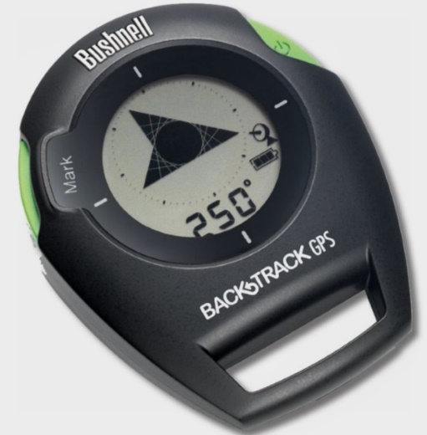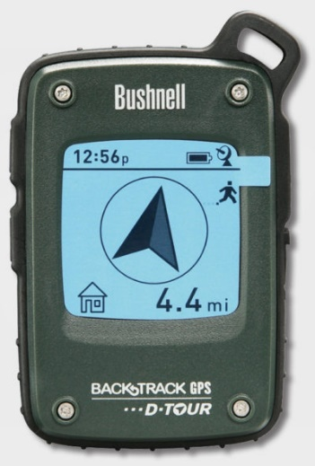Рассмотрим представленные на сегодняшний день устройства, похожие по функционалу на «Электронный компас». На рынке из всех представленных устройств выделяются модели «Backtrack Original G2» и «Backtrack D-Tour», производимые компанией «Bushnell». Их внешний вид представлен на рисунке 1.1.

Рисунок 1.1 – Внешний вид аналогов устройства «Электронный компас»

Рассмотрим характеристики данных устройств:

* Точность определения координат: 5 метров;
* запоминание до 5 точек;
* отображение текущих координат и времени;
* материал корпуса: АБС пластик;
* масса: 85 г.

## 1.4 Технико-экономическое обоснование целесообразности разработки устройства «Электронный компас»

В наши дни устройства «Backtrack» используются довольно часто, будь то двухчасовая прогулка в лес, или недельный поход. Разрабатываемое устройство «Электронный компас» в отличие от своего основного аналога «Backtrack D-Tour» дешевле в производстве, так как в нем используется меньше компонентов и дисплей, меньший по стоимости.

Кроме того, в разрабатываемом устройстве в качестве источника питания используются съемные аккумуляторы, в то время как в основном аналоге – обычные батарейки.

Помимо всего прочего, на плате разрабатываемого устройства присутствует разъем для загрузки рабочей программы в МК. Наличие данного разъема обеспечивает возможность обновления программного обеспечения устройства. Разъем на плате аналога «Backtrack D-Tour» отсутствует.

Таким образом, из выше написанного, можно сделать вывод, что разработка устройства «Электронный компас» с характеристиками, заданными в ТЗ, будет экономически целесообразна.

## 1.5 Причинно-следственный анализ проблемы соединения со спутниками

Как было сказано ранее, одной из основных частей разрабатываемого устройства «Электронный компас» является GPS модуль, основное назначение которого определять с помощью математических вычислений координаты своего местоположения на основе полученной от спутников информации. Иногда GPS модуль не справляется с данной задачей из-за проблем соединения со спутниками. Для выяснения причин, приводящих к данной проблеме, необходимо провести причинно-следственный анализ. Задача, которая должна быть решена в результате проведения данного анализа – найти ключевую причину проблем соединения со спутниками.

Для определения причин и следствий описанной выше проблемы необходимо построить дерево проблем. Дерево проблем представлено на рисунке 1.2.

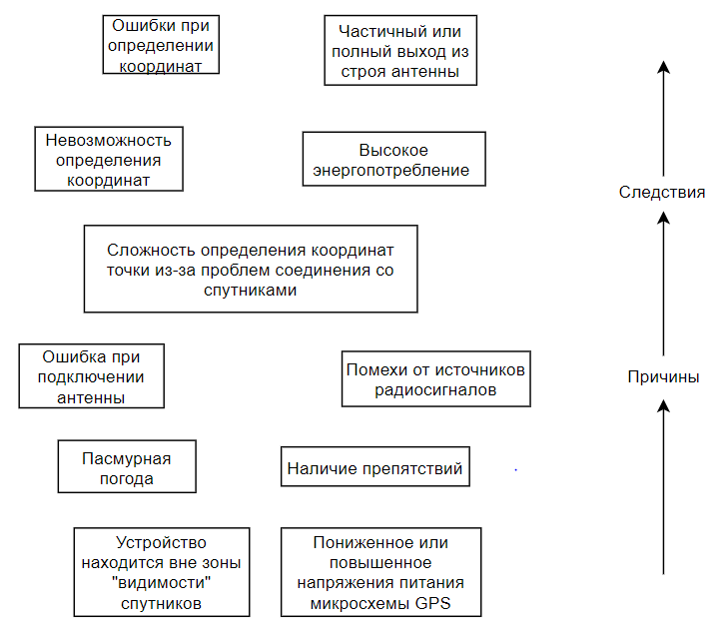

Рисунок 1.2 – Дерево проблем

К причинам, которые вызывают описанную выше проблему относятся:

- ошибка при подключении антенны – ситуация, возникающая при неправильной настройке резонансной частоты или при неправильном подключении антенны к коаксиальному разъему. Данные ситуации могут привести к полному или частичному выходу из строя GPS модуля. Кроме этого, плохое расположение разъема антенны на плате (вблизи силовых линий) или отсутствие экранирования также может вызвать проблемы;

- помехи от источников радиосигналов – нахождение рядом с вышками сотовой связи, радиовышками, радиотелескопами, военными частями и другими подобными источниками радиосигналов вызывает нестабильную работу приемника GPS, что может сказаться на точности определения местоположения;

**-** погодные условия – тучи затрудняют проникновение радиосигналов к приемнику GPS, что может привести к ошибкам при определении местоположении;

- наличие препятствий - здания, горы и другие препятствия также затрудняют проникновение радиосигналов, что приводит к ошибкам при определении координат;

- устройство находится вне зоны видимости спутников – в следствие того, что количество спутников на орбите ограничено и что для точного определения координат необходима связь минимум с 3 спутниками, может возникнуть ситуация, когда принимающее устройство находится вне зоны действия спутников, что в свою очередь приводит к невозможности определения координат точки. Также устройство будет пытаться усилить прием сигналов от спутников, подавая повышенное напряжение на активную антенну, это влечет за собой повышенное энергопотребление;

- пониженное или повышенное напряжение питания микросхемы GPS – это может произойти при использовании неправильной микросхемы стабилизатора напряжения или в случае, если батарейка питания разряжена или имеется плохой контакт у проводов.

Из приведенных выше причин вытекают следующие проблемы:

- Ошибки при определении координат;

- Частичный или полный выход антенны из строя;

- Невозможность определения координат;

- Высокое энергопотребление.

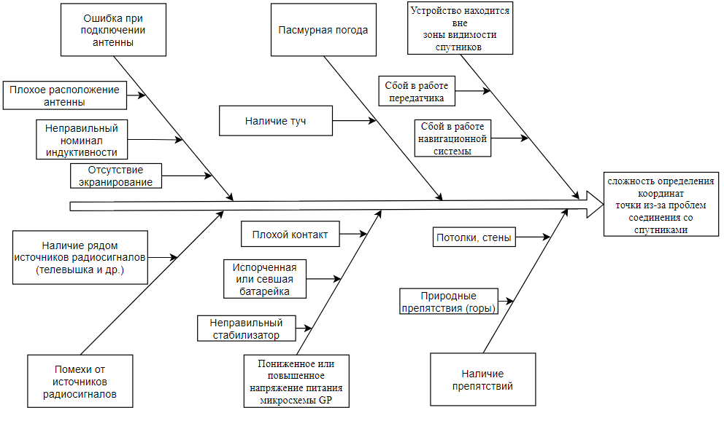После построение дерева проблем необходимо построить диаграмму Исикавы. Данная диаграмма представляет из себя диаграмму причинно-следственных связей. На диаграмме Исикавы выделяется основная проблема, к которой подводятся причины, вызывающую данную проблему. На диаграмме Исикавы основные причины – крупные кости рыбьего скелета, а второстепенные проблемы – мелкие кости. Разработанная диаграмма Исикавы представлена на рисунке 1.3.

Рисунок 1.3 – Диаграмма Исикавы

Рассматриваемой проблемой является сложность определения координат точки из-за проблем соединения со спутниками.

Основными причинами в диаграмме Исикавы были выбраны причины из дерева проблем.

Причинами неправильного подключения антенны могут являться: плохое расположение антенны – к этой причине относится: неправильное расположение разъема антенны на печатной плате, например, вблизи силовых линий, вызывающих помехи, подсоединение разъема антенны к не тому выводу микросхемы GPS, неправильно выбранный номинал индуктивности – индуктивность в схеме настраивает антенну на резонансную частоту, отвечающую за диапазон вещания спутников системы GPS, а также отсутствие экранирования;

Причинами помех от источников радиосигналов является наличие рядом радиовышек и других источников радиосигналов, таких как: военные базы, радиотелескопы, антенные поля, антенны космической связи, вышки сотовой связи и другие.

На качество приема сигналов влияют препятствия (горы, дома) и погодные условия.

Причинами, из-за которых устройство находится вне зоны спутников, могут являться: сбой в работе передатчика и сбой в навигационной системе (спутник располагается на неправильной орбите). В данном случае отсекаются такие варианты, как: спутник был сбит или спутник сошел с орбиты и сгорел в атмосфере, потому что вероятность возникновения таких причин очень мала.

Причинами повышенного или пониженного напряжения питания микросхемы GPS могут являться: плохой контакт у разъема питания, севшие или испорченные аккумуляторы или неправильно выбранный стабилизатор напряжения. Плохой контакт может возникнуть при подключении проводов к разъему питания и недостаточному затягиванию клеммника. Неправильно выбранный стабилизатор напряжения может появиться еще на стадии разработки устройство в момент выбора и обоснования элементной базы. Севшие аккумуляторы могут появиться в процессе продолжительной работы устройства.

Все эти причины приводят к затрудненному приему сигналов от спутника.

После разработки диаграммы Исикавы необходимо произвести построение причинно-следственных цепочек по методу «5 почему». Построенные причинно-следственные цепочки представлены на рисунке 1.4.

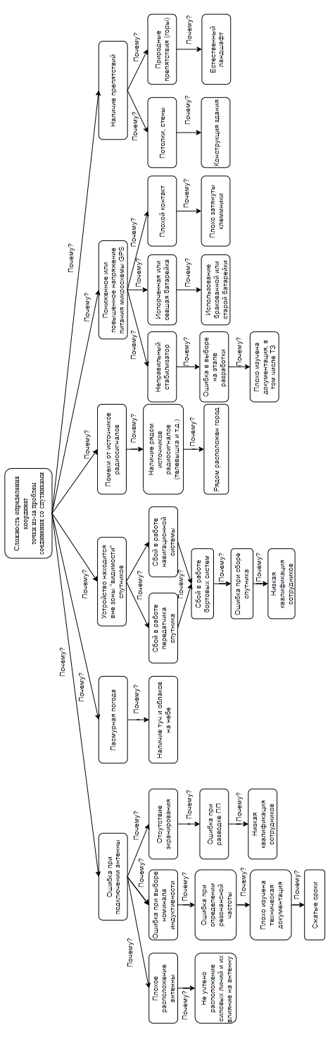

Рисунок 1.4 – Причинно-следственные цепочки

Благодаря разработанным дереву проблем, диаграмме Исикавы и диаграмме «5 почему» были выявлены основные проблемы, который могут привести к сложности определения координат из-за проблем соединения со спутниками. Выявленные в ходе причинно-следственного анализа возможные причины должны быть учтены при разработке устройства «Электронный компас».

## Выводы

Проведён анализ РТЗ на проектирование устройства «Электронный компас», предназначенного для определения координат точки, сохранения этих координат и в последствии вывода на дисплей оставшегося расстояния до сохраненной ранее точки и направления движения до нее. Устройство должно работать при температуре окружающей среды от -10 °С до +40 °С. Срок службы изделия должен быть не менее 5000 часов. Разрабатываемое устройство «Электронный компас» должно иметь габаритные размеры блока не более 100х85х45мм, габаритные размеры ячейки не более 75х70х12 мм и массу не более 130 г.

Проведен анализ устройства «Электронный компас», в процессе которого были рассмотрены основные характеристики GPS модуля разрабатываемого устройства, а также описан процесс чтения данных и формат сообщений, отправляемых GPS модулем.

Проведен причинно-следственный анализ работы устройства «Электронный компас». Основная задача данного анализа - найти ключевую причину проблем соединения со спутниками. Были построены дерево проблем, диаграмма Исикавы и диаграмма «5 почему» и выявлены возможные основные причины, которые могут привести к рассматриваемой проблеме: ошибка при подключении антенны, помехи от источников радиосигналов, погодные условия, наличие препятствий, нахождение устройства вне зоны «видимости» спутников и пониженное или повышенное напряжение питания микросхемы GPS. Все выявленные в ходе причинно-следственного анализа возможные причины должны быть учтены при разработке устройства «Электронный компас».

Проведен обзор существующих аналогов устройства «Электронный компас», на основе данного обзора была обоснована целесообразность разработки устройства «Электронный компас» с характеристиками, заданными в ТЗ.

# 2 СХЕМОТЕХНИЧЕСКОЕ ПРОЕКТИРОВАНИЕ УСТРОЙСТВА «ЭЛЕКТРОННЫЙ КОМПАС»

## 2.1 Разработка схемы электрической структурной устройства «Электронный компас»

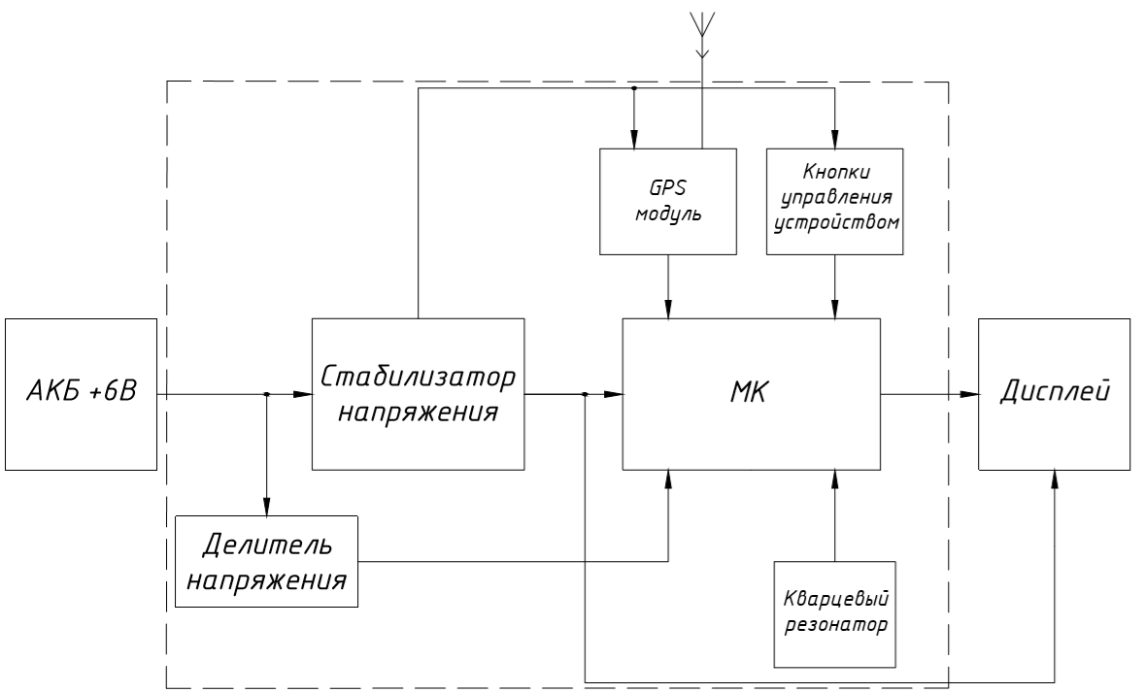Разработка структурной схемы устройства «Электронный компас» – отправная точка проектирования. На данном этапе рассматривается общий принцип работы устройства, определяются основные функциональные блоки разрабатываемого устройства и связи между ними.

На основе результатов анализа РТЗ на проектирование устройства «Электронный компас», проведенного в 1 главе, была спроектирована схема электрическая структурная. Разработанная схема дает наглядное представление о взаимодействии функциональных частей устройства «Электронный компас», но не уточняет способы связей между ними. Структурная схема устройства «Электронный компас» представлена на рисунке 2.1, а также на чертеже ИУ4 ИУ 11.03.03 01.01.00 Э1. При разработке данной схемы учитывались требования, представленные в ГОСТ 2.702-75[3].

Рисунок 2.1 – Схема электрическая структурная устройства «Электронный компас»

Все устройство «Электронный компас» можно условно разделить на 8 функциональных блоков:

* АКБ +6В;
* стабилизатор напряжения;
* делитель напряжения;
* кнопки управления устройством;
* GPS модуль;
* микроконтроллер;
* кварцевый резонатор;
* дисплей.

Входное напряжение от АКБ +6В поступает на вход стабилизатора напряжения, который преобразует его в напряжение, необходимое для питания GPS модуля, микроконтроллера и дисплея.

После подачи питания на GPS модуль, он начинает устанавливать связь со спутниками. После успешной установки связи, с помощью математических вычислений GPS модуль определяет координаты своего местоположения и отправляет соответствующую информацию микроконтроллеру.

Микроконтроллер – основной функциональный блок разрабатываемого устройства, так как именно он отвечает за обработку информации, полученной от GPS модуля и управляет дисплеем. Именно МК обеспечивает заданный в ТЗ функционал устройства. За тактирование микроконтроллера отвечает внешний кварцевый резонатор.

Дисплей предназначен для отображения информации, полученной от микроконтроллера.

Делитель напряжения необходим для уменьшения входного напряжения для дальнейшей подачи его на вход внутреннего АЦП микроконтроллера.

В разрабатываемом устройство предполагается использовать 6 кнопок. Первая кнопка предназначена для принудительного сброса МК, вторая для включения и выключения устройства, третья для включения и выключения подсветки дисплея, четвертая для вывода на дисплей информации о текущей или сохраненной точки, пятая для сохранения или удаления информации о точки, а шестая для вывода на дисплей информации о направлении движения до сохраненной ранее точки.

## 2.2 Разработка схемы электрической функциональной устройства «Электронный компас»

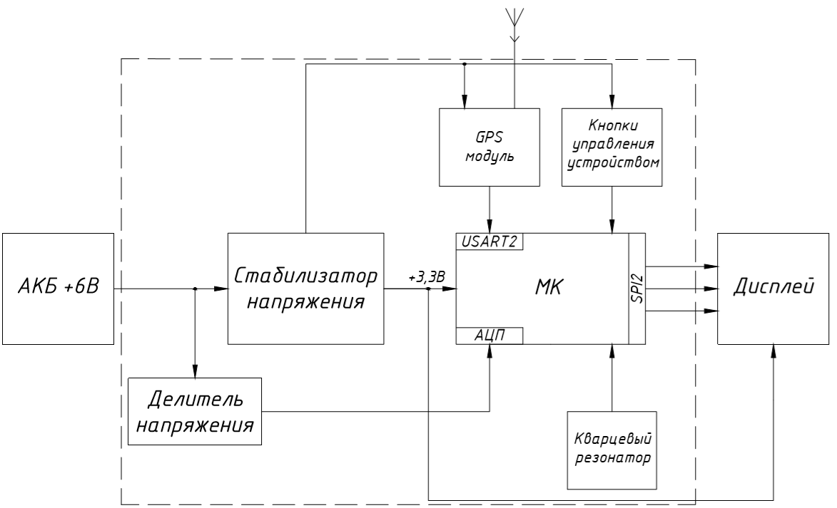Следующий этап проектирования – разработка схемы электрической функциональной устройства «Электронный компас». Данная схема была спроектирована, опираясь на разработанную ранее схему электрическую структурную. Функциональная схема устройства «Электронный компас» представлена на рисунке 2.2., а также на чертеже ИУ4 ИУ 11.03.03 02.01.00 Э2. При разработке данной схемы учитывались требования, представленные в ГОСТ 2.702-75[3].

Рисунок 2.2 – Схема электрическая функциональная устройства «Электронный компас»

Основное отличие функциональной схемы от структурной заключается в изображении некоторых процессов, протекающих в устройстве, а также изображении способов соединения основных функциональных частей схемы между собой. В частности, на данной схеме показано, что после получения и обработки сигналов от спутников, GPS модуль передает информацию о текущих координатах микроконтроллеру с помощью модуля USART, а микроконтроллер в свою очередь передает команды дисплею с посредством интерфейса SPI. Модуль USART был выбран в связи с его распространенностью среди GPS модулей: большинство представленных на рынке GPS модулей осуществляют передачу данных именно с помощью данного модуля. Сделанный выбор предоставляет нам возможность в последствии выбрать подходящий под решаемую задачу GPS модуль из большого числа вариантов. Кроме того, модуль USART присутствует в большинстве микроконтроллеров серии STM32, что в последствии упрощает задачу выбора используемого МК. Интерфейс SPI был выбран по аналогичным причинам. Помимо этого, на функциональной схеме показано, что входное напряжение после делителя поступает на вход внутреннего АЦП МК для дальнейшего измерения и выведения на дисплей информации о состоянии аккумуляторов. Кроме этого, на схеме показано напряжение питания микроконтроллера, GPS модуля и дисплея – 3.3В.

## 2.3 Разработка схемы электрической принципиальной устройства «Электронный компас»

Следующий этап проектирования – разработка схемы электрической принципиальной. На данной схеме определяются все связи между электронными компонентами, что в свою очередь позволяет полностью осознать, как работает разрабатываемое устройство.

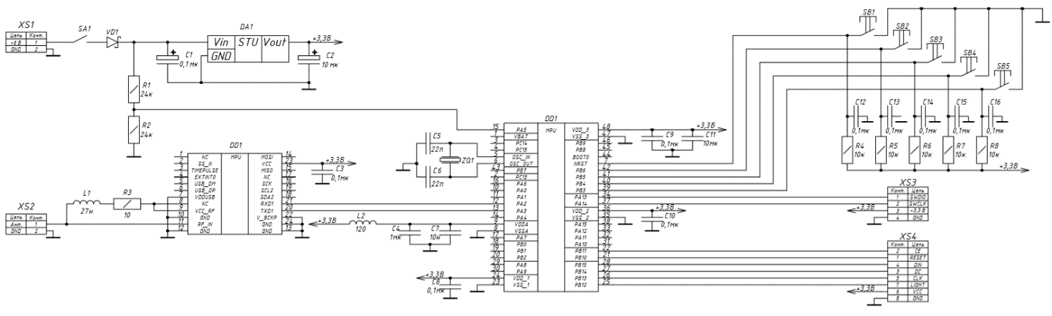Принципиальная схема устройства «Электронный компас» была спроектирована, опираясь на разработанные ранее схему электрическую структурную и схему электрическую функциональную. Данная схема представлена на рисунке 2.3, а также на чертеже ИУ4 ИУ 11.03.03 03.01.00 Э3. Все элементы принципиальной схемы представлены в виде УГО, правила выполнения которых представлены в ГОСТ 2.728-74[6], ГОСТ 2.730-73[7], ГОСТ 2.743-91[8], ГОСТ 2.759-82[9]. Помимо этого, при разработке принципиальной схемы учитывались требования, представленные в ГОСТ 2.702-75[3], ГОСТ 2.701-84[4], ГОСТ 2.708-81[5]. Перечень элементов для схемы электрической принципиальной представлен на чертеже ИУ4 ИУ 11.03.03 04.03.00 ПЭ3.

Рисунок 2.3 – Схема электрическая принципиальная устройства «Электронный компас»

Для полного понимая работы устройства «Электронный компас», необходимо привести описания работы его принципиальной схемы. На вход устройства от четырех аккумуляторных батарей поступает напряжение 6В. Это напряжение преобразуется в 3,3В с помощью стабилизатора напряжения DA1 и служит питанием для всех частей схемы. Конденсаторы C1 и C2 необходимы для сглаживания пульсаций напряжения. Кнопочный переключатель SA1, установленный перед стабилизатором напряжения применяется для подачи питания к схеме или его отключения. Диод VD1, установленный после кнопочного переключателя – диод Шоттки, предназначенный для защиты схемы от неправильной полярности входного напряжения питания. Данный диод благодаря большому сопротивлению на обратном p-n переходе обеспечивает непропускание тока в обратно направлении. При правильной полярности входного напряжение на диоде DA1 падает всего 0,38 В. Резисторы R1 и R2 образуют делитель напряжения. Делитель напряжения в данной схеме необходим для уменьшения входного напряжения и подачи на внутренний АЦП МК для дальнейшего измерения и вывода на дисплей информации о состоянии аккумуляторов. Кварцевый резонатор ZQ1 – внешний источник тактового сигнала для МК. Конденсаторы С5 и С6 обеспечивают нагрузку колебательного контура, в который входит кварц, а также устойчивый старт колебаний и генерацию кварца на 1-ой гармонике. Кнопки SB1-SB5 подтянуты через резисторы R4-R8 к питанию. Данные резисторы необходимы для определения логического уровня, в моменты, когда кнопка не нажата. Конденсаторы С12-С16 в цепи кнопок используются для подавления дребезга контактов кнопок. Функциональное назначение кнопки SB1 - принудительный сброс микроконтроллера в случае его «зависания». Функциональное назначение кнопок SB2-SB4 – переключение между основными функциями устройства и вывода соответствующей информации на дисплей. Микроконтроллер DD1 питается напряжением, полученным от линейного стабилизатора DD1. В цепях питания микроконтроллера используются конденсаторы С8-С11, выполняющие роль сглаживающих фильтров для уменьшения пульсаций напряжения. Опорное напряжение для АЦП подается через ЧИП ферритовый фильтр L2, который используется для подавления высокочастотных помех и двух параллельных конденсаторов, С4 и С7, которые выполняют роль сглаживающих фильтров для уменьшения пульсаций напряжения. Данное подключение микроконтроллера -типовое и рекомендовано производителем.

Разъем XS3 необходим для подключения к микроконтроллеру программатора, который используется для загрузки в микроконтроллер управляющей программы.

Разъем XS4 необходим для обеспечения электрического соединения между микроконтроллером и дисплеем.

Микросборка DD1 питается напряжением, полученным от линейного стабилизатора. В цепи питания микросборки установлен конденсатор C3, выполняющий роль фильтра. Согласно документации, разработанной производителем, неиспользуемые выводы VDDUSB и V\_BCKP соединены с землей. К GPS модулю подключается активная антенна через разъем XS2. В цепи питания антенны используется индуктивность L1, которая подбирается таким образом, чтобы резонансная частота совпадала с частотой GPS диапазона – 1575,42 МГц. Резистор R3 в цепи питания антенны необходим для обнаружения короткого замыкания. В случае, если антенна будет отсоединена, питание подаваться не будет. Данное подключение микросборки -типовое и рекомендовано производителем.

## 2.4 Разработка схемы электрической соединений устройства «Электронный компас»

Следующий этап проектирования – разработка схемы электрической соединений устройства «Электронный компас». Данная схема была разработана, на основе структурной, функциональной и принципиальной схем, разработанных ранее. Спроектированная схема электрическая соединений представлена на рисунке 2.4, а также на чертеже ИУ4 ИУ 11.03.03 05.03.00 Э4. При проектировании схемы электрической соединений учитывались требования, представленные в ГОСТ 2.702-75[3], ГОСТ 2.701-84[4], ГОСТ 2.708-81[5].

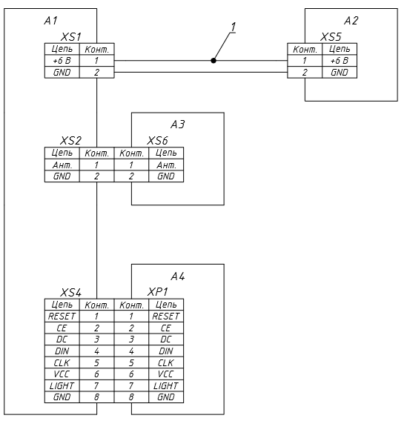

Рисунок 2.4 – Схема электрическая соединений устройства «Электронный компас»

Назначение схемы соединений – показать, как соединены все узлы разрабатываемого устройства. В частности, на данной схеме показано, что соединение батарейного отсека и клеммника осуществляется с помощью двух проводов МГШВ 0,5, а соединение дисплея и разъема XS4 осуществляется с помощью штыревого соединения. Стоит принять во внимание, что на данной схеме не изображен коаксиальный кабель с волновым сопротивлением 50 Ом, подключаемый к разъему XS2 с одной стороны и к антенне с другой. Данный кабель не показан в связи с тем, что он жестко запаян со стороны антенны, образуя тем самым с антенной неразъемное соединение. Однако данную информацию необходимо принять во внимания в случае замена или выхода из строя активной антенны. Перечень элементов для схемы электрической соединений представлен на ИУ4 ИУ 11.03.03 06.05.00 ПЭ4.

## 2.5 Выбор элементной базы для устройства «Электронный компас»

Требования к микроконтроллеру:

* Напряжение питания: 3,3В;
* Число разрядов: 32;
* Наличие внутреннего АЦП;
* Встроенные интерфейсы: USART, SPI;
* Тактовая частота: не менее 24 МГц;
* Монтаж на плату: поверхностный;

Под указанные требования подходит микроконтроллер STM32F100C8T6B, производимый компанией «ST Microelectronics». Данный микроконтроллер обладает следующими характеристиками:

* Ядро: ARM Cortex-M3;
* Напряжение питания: 2…3,6В;
* Число разрядов: 32;
* Объем flash памяти: 64КБ;
* Наличие внутреннего АЦП 10х12b;
* Встроенные интерфейсы: USART, SPI, I2C, IrDA, LIN;
* Тактовая частота: 24 МГц;
* Рабочая температура: -40…+85℃;
* Корпус: LQFP-48;
* Вес: 1,4г;

Требования к стабилизатору напряжения:

* Выходное напряжение: 3,3В:
* Максимальное входное: не менее 6В:
* Максимальный ток нагрузки: не менее 0,11А;
* Монтаж на плату: поверхностный;

Под указанные требования подходит стабилизатор MIC5201-3.3YS, производимый компанией «Texas Instruments». Данный стабилизатор обладает следующими характеристиками:

* Выходное напряжение: 3,3В;
* Максимальное входное напряжение: 26В;
* Максимальный ток нагрузки: 0,2А;
* Падение напряжения при Iвых, В(А): 0,4(0,2);
* Рабочая температура: -40…+125℃;
* Корпус: SOT-223;
* Вес: 1,827г:

Требования к кварцевому резонатору:

* Резонансная частота: 24МГц;
* Монтаж на плату: поверхностный;

Под указанные требования подходит кварцевый резонатор HC-49SM, производимый в Китае. Данный кварцевый резонатор обладает следующими характеристиками:

* Резонансная частота: 24МГц;
* Нагрузочная емкость: 32пФ;
* Корпус: HC-49SM;
* Рабочая температура: -10…+70℃;
* Вес: 1г;

Требования к дисплею:

* Напряжение питания: 3,3В;
* Поддержка интерфейса SPI;

Под указанные требования подходит дисплей Nokia 5110, производимый компанией «Nokia». Данный дисплей обладает следующими характеристиками:

* Напряжение питания: 2,7…3,3В;
* Поддержка интерфейса SPI;
* Рабочая температура: -10…+70℃;

Требования к GPS модулю:

* Напряжение питания: 3,3В;
* Поддержка интерфейса UART;
* Доступная цена;

Под указанные требования подходит GPS модуль NEO-6M, производимый компанией «U-BLOX». Данный GPS модуль обладает следующими характеристиками:

* Напряжение питание: 3…5 В;
* Поддержка интерфейса UART;
* Точность GPS: до 2,5 м;
* Точность GLONASS: до 4 м;
* Временная точность: <100 нс;
* Время холодного старта: 26 с;
* Время горячего старта: 1 с;
* Рабочая температура: -40…+85 ℃;

Требования к резисторам:

В схеме используются 8 резисторов мощностью 0,25Вт. Все маломощные резисторы с постоянным номинальным сопротивлением должны быть в корпусе SMD 1206.

Требования к конденсаторам:

В схеме используются 16 конденсаторов, 2 из которых электролитические. Все используемые конденсаторы должны монтироваться поверхностно.

Требования к диоду:

В схеме используется 1 диод Шоттки для защиты схемы от неправильной полярности входного напряжения питания. Диод должен обладать максимальным обратным напряжением более 6В и малым прямым падением напряжения. Под указанные требования подходит диод MBR130LSFT1G, производимый компанией «ON Semiconductor». Данный диод обладает следующими характеристиками:

* Напряжение питание: 3…5В;
* Материал: кремний;
* Максимальное постоянное обратное напряжение: 30В;
* Максимальный прямой ток: 1А;
* Максимальное прямое падение напряжения: 0,38В;
* Корпус: SOD123;
* Рабочая температура: -55…+150℃;

Требования к фильтру:

В схеме используются1 фильтр для подавления высокочастотных помех. Фильтр должен монтироваться поверхностно.

В качестве высокочастотного фильтра по питанию АЦП выбран фильтр BLM18RK121SN1D, производимый компанией «Murata Manufacturing». Данный фильтр обладает следующими характеристиками:

* Материал: феррит;
* Импеданс на 100 МГц: 120Ом;
* Типоразмер: 0603;

Требования к индуктивности:

Индуктивность должна монтироваться поверхностно.

В качестве индуктивности в цепи питания антенны GPS выбрана индуктивность LQG15HS27NJ02D, производимая компанией «Murata Manufacturing». Данная индуктивность обладает следующими характеристиками:

* Номинальная индуктивность: 27нГн;
* Допуск номинальной индуктивности: 5%;
* Типоразмер: 0402;

Требования к разъемам:

В схеме используется 1 восьмиконтактный разъем XS4 типа “гнездо” для электрического соединения МК и дисплея, 1 четырехконтакатный разъем XS3 типа “гнездо” для загрузки рабочей программы в МК, 1 радиочастотный разъем XS2 для соединения антенны с GPS модулем и 1 двухконтактный клеммник XS1 для подачи входного напряжения. Разъемы типа “гнездо” должны быть прямыми, с шагом между контактами 2,54мм. Шаг между контактами у клеммника должен быть 5мм. Коаксиальный разъем должен обеспечивать плотное и надежное присоединение антенны.

В качестве восьмиконтактного разъема типа “гнездо” выбран разъем PBS-8. Данный разъем обладает следующими характеристиками:

* Функциональное назначение: гнездо;
* Количество рядов: 1;
* Количество контактов в ряду: 8;
* Шаг контактов: 2,54мм;
* Материал изолятора: полимер, усиленный стекловолокном;
* Рабочая температура: -55…140℃;
* Вес: 0,71г;

В качестве четырехконтактного разъема типа “гнездо” выбран разъем PBS-8. Данный разъем обладает следующими характеристиками:

* Функциональное назначение: гнездо;
* Количество рядов: 1;
* Количество контактов в ряду: 4;
* Шаг контактов: 2,54мм;
* Материал изолятора: полимер, усиленный стекловолокном;
* Рабочая температура: -55…140℃;
* Вес: 0,4г;

В качестве радиочастотного разъема выбран миниатюрный разъем U.FL. Данный разъем обладает следующими характеристиками:

* Функциональное назначение: радиочастотный разъем для высокочастотных сигналов;
* Способ монтажа: поверхностный;
* Максимальная частота: 6ГГц:
* Импеданс: 50Ом;
* Вес: 2,5г;

В качестве клеммника выбран клеммник DG500-5.0-02P. Данный разъем обладает следующими характеристиками:

* Функциональное назначение: клеммник винтовой;
* Шаг контактов: 5мм;
* Количество контактов: 2;
* Способ монтажа: в отверстие;
* Рабочее напряжение: 300В;
* Вес: 2,7г;

Требования к кнопкам:

Кнопка SA1, предназначенная для включения/выключения устройства, должна быть Г-образной формы с 3 контактами и монтироваться в отверстия. Кнопки SB1-5 должны монтироваться поверхностно.

В качестве кнопки включения/выключения выбран движковый переключатель SS12F21G5-G, производимый компанией «Switronic». Данный движковый переключатель обладает следующими характеристиками:

* Рабочее напряжение: 50В;
* Количество контактных групп: 1;
* Количество контактов в контактной группе: 3;
* Способ монтажа: в отверстие;
* Вес: 1г;

В качестве кнопок SB1-SB5 выбраны кнопки тактовые FSM8JSMATR, производимые компанией «TE Connectivity». Данные кнопки обладают следующими характеристиками:

* Способ монтажа: на поверхность;
* Вес: 0,3г;

С учетом анализа элементной базы сформулированы нормальные условия для работы устройства:

- диапазон температур: -10…+70°С;

- вибрация от 5 до 100 Гц с ускорением до 10g;

- ударные перегрузки до 15g.

## 2.6 Рекомендация к разработке устройства «Электронный компас»

Конденсаторы C1 и C2 в обвязке стабилизатора должны располагаться максимальна близко к его выводам.

Микроконтроллер DD1 необходимо расположить максимально ближе к центру платы для упрощения разводки печатной платы.

Фильтрующие конденсаторы С8-С11, должны располагаться на плате максимально близко к соответствующим выводам микроконтроллера.

Кварцевый резонатор необходимо расположить на печатной плате максимально близко к МК для уменьшения наводок. Конденсаторы С5 и С6, обеспечивающие нагрузку колебательного контура, в который входит кварц, а также устойчивый старт колебаний и генерацию кварца на 1-ой гармонике должны быть распложены максимально близко к кварцевому резонатору. Кроме того, данные конденсаторы должны быть соединены с одним из выводов МК, к которому подключена земля, а не к земляному полигону.

Фильтр L2, служащий для подавления высокочастотных помех в цепи опорного напряжения АЦП, и фильтрующие конденсаторы С4 и С7 должны размещаться на плате максимально близко к выводу VDDA микроконтроллера.

Кнопки SB2-SB5 должны располагаться в одну линию.

Микросборку DD1 необходимо расположить на печатной плате не слишком далеко от МК, для уменьшения длины линии передачи данных.

Фильтрующий конденсатор в цепи питания микросборки DD1 необходимо расположить максимально близко к соответствующему выводу.

Сигнальные печатные проводники не должны проходить под микросборкой DD1.

Во избежание помех, разъем XS2, предназначенный для присоединения активной антенны, должен располагаться вдали от микросхем и стабилизаторов напряжения.

Импеданс компланарной линии антенны должен быть примерно равен 50 Ом.

Разъем XS4 должен располагаться на печатной плате напротив кнопок SB2-SB5, при этом данные элементы должны располагаться по разные стороны от микроконтроллера.

## Выводы

Проведено схемотехническое проектирование устройства «Электронный компас».

На основе результатов анализа РТЗ на проектирование устройства «Электронный компас», проведенного в 1 главе, была спроектирована схема электрическая структурная. Разработанная схема дает наглядное представление о взаимодействии функциональных частей устройства «Электронный компас», но не уточняет способы связей между ними. На структурной схеме изображены основные функциональные блоки устройства: АКБ +6В, стабилизатор напряжения, делитель напряжение, кнопки управления устройством, GPS модуль, кварцевый резонатор, микроконтроллер и дисплей. Описано назначение и взаимодействие блоков между собой.

Опираясь на разработанную структурную схему, была спроектирована схема электрическая функциональная. На функциональной схеме изображены некоторые процессы, протекающие в устройстве, а также способы соединения основных функциональных частей схемы между собой. В частности, на данной схеме показано, что после получения и обработки сигналов от спутников, GPS модуль передает информацию о текущих координатах микроконтроллеру с помощью модуля USART, а микроконтроллер в свою очередь передает команды дисплею с посредством интерфейса SPI. Помимо этого, на функциональной схеме показано, что входное напряжение после делителя поступает на вход внутреннего АЦП МК для дальнейшего измерения и выведения на дисплей информации о состоянии аккумуляторов.

Опираясь на разработанные схему электрическую структурную и схему электрическую функциональную, была спроектирована схема электрическая принципиальная, на которой определяются все связи между электронными компонентами. Назначение всех элементов принципиальной схемы подробно описано.

На основе структурной, функциональной и принципиальной схем была спроектирована схема электрическая соединений устройства «Электронный компас». На данной схеме показано, как соединены все узлы разрабатываемого устройства. Стоит принять во внимание, что на данной схеме не изображен коаксиальный кабель, подключаемый к разъему XS2 с одной стороны и к антенне с другой. Данный кабель не показан в связи с тем, что он жестко запаян со стороны антенны, образуя тем самым с антенной неразъемное соединение.

Проведён выбор и обоснование элементной базы устройства «Электронный компас».

Предложены рекомендации, которые необходимо соблюдать при разработке устройства «Электронный компас» для его корректного функционирования.

# 3 РАЗРАБОТКА И РЕАЛИЗАЦИЯ АЛГОРИТМА РАБОТЫ ПРОГРАММНОГО ОБЕСПЕЧЕНИЯ УСТРОЙСТВА «ЭЛЕКТРОННЫЙ КОМПАС»

## 3.1 Разработка алгоритма работы программного обеспечения устройства «Электронный компас»

Разработка алгоритма – первый шаг при написании программы. Алгоритм представляет собой последовательность операций (действий), которые должны выполняться в программе для корректного функционирования устройства в целом. Разработанный алгоритм работы ПО устройства «Электронный компас» представлен на рисунке 3.1, а также на демонстрационном плакате ПД1. При разработке алгоритма работы ПО устройства «Электронный компас» учитывались требования, представленные в ГОСТ 19.701-90[10].

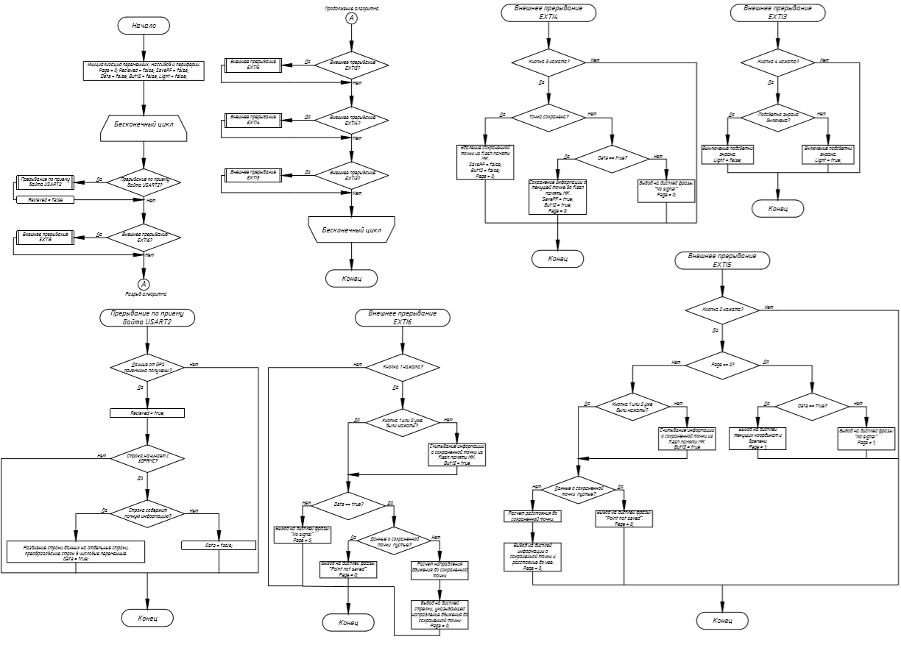

Рисунок 3.1 – Алгоритм работы устройства «Электронный компас»

Задача, решаемая данным алгоритмом – определение координат текущего местоположения, расстояния и направления движения до раннее сохраненной точки и вывод всей этой информации на дисплей, а также сохранение или удаление информации о точке. Разработанный алгоритм является упрощенным, так как он дает лишь общее представление о работе программы, не затрагивая тонкости работы с МК и синтаксис языка программирования.

Алгоритм работает следующим образом. GPS модуль получает данные от спутников, обрабатывает их и передает МК, который в свою очередь выбирает из них нужную строку и, если строка содержит полную информацию, обрабатывает ее, разбивая на отдельные строки и преобразовывая часть из них в числовые переменные. Параллельно с этим процессом МК контролирует состояние каждой из 4 кнопок управления устройством. Кнопка 1 отвечает за расчет направления движения до сохраненной точки и вывод соответствующей информации на дисплей. Кнопка 2 отвечает за вывод на дисплей информации о текущей или сохраненной точке. Кнопка 3 отвечает за удаление или сохранение информации о точке. Кнопка 4 отвечает за включение и выключение подсветки дисплея. Если информации от GPS модуля не поступает или является не полной или информация о сохраненной точки отсутствует во flash-памяти МК, то на дисплей выводится соответствующая информация.

## 3.2 Описание работы программы, реализованной на языке «C»

Пользуясь разработанным алгоритмом работы ПО устройства «Электронный компас», была написана программа на языке «С», обеспечивающая функционал устройства, заданный в ТЗ. Листинг программы представлен в приложении. Библиотечный файл font.h не содержит логику реализации алгоритма, вследствие чего не представлен.

Реализованная программа работает следующим образом. GPS приемник передает МК информацию построчно. Каждая переданная строка записывается в массив RxBuffer, после чего первые 6 элементов массива сравниваются со строкой “$GPRMC”. Данная проверка позволяет из всех передаваемых строк выбрать нужную. Если проверка пройдена успешно, строка обрабатывается и разделяется на 13 отдельных строк и записывается в массив строк charTokens. После этого производится копирование некоторых строк из массива charTokens в массивы time, latitude, longitude и azimuth. После этого в массиве time содержится строка, в которой записано текущее время, в массиве latitude – строка, в которой записана текущая широта, в массиве longitude – строка, в которой записана текущая долгота, а в массиве azimuth – строка, в которой записан текущий азимут. Если хотя бы одна из трех первых строк оказывается пустой, флаг Data принимает значение false, массив RxBuffer очищается, и дальнейшая обработка данных не происходит, МК ожидает прихода новой строки. В противном случае, флаг Data принимает значение true, и с помощью функции CharToInt, которая преобразует строку в число, происходит формирование переменных latit (широта) и longit (долгота). Если строка azimuth также не пустая, то аналогично с помощью функции CharToInt формируется переменная azim (азимут), после чего массив RxBuffer очищается.

При нажатии кнопки 4, происходит проверка флага Ligtht. Если значение Light – false, то подсветка дисплея выключена и с помощью функции display\_light\_on она включается, если значение Light – true, то подсветка дисплея включена и с помощью функции display\_light\_off она выключается.

При нажатии кнопки 3, происходит проверка флага SavePF. Данный флаг принимает значение true, если во flash памяти МК уже сохранена информация о какой-либо точке и false, если такая информация отсутствует. Если значение SavePF - false, то проверяется флаг Data. Если значение Data – true, то с помощью функций flash\_erase\_page и flash\_write производится запись во flash память массивов time, latitude и longitutde, SavePF принимает значение true, а флаг But12 принимает значение false. Флаг But12 принимает значение true, если кнопка 1 или кнопка 2 были нажаты, в противном случае принимает значение false. Если значение Data – false, то на дисплей выводится фраза "No signal". Если же значение SavePF – true, то с помощью функции flash\_erase\_page производится удаление информации о сохраненной точке из flash памяти МК, SavePF и But12 принимают значение false.

При нажатии кнопки 2 происходит проверка переменной page. Если page равняется 0, а значение Data – true, то на дисплей выводятся массивы time, latitude, longitude – текущие координаты и время, если значение Data – false, то на дисплей выводится фраза "No signal". Если page равняется 1, то происходит проверка флага But12. В случае, когда значение этого флага false, с помощью функции flash\_read производится заполнение массивов time\_flash, latitude\_flash и longitude\_flash из flash памяти МК и формирование переменных latit\_2 и longit\_2. В данных массивах хранится информация о сохраненной точке, а в переменных числовые значения ее координат. После этого флаг But12 принимает значение true и с помощью функции distance происходит расчет расстояние до точки, запись этого расстояния в переменную interval и преобразование этой переменной в строку с помощью функции IntToChar. Затем информация выводится на дисплей. Если значение флага But12 изначально true, то шаг с заполнением массивов time\_flash, latitude\_flash и longitude\_flash из flash памяти МК и формирование переменных latit\_2 и longit\_2 пропускается. В случае, если массивы time\_flash, latitude\_flash и longitude\_flash пусты, на дисплей выводится фраза "Point not saved".

При нажатии кнопки 1 происходит проверка флага But12, описанная выше. После происходит проверка флага Data. В случае, когда значение Data – false, на дисплей выводится фраза "No signal", в противном случае, если сохраненной точки нет, то на дисплей выводится фраза "Point not saved", если сохраненная точка есть, то с помощью функции ConvertToXY происходит переход от сферических координат к плоским прямоугольным, а с помощью функции DirectionalAngle производится расчет дирекционного угла. После этого на дисплей выводится стрелка, указывающая направление движения до сохраненной точки.

Для полного понимания работы ПО устройства «Электронный компас», необходимого подробнее рассмотреть следующий функции: distance(), convertToXY() и DirectionalAngle().

Функция distance() принимает на вход четыре параметра – широту и долготу в радианах двух точек, расстояния между которыми мы хотим определить. Существует три способа расчета сферического расстояния большого круга [1]:

1. Сферическая теорема косинусов;
2. Формула гаверсинусов;
3. Формула гаверсинусов, модифицированная для антиподов.

Использование сферической теоремы косинусов в случае маленьких расстояний и небольшой разрядности вычислений, может приводить к значительным ошибкам, связанным с округлением.

Формула гаверсинусов, модифицированная для антиподов (точки на земной поверхности, диаметрально противоположенные друг другу) в нашем случае не актуальна, так как разрабатываемое устройство не планируется использоваться на таких больших расстояниях, поэтому для нахождения расстояния между двумя точками в данном случае целесообразно использовать формулу гаверсинусов:

|  |  |
| --- | --- |
| $$d=2rarcsin\sqrt{\sin^{2}\left(\frac{φ_{2}-φ_{1}}{2}\right)+cosφ_{1}cosφ_{2}\sin^{2}\left(\frac{λ_{2}-λ_{1}}{2}\right)},$$ | $$(3.1)$$ |

где d – расстояние между двумя точками, км;

r – радиус Земли, км;

φ1, φ2 - широта первой и второй точек, рад;

λ1, λ2 – долгота первой и второй точек, рад.

Функция convertToXY() принимает на вход широту и долготу, то есть геодезические координаты точки, и преобразует их в плоские прямоугольные. Данное преобразование необходимо для дальнейшего расчета дирекционного угла. Дирекционный угол – горизонтальный угол, измеряемый по ходу часовой стрелки от 0° до 360°, между северным направлением и направлением на ориентир. Преобразование координат из геодезических в плоские прямоугольные производится согласно ГОСТ 32453-2017[2] по следующим формула:

|  |  |
| --- | --- |
|  |  |

|  |  |
| --- | --- |
| , |  |

где *x, y* – плоские прямоугольные координаты (абсцисса и ордината) определяемой точки в проекции Гаусса-Крюгера, м;

*B* – геодезическая широта определяемой точки, рад;

*l* – расстояние от определяемой точки осевого меридиана зоны, выраженной в радианной мере и вычисляемой по формуле.

|  |  |
| --- | --- |
| $$l=\frac{L-\left[3+6\left(n-1\right)\right]}{57,29577951},$$ | $$(3.4)$$ |

где *L* – геодезическая долгота точки, град;

*n* – номер шестиградусной зоны в проекции Гаусса-Крюгера, вычисляемой по формуле:

|  |  |
| --- | --- |
| $$n=E\left[\frac{6+L}{6}\right],$$ | $$(3.5)$$ |

где *E*[…] – целая часть выражения, заключенного в квадратные скобки.

Функция DirectionalAngle() принимает на вход 4 параметра – абсциссу и ординату двух точек А и B и возвращает дирекционный угол вектора АВ. Алгоритм вычисления дирекционного угла следующий [1]:

1. Вычисление приращения координат:

|  |  |
| --- | --- |
|  |  |

|  |  |
| --- | --- |
|  |  |

2. Вычисление румба определяемого направления без учета знаков приращения координат:

|  |  |
| --- | --- |
|  |  |

3. По знакам приращений координат, пользуясь таблицей 3.1.2, выбирается соответствующая формула для вычисления дирекционного угла.

Таблица 3.1 – Формулы для вычисления дирекционного угла

|  |  |  |  |  |
| --- | --- | --- | --- | --- |
| *∆X* | + | - | - | + |
| *∆Y* | + | + | - | - |
| Четверть | I(СВ) | II(ЮВ) | III(ЮЗ) | IV(СЗ) |
| Изменения дирекционного угла | 0 о – 90о | 90о – 180о | 180о – 270о | 270о – 360о |
| Зависимость  *α = f (r)* | *α = r* | *α =*180о - *r* | *α =*180о + *r* | *α =*360о - *r* |

После определения дирекционного угла угол(β) направления движения до сохраненной точки высчитывается по следующей формуле:

|  |  |
| --- | --- |
| $β=360-A+α$, если *A*> |  |

|  |  |
| --- | --- |
| , если *A*≤ $α,$ | $$(3.10)$$ |

где *А* – азимут, град;

*α* – дирекционный угол.

## 3.3 **Работа с модулем «Nokia 5110 LCD»**

В разрабатываемом устройство для отображения информации было принято решение использовать модуль «Nokia 5110 LCD». На данном модуле расположены жидкокристаллический индикатор Nokia 5110, содержащий контроллер PCD8544 фирмы Philips, и набор элементов, обеспечивающий корректное питание модуля и его полное функционирование. Модуль также содержит четыре светодиода подсветки экрана.

Главная составляющая модуля Nokia 5110 LCD – жидкокристаллический индикатор со встроенным генератором напряжения питания и смещения жидкокристаллических элементов. Дисплей представляет из себя матрицу ЖК-элементов и микросхему PCD8544. Микросхема PCD8544 используется для управления дисплеем. Информация о состоянии точек дисплея хранится в оперативной памяти контроллера PCD8544, каждой точке соответствует один бит памяти. Кроме всего прочего присутствует счетчик адреса, который автоматически увеличивается при записи очередного байта информации в память.

Управление дисплеем осуществляется с помощью интерфейса SPI. В данном случае дисплей является ведомым устройством. Данный дисплей отличается от себе подобных, тем фактом, что вместо четырех линий управления, здесь используется три. Линия выхода данных MISO отсутствует, а используются оставшиеся: CLK (линия тактирования), SCE (выбор ведомого) и MOSI (линия входных данных). Помимо трех основных линий присутствует дополнительная линия управления – линия D/C. С помощью данной линии дисплей воспринимает принимаемую информацию либо как данные, которые необходимо отобразить, либо как команду.

Некоторые трудности в «общении с дисплеем» возникают из-за особой организации памяти. Каждый банк содержит 8 вертикально расположенных пикселей, которые в сумме шести банков дают 48 строк. Запись информации в память осуществляется побайтно, а не побитно, в следствии чего нет возможности управлять каждой точкой по отдельности, а только группами, состоящими их восьми точек. Такая организация памяти в совокупности с описанной ранее невозможностью считывания данных из памяти дисплея приводит к необходимости перед отправкой запоминать какие данные в какой ячейки хранятся. Игнорируя данную информацию, при отправке новых данных, старые будут потеряны. Во время разработки программы на языке «С» вся выше представленная информация была принята во внимания, в результате чего, были написаны функции, обеспечивающие корректную работу с дисплеем «Nokia 5110». Описание реализованных функций представлено ниже.

Функция void SPI2\_Write(uint8\_t data) принимает на вход байт данных. Данная функция реализует передачу байта данных от микроконтроллера к дисплею по интерфейсу SPI. Реализация данной функция очень проста – байт данных помещается в ту часть SPI data register (регистр данных), которая предназначена для записи (буфер передатчика) и передается дисплею. Дисплей считывает отправленный байт данных из другой части регистра, предназначенной для чтения (буфер приемника).

Функция void display\_cmd(uint8\_t data) принимает на вход байт данных. Данная функция реализует передачу команды дисплею. Переданный байт данных будет восприниматься дисплеем как команда, только в том случае, если на линии D/C будет низкий логический уровень. Низкий уровень на линии D/C обеспечивается программно. После установки низкого уровня на линии D/C байт передается дисплею с помощью функции void SPI2\_Write(uint8\_t data), описанной ранее.

Функция void display\_data(uint8\_t data) принимает на вход байт данных и передает его дисплею. Переданный байт данных будет восприниматься дисплеем как информация, которую необходимо отобразить. Дисплей воспринимает полученный байт как данные, только в том случае, если на лини D/C высокий логический уровень, который по аналогии с низким обеспечивается программно. После установки высокого уровня на линии D/C байт передается дисплею с помощью функции void SPI2\_Write(uint8\_t data), описанной ранее.

Функция void display\_Init(void) – важнейшая функция при работе с дисплеем «Nokia 5110». Данная функция предназначена для инициализации дисплея. Без правильной инициализации дисплея работа с ним будет невозможна. Инициализация дисплея должна быть выполнена в течении 30 мс после появления питания в следующей последовательности:

* Сбросить дисплей, установив на соответствующем входе низкий уровень на 100 нс или более;
* включить дисплей и выбрать расширенный набор команд, послав 0x21;
* направить команду смещения напряжения 0x13;
* установить температурную коррекцию командой 0x04;
* включить генератор повышенного напряжения на уровень 6,42 В командой 0xB8;
* вернуться в стандартный набор команд, послав 0x20;
* включить графический режим командой 0x0C.

После проведения данной процедуры дисплей «Nokia 5110» готов к использованию. Передача команд для инициализации дисплея осуществляется с помощью описанной ранее функции Функция void display\_cmd(uint8\_t data).

Функция void display\_light\_on(void) предназначена для включения подсветки дисплея. Включение подсветки осуществляется путем установки высокого логического уровня на линии LIGHT.

Функция void display\_light\_off(void) предназначена для выключения подсветки дисплея. Выключение подсветки осуществляется путем установки низкого логического уровня на линии LIGHT.

Функция void display\_setpos(uint8\_t x, uint8\_t y) принимает на вход координаты точки дисплея, куда необходимо установить курсор. После вызова функции курсор перемещается в нужную точку и следующий символ будет выведен в этом месте.

Функция void display\_clear(void) предназначена для очистки дисплея. После вызова данной функции на дисплеи не будет ничего отображаться, а курсор будет установлен в точку (0;0) с помощью описанной выше функции void display\_setpos(uint8\_t x, uint8\_t y).

Функция void printchar(uint8\_t ch) принимает на вход символ, который необходимо отобразить на дисплее. После вызова данной функции на дисплее отображается заданный символ.

Функция void printstring(char\* str) принимает на вход указатель на строку, которую необходимо отобразить на дисплее. После вызова данной функции на дисплее отображается заданная строка. Функция void printstring(char\* str) реализована при помощи описанной ранее функции void printchar(uint8\_t ch).

Функция void printstring\_at(char\* str, uint8\_t x, uint8\_t y) принимает на вход указатель на строку, которую необходимо отобразить на дисплее, и координаты точки дисплея. После вызова данной функции заданная строка будет отображена на дисплее, при этом начало строки будет в точке, координаты которой были переданы в функцию. Данная функция реализована с помощью двух ранее описанных функций: void printstring(char\* str) и void display\_data(uint8\_t data). Функция void printstring\_at(char\* str, uint8\_t x, uint8\_t y) реализована для удобства отображения строк на дисплее.

Функция void printArrow(const uint8\_t Arrow[504) принимает на вход указатель на первый элемент массива. В массиве хранится изображение, которое необходимо вывести на дисплей. После вызова данной функции на дисплеи появится требуемое изображение. Ручной ввод массивов, в которых хранятся изображения для вывода на дисплей – сложная и муторная работа. Для упрощения данной задачи следует воспользоваться программой «LCD Vision». Данная программа позволяет рисовать изображения для различных дисплеев, используя графический интерфейс. Сохранив изображение, программа автоматически формирует массив, который хранится в выходном файле с разрешением .с. Даная программа значительно упрощает «общение» с дисплеем.

## 3.4 Работа с GPS модулем «Neo-6M»

## Переда началом работы с «Neo-6M» необходимо настроить модуль USART микроконтроллера. Данный этап очень важен, так как при неправильной настройки информация, отправляемая GPS модулем, будет искажена или не принята вовсе. В разработанной программе за настройку модуля USART отвечает функция USART2\_Init. При реализации данной функции особое внимание было уделено скорости передачи данных. У приемника и передатчика она должны быть одинаковой. При различной скорости передачи данные будут переданы неправильно. Исходя из того, что GPS модуль «Neo-6M» передает данные со скоростью 9600 бод, скорость передачи данных модуля USART микроконтроллера была настроена на такое же значение. Кроме того, в реализованной функции настраивается приоритет прерывания. Прерывания от USART в написанной программе имеют наивысший приоритет, что означает, что данные, переданные GPS модулем будут сразу же приниматься и обрабатываться, даже если микроконтроллер был «занят» другим процессом.

## За обработку прерываний от USART в разработанной программе отвечает функция USART2\_IRQHandler. Данная функция проверяет регистр данных и, если он заполнен, считывает информацию из него и записывает в переменную tmp, значение которой в последствии записывается в очередную ячейку массива RxBuffer. Данная операция повторяется до тех пор, пока в регистре данных не появится символ \*, означающий конец очередной информационной строки.

## За обработку информационной строки в разработанной программе отвечает функция Comm\_handler. Данная функция проверяет первые шесть символов строки, хранящейся в массиве RxBuffer, на совпадение с $GPRMC. Данная проверка позволяет отсеять не интересующие строки. В случае успешного прохождения данной проверки, производится парсинг строки (процесс разделения строки на части). Полученные в результате данного процесса строки сохраняются, и на их основе формируются переменны, необходимые для дальнейших расчетов.

## 3.5 **Требования к компиляции, отладке программы и осуществлению программирования микроконтроллера**

В настоящий момент существуют несколько популярных интегрированных сред разработки, используемых для разработки встраиваемого ПО для микроконтроллеров *STM32*. В их число входят: «Keil Uvision», «Coocox», «IAR EWARM» и другие. Для написания, отладки и компиляции программы под текущую задачу следует использовать интегрированную среду разработки «Keil Uvision», а для упрощения работы следует воспользоваться инструментов «Cube Mx», предназначенного для генерации кода инициализации МК.

Программирование и отладку микроконтроллера необходимо осуществлять при помощи отладочной платы STM32 Discovery, поддерживающей функцию программирования.

## Выводы

Разработан алгоритм работы ПО устройства «Электронный компас», представляющий собой последовательность операций (действий), которые должны выполняться в программе для корректного функционирования устройства в целом. Разработанный дает лишь общее представление о работе программы, не затрагивая тонкости работы с МК и синтаксис языка программирования. Разработанный алгоритм работы ПО устройства «Электронный компас» представлен на демонстрационном плакате ПД1. При разработке алгоритма учитывались требования, представленные в ГОСТ 19.701-90.

Пользуясь разработанным алгоритмом работы ПО устройства «Электронный компас», была написана программа на языке «С», обеспечивающая функционал устройства, заданный в ТЗ.

Представлено описание программы. Для полного понимая работы ПО устройства «Электронный компас» подробно описаны некоторые функции: distance(), convertToXY() и DirectionalAngle(). Функция distance() принимает на вход четыре параметра – широту и долготу в радианах двух точек, расстояния между которыми мы хотим определить. Результат выполнения данной функции – расстояния между двумя точками. В процессе описания функции distance были рассмотрены три способа расчета расстояния между двумя точками, описаны плюсы и минусы каждого из них. В результате было принято решение использовать формулу гаверсинусов для определения расстояния между 2 точками. Функция convertToXY() принимает на вход широту и долготу, то есть геодезические координаты точки, и преобразует их в плоские прямоугольные. Преобразование координат из геодезических в плоские прямоугольные производится согласно ГОСТ 32453-2017. Функция DirectionalAngle() принимает на вход 4 параметра – абсциссу и ординату двух точек А и B и возвращает дирекционный угол вектора АВ.

Описан модуль «Nokia 5110», состоящий из матрицы жидкокристаллических элементов и микросхемы PCD8544. Описана организация памяти и тонкости работы с ней. Приведены функции, использующихся для работы с дисплеем: функция SPI2\_Write реализует передачу байта данных по интерфейсу SPI, функция display\_cmd реализует передачу команд дисплею, функция display\_data реализует передачу данных дисплею, функция display\_Init предназначена для инициализации дисплея, функции display\_light\_on и display\_light\_off предназначены для включения и выключения подсветки дисплея, функция display\_setpos устанавливает курсор в нужную часть дисплея, функция display\_clear предназначена для очистки дисплея, функция printchar реализует отображение одного символа на дисплее, функция printstring реализует отображение строки данных на дисплее, функция printstring\_at реализует отображение строки данных в определенном места на дисплеи, а функция printArrow реализует отображение на дисплее заданного изображения. Подробно описаны данные функции.

Приведено описание работы с GPS модулем. Описана функция USART2\_Init, предназначенная для настройки модуля USART микроконтроллера. Описаны основные моменты, на которые стоит обратить внимание при настройке модуля USART. Описана функция USART2\_IRQHandler. Данная функция отвечает за обработку прерываний от USART. Описана функция Comm\_handler. Данная функция производит проверку информационной строки, полученной от GPS модуля, и в случае успешного прохождения, производит ее парсинг (процесс разбиения строки на части) и сохраняет полученные части и на их основе формирует переменные, необходимы для дальнейшего расчета.

Установлены требования к компиляции, отладке программы и осуществлению программирования микроконтроллера.

# 4 КОНСТРУКТОРСКОЕ ПРОЕКТИРОВАНИЕ УСТРОЙСТВА «ЭЛЕКТРОННЫЙ КОМПАС»

## 4.1 Разработка конструкции устройства «Электронный компас»

### 4.1.1 Разработка печатной платы устройства «Электронный компас»

Для устройства «Электронный компас» была спроектирована печатная плата. При проектировании печатной платы были учтены рекомендации, описанные в разделе 2.6, а также требования предъявляемы производителем ЭРЭ. Разработка печатной платы выполнена с учетом удобства эксплуатации и возможности обеспечения ремонта. Для печатной платы был разработан чертеж ИУ4 ИУ 11.03.03 07.03.00. На данном чертеже указано габаритные и присоединительные размеры печатной платы, а также предъявлены требования к ее изготовлению. При разработке чертежа печатной платы учитывались требования, представленные в ГОСТ 2.417-91[11]. Трассировка печатной платы осуществлялась в программном продукте «Altium Designer». Верхний и нижний слои печатной платы представлены на рисунке 4.1 и 4.2 соответственно.

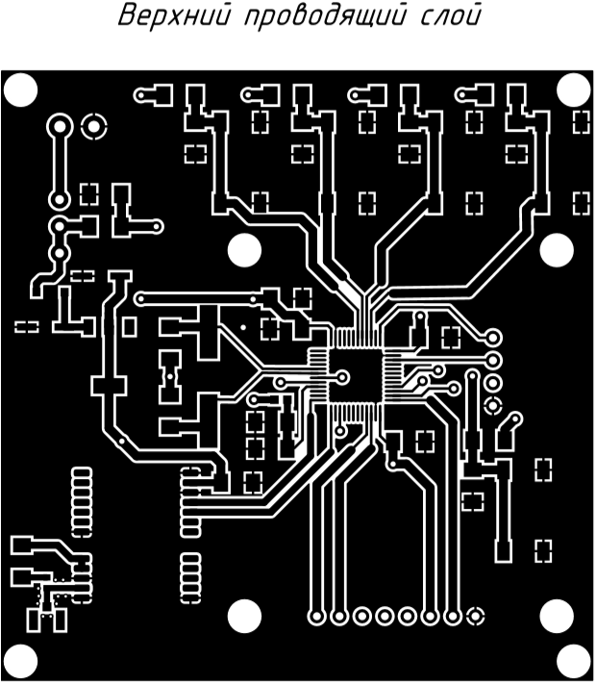

Рисунок 4.1 – Верхний слой печатной платы электронного компаса

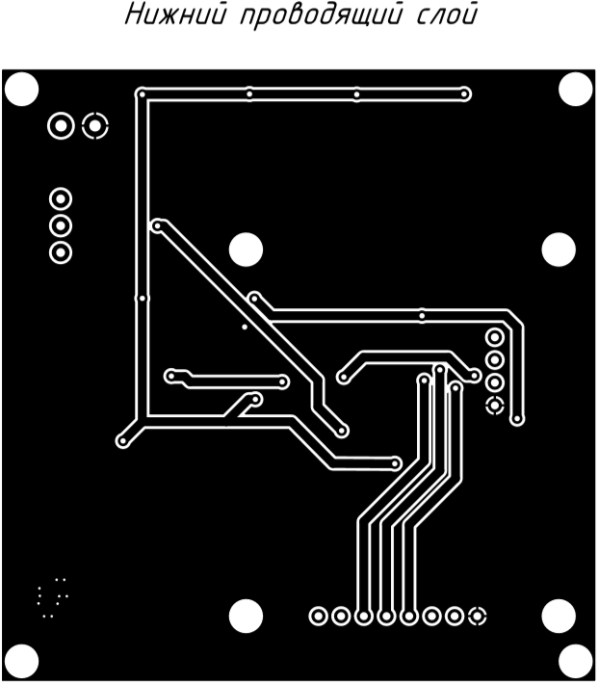

Рисунок 4.2 – Нижний слой печатной платы электронного компаса

Печатная плата устройства представляет собой двухсторонняя печатную плату с габаритными размерами 67,8×72,5x1,5 мм. В печатной плате имеются 17 монтажных, 25 переходных и 8 крепежных отверстий. Монтажные отверстия предназначены для установки компонентов, монтируемых в отверстия, переходные для обеспечения электрического соединения между слоями, а крепежные для установки стоек и фиксации печатной платы в корпусе. Все отверстия металлизированные. Компоненты расположены на одной стороне платы. Печатная плата изготавливается комбинированным позитивным методом. Верхняя и нижняя части печатной платы закрыты защитной маской зеленого цвета.

Готовая плата соответствует требованиям ГОСТ 23751-86, 4-й класс точности и отвечает требованиям технологичности, теплового режима, прочности и жесткости.

Для изготовления печатной платы выбираем материал СФ-2-35Г-1,5 по ГОСТ 10316-78 –материал, изготовленный на основе стеклотканей с пропиткой связующим на основе эпоксидных смол и облицованный с двух сторон медной электролитической гальваностойкой фольгой толщиной 35 мкм. Выбранный материал имеет следующие параметры:

- толщина фольги 35мкм;

- толщина основания 1,5мм;

- поверхностное электрическое сопротивление: 5×1010 Ом;

- удельное объемное электрическое сопротивление: 5×109 Ом ×м;

- диэлектрическая проницаемость: 5,5;

- интервал рабочих температур от -60 °С до +85 °С.

На основе чертежа ПП разработан сборочный чертеж электронной ячейки ИУ4 ИУ 11.03.03 08.08.00 СБ. На сборочным чертеже представлены варианты установки всех элементов, а также предъявлены технические требования к процессу сборки. Спецификация к сборочному чертежу представлена на ИУ4 ИУ 11.03.03 09.08.00.

### 4.1.2 Выбор и обоснование механических и электрических соединений

В разрабатываемом устройстве «Электронный компас» необходимо реализовать следующие соединения: фиксация электронной ячейки в корпусе, соединений электронной ячейки и источника питания, соединения микроконтроллера и дисплея «Nokia 5110», соединения электронной ячейки и активной антенны и подключение программатора к микроконтроллеру. Кроме того, необходимо предусмотреть способ фиксация аккумуляторов.

Используемые в устройстве «Электронный компас» соединения приведены в таблице 4.1.

|  |  |  |
| --- | --- | --- |
| **Название соединения** | **Способ соединения** | **Характеристики соединения** |
| Фиксация электронной ячейки | Винтовое соединения | Точность, надежность, простота |
| Соединения электронной ячейки и источника питание | Соединения при помощи винтового клеммника | Проста, надежность, возможно быстрого отключения |
| Соединение микроконтроллера и дисплея | Соединения при помощи восьмиконтактного разъема типа «мама» | Повышенная ремонтопригодность, достаточная надежность |
| Подключение программатора к микроконтроллеру | Соединения при помощи четрыехконтактного разъема типа «мама» | Повышенная ремонтопригодность, достаточная надежность |
| Соединение электронной ячейки и активной антенны | Соединения при помощи высокочастотного разъема | Низкий уровень шумом, простота использования, 100 подключений |
| Фиксация аккумуляторов | Фиксация с помощью батарейного отсека | Простота использования |

Разработанная печатная плата совмещает в себе как поверхностно монтируемые элементы, так и элементы, монтируемые в отверстия. Пайку штыревых соединений производить припоем ПОС-61 ГОСТ 21930-76 согласно ГОСТ 23592. Для установки и пайка КМП использовать паяльную пасту SD318.

### 4.1.3 Выбор и обоснование конструкционных материалов корпуса

Согласно техническому заданию, электронный компас предполагается использовать при температуре окружающей среды от -10 °С до +40 °С. Относительная влажность 80% при температуре +25 °С. Вибрация в диапазоне 10…100 Гц.

Разрабатываемый корпус устройства «Электронный компас» должен обеспечивать надежную фиксацию электронной ячейки. Помимо этого, в корпусе должно быть предусмотрено место для держателя аккумуляторов. Для защиты аккумуляторов и электронной ячейки от различных воздействий необходимо разработать крышку корпуса и крышку батарейного отсека. В крышке корпуса должны быть предусмотрены отверстия под дисплей и кнопки. Кроме того, в конструкции корпуса должно быть отверстие, предназначенное для кнопки включения/выключения устройства. Разработанный корпус не должен быть тяжелым и громоздким, но при этом должен быть достаточно прочным.

Для реализации всех требований, предъявленных к конструкции корпуса, необходимо с умом подойти к выбору материала, из которого будет изготовлен корпус. Исходя из предъявляемых к корпусу устройства требований, было принято решение использовать в качестве материала ударопрочный пластик АБС-2020-30 ГОСТ 33366.1-2015. Выбранный пластик имеет следующие параметры:

|  |  |  |
| --- | --- | --- |
| - | плотность (не более) | 1,05 г/см3; |
| - | прочность при сжатии (не менее) | 80 МН/м2; |
| - | прочность при статическом изгибе | 87 МН/м2; |
| - | ударная вязкость (не менее) | 130 кгс/см2; |
| - | удельное электрическое сопротивление (объемное) | 5х1013 Ом/см; |
| - | рабочая температура | -35…+150°С. |

### 4.1.4 Разработка конструкции корпуса устройства

Корпус устройства «Электронный компас» представляет собой конструкцию с габаритными размерами 97x80,5х44мм. В состав корпуса входят следующие сборочные единицы: основание корпуса, крышка корпуса и крышка батарейного отсека.

Основание корпуса имеет прямоугольную ступенчатую форму с закругленными краями и стенками толщиной 5 мм. С правой боковой стороны корпуса имеется отверстие под кнопку включения/выключения устройства, а с нижней стороны отсек для установки держателя аккумуляторов. В основании корпуса предусмотрены глухие отверстия для последующей вклейки в них втулок для закручивания винтов. Чертеж основания корпуса представлен на чертеже ИУ4 ИУ 11.03.03 12.16.04. Чертеж втулок представлен на чертеже ИУ4 ИУ 11.03.03 13.16.01.

Крышка корпуса также имеет прямоугольную ступенчатую форму с закругленными краями. В крышке предусмотрены 4 отверстия под кнопки управления устройством и 1 отверстие под дисплей. Крышка корпуса соединяется с основанием с помощью винтов. Чертеж крышки корпуса представлен на чертеже ИУ4 ИУ 11.03.03 14.16.03.

Крышка батарейного отсека имеет прямоугольную форму и толщину 3 мм и крепится к основанию с нижней стороны с помощью винтов. Чертеж крышки батарейного отсека представлен на чертеже ИУ4 ИУ 11.03.03 15.16.02.

Для макетного образца устройства «Электронный компас» разработанный корпус был изготовлен с помощью технологии FDM на 3D принтере. FDM – технология, аддитивного производства. Данная технология широко применяется при создании прототипов, а также в промышленном производстве. Под технологией FDM подразумевается создание трехмерных объектов за счет нанесения последовательных слоев материала. Нанесенные слои повторяют контуры созданной ранее цифровой модели. Процесс печатни начинается с обработки цифровой модели, созданной в специализированной САПР и сохраненной в формате STL. Модель делится на слои и ориентируется самым подходящим для печати образом. В случае, если разработанная модель имеет много нависающих элементов происходит генерация поддерживающих структур. Деталь изготавливается путем нанесения расплавленного термопластика. Капля за каплей формируются последовательные слои. Капля расплавленного пластика застывает сразу же после нанесения. По завершении печати, необходимо очистить изготовленную деталь от поддерживающих структур. Процесс создания деталей, используя технологию FDM, – долгий процесс. Суммарное время изготовления разработанного корпуса электронного компаса составило 18 часов. Помимо большого количества затрачиваемого времени, данная технология имеет еще один недостаток – использование искусственных опор при создании нависающих структур с большими углами наклона. Искусственные опоры обычно изготавливаются также с помощью технологии FDM, что увеличивает суммарно время изготовления детали.

В серийном производстве для изготовления корпуса электронного компаса может также применяться технология FDM. В этом случае необходимо большее кол-во принтеров для ускорения производства. Однако, в случае использования технологии 3D печати, лучше воспользоваться технологией масочной стереолитографии. Данная технология основана на нанесении тонких слоев фотополимерной смолы с последующим облучением материала ультрафиолетовым светом. Облучение производится по физическому фотошаблону. Посредством облучения запускается процесс полимеризации. После окончания процесса полимеризации, лишний материал удаляется из рабочей зоны, а полости заполняются легкоплавким воском, после чего происходит повторение вышеописанных операций. Иногда может потребоваться механическая обработка поверхности. После завершения изготовления модели, воск, ранее залитый в полости, выплавляется. Данная технология обладает следующими преимуществами: отсутствует необходимость в построении поддерживающих структур, высокая точность по оси Z и повышенная производительность за счет одновременного облучения целых слове. К недостаткам данной технологии – высокая шумность и большое количество отходов, что повышает себестоимость изготовления.

Альтернативный способ изготовление корпуса для устройства «Электронный компас» - литье в силиконовые формы. Обычно для выпуска большого числа товаров в производстве используют пресс-формы. Однако это дорогостоящее решение. Использование силиконовых форм позволит сэкономить средства, а также добиться оптимальных результатов. Процесс производства деталей с помощью литья в силиконовые формы состоит из нескольких этапов:

1. Создание прототипа изготавливаемого изделия. Для создания прототипа обычно используется 3D печать ранее спроектированной объемной модели детали.
2. Подготовка мастер-модели. На данном этапе производится усовершенствование ранее распечатанного прототипа: наносятся дополнительные составы для получения текстур, заклеиваются все отверстия и армируются металлическими элементами все глубоки пазы.
3. Изготовление силиконовой формы. На данном этапе подготовленная ранее мастер-модель помещается в емкость, изготовленную из твердого материала. После этого устанавливается система трубок, через которую в последствии будет подаваться жидкий пластик. После проведения системы трубок в емкость заливается силикон, прошедший перед этим дегазацию в вакуумной камере. После этого емкость с силиконом оставляют застывать в специальной камере. По прошествии суток получается готовая силиконовая форма.
4. Тестовая отливка и доработка формы. После тестовой отливки полученная детали сравнивается с мастер-моделью. В случаи их отличия, производится доработка силиконовой формы. Этот процесс, как правило, не занимает много времени.
5. Производство форм. После того, как полученное в результате тестовой отливки изделие утверждает, начинается массовое производство форм. Количество необходимых форм рассчитывается из соображений, что одна силиконовая форма способна дать от 20 до 50 единиц качественной продукции.

Сборочный чертеж устройства представлен на чертеже ИУ4 ИУ 11.03.03 16.16.00 СБ. Спецификация к сборочному чертежу представлена на ИУ4 ИУ 11.03.03 17.16.00.

### 4.1.5 Выбор способов защиты устройства «Электронный компас» от внешних воздействий

Для обеспечения защиты электронной ячейки, компонентов и устройства в целом от внешних воздействий необходимо провести анализ способов защиты.

**Тепло**

Ввиду проведенного анализа разработанной в разделе 2.3 схемы электрической принципиальной, разработанное устройство имеет максимальную рассеиваемую мощность 0,66 Вт. При таком значении рассеиваемой мощности специальная система охлаждения не требуется. Охлаждение элементов происходит за счет естественной конвекции воздуха, теплопроводности и излучения.

**Холод**

Электронная ячейка защищена от переохлаждения в следствии помещения ее в корпус, а также благодаря правильному согласованием материалов.

**Вибрации и удары**

Печатная плата подвержена минимальным искривлениями за счет равномерного распределения нагрузки.

**Влажность**

Для защиты электронной ячейки от попадания влаги используются резиновые уплотнители в местах соединений составных частей корпуса, а также в отверстиях для кнопок и дисплея.

**Электромагнитные помехи**

В разрабатываемом устройстве отсутствуют источники и приемники помех.

## 4.2 Конструкторские расчёты устройства «Электронный компас»

Все конструкторские расчеты, представленные ниже, за исключением расчета копланарной линии и температуры корпуса элемента, проводились по методике, описанной в учебном пособии «Проектирование конструкций радиоэлектронной аппаратуры» [12]. Описание переменных, входящих в расчетные формулы, опущено, представлены только результаты вычислений в соответствующих таблицах.

### 4.2.1 Расчёт параметров печатного монтажа

Исходные данные для проведения расчета параметров печатного монтажа представлены в таблице 4.2.

Таблица 4.2 – Исходные данные для проведения расчета параметров печатного монтажа

|  |  |
| --- | --- |
| **Название параметра** | **Значение** |
| Метод изготовления печатной платы | Комбинированный позитивный |
| Материал печатной платы | СФ-2-35Г-1,5 |
| Толщина печатной платы | $$1,5 мм$$ |
| Толщина фольги | $$35 мкм$$ |
| Класс точности | 4 |

Результаты проведенного расчета представлены в таблице 4.3

Таблица 4.3 – Результаты расчета параметров печатного монтажа

|  |  |  |
| --- | --- | --- |
| **Название рассчитываемого параметра** | **Формула для вычисления** | **Значение** |
| **1** | **2** | **3** |
| Минимальная ширина печатного проводника по постоянному току | $$b_{min1}=\frac{I_{max}}{j_{доп}×t}$$ | $$0,066 мм$$ |

*Окончание таблицы 4.3*

|  |  |  |
| --- | --- | --- |
| **1** | **2** | **3** |
| Минимальная ширина проводника исходя из допустимого падения напряжения | $$b_{min2}=\frac{ρ×I_{max}×l}{U_{доп}×t}$$ | $$0,297 мм$$ |
| Номинальное значение диаметров монтажный отверстий |  |  |
| Минимальный диаметр контактных площадок | $$D_{min}=D_{1min}+1,5 \left(h_{ф}+h_{пм}\right)+ h_{р}$$ | $$2,03 мм$$ |
| Максимальный диаметр контактных площадок | $$D_{max}=D_{min}+\left(0,02…0,06\right)$$ | $$2,09 мм$$ |
| Минимальная ширина проводника | $$b_{min}=b_{1min}+1,5×h_{ф}+0,03$$ | $$0,2325 мм$$ |
| Максимальная ширина проводника | $$b_{max}=b_{min}+\left(0,3…0,5\right)$$ | $$0,73 мм$$ |
| Минимальное расстояние между проводником и контактной площадкой | $$S_{1min}=L_{0}-\left(\left(\frac{D_{max}}{2}+δp\right)+\left(\frac{b_{max}}{2}+δl\right)\right)$$ | $$0,73 мм$$ |
| Минимальное расстояние между двумя контактными площадками | $$S_{2min}=L_{0}-{(D}_{max}+2×δp)$$ | $$0,15 мм$$ |
| Минимальное расстояние между двумя проводниками | $$S_{3min}=L_{0}-{(D}_{max}+2×δl)$$ | $$0,15 мм$$ |

**4.2.2 Расчёт копланарной линии**

Активная антенна, которая используется в разрабатываемом устройстве, присоединяется к разъему XS2 при помощи коаксиального кабеля, волновое сопротивление которого равняется $50 Ом.$ Для того, чтобы избежать переотражение сигналов, необходимо согласовать волновые сопротивления коаксиального кабеля и копланарной линии. Для этого проведем расчет волнового сопротивления копланарной линии ($Z_{0}$). Параметры копланарной линии назначим исходя из результатов проведенного выше расчета параметров печатного монтажа и условия $Z_{0}=50 Ом.$ Исходные данные для расчета импеданса копланарной линии приведены в таблице 4.4.

Таблица 4.4 – Исходные данные для расчета импеданса копланарной линии.

|  |  |
| --- | --- |
| **Название параметра** | **Значение** |
| Ширина копланарной линии, $a$ | $$0,7 мм$$ |
| Зазор между копланарной линией и полигоном, $c$ | $$0,15 мм$$ |

Результаты расчета импеданса копланарной линии приведены в таблице 4.5.

|  |  |  |
| --- | --- | --- |
| **Параметр** | **Расчетная формула** | **Значение** |
| **1** | **2** | **3** |
| $$b$$ | $$b=a+2×c$$ | $$1 мм$$ |
| $$k$$ | $$k=\frac{a}{b}$$ | $$0,7$$ |
| $$k'$$ | $$k'=\sqrt{1-k^{2}}$$ | $$0,714$$ |
| $$kl$$ | $$kl= \frac{tanh⁡(\frac{π×a}{4×h})}{tanh⁡(\frac{π×b}{4×h})}$$ | $$0,7302$$ |

*Окончание таблицы 4.5*

|  |  |  |
| --- | --- | --- |
| **1** | **2** | **3** |
| $$kl'$$ | $$kl'=\sqrt{1-{kl}^{2}}$$ | $$0,6832$$ |
| $$ε_{eff}$$ | $$ε_{eff}=\frac{1+ε_{r}×\frac{K(k^{'})}{K(k)}×\frac{K(kl)}{K(kl^{'})}}{1+\frac{K(k^{'})}{K(k)}×\frac{K(kl)}{K(kl^{'})}}$$ | $$2,8356$$ |
| $$Z_{0}$$ | $$Z_{0}=\frac{60×π}{\sqrt{ε_{eff}}}×\frac{1}{\frac{K(k)}{K(k^{'})}+\frac{K(kl)}{K(kl^{'})}}$$ | $$51,36 Ом$$ |

Исходя из полученного результата (Z0 = 51,36) можно сделать вывод, что параметры копланарной линии подобраны верно.

### 4.2.3 Тепловой расчет устройства «Электронный компас»

Исходные данные для проведения расчета температуры корпуса приведены в таблицы 4.6.

Таблица 4.6 – Исходные данные для проведения расчета температуры корпуса.

|  |  |
| --- | --- |
| **Название параметра** | **Значение** |
| Длина корпуса, $L1$ | $0,097 м$ |
| Ширина корпуса, $L2$ | $0,0805 м$ |
| Высота корпуса, $L3$ | $0,044 м$ |
| Рассеиваема мощность, $P_{0}$ | $0,66 Вт$ |

Результаты проведенного расчета представлены в таблице 4.7.

Таблица 4.7 – Результаты расчета температуры корпуса

|  |  |  |
| --- | --- | --- |
| **Название рассчитываемого параметра** | **Формула для вычисления** | **Значение** |
| **1** | **2** | **3** |
| Площадь поверхности корпуса | $$S_{к}=2×\left(L_{1}×L_{2}+L_{2}×L_{3}+L_{1}×L_{3}\right)$$ | $$0,3123 м^{2}$$ |
| Поверхностная мощность | $$q_{к}=\frac{P_{0}}{S_{к}}$$ | $$21 \frac{Вт}{м^{2}}$$ |
| Коэффициент лучеиспускания для всех поверхностей корпуса | $$α_{лi}=ε_{i}×\frac{5,67\left[{\left(\frac{t_{0}+{Δt}_{K}+273}{100}\right)}^{4}-{\left(\frac{t_{0}+273}{100}\right)}^{4}\right]}{{Δt}_{K}}$$ | $$4,98 \frac{Вт}{м^{2}×К}$$ |

*Продолжение таблицы 4.7*

|  |  |  |
| --- | --- | --- |
| **1** | **2** | **3** |
| Определяющая температура | $$t_{m}=t_{0}+0,{5Δt}_{K}$$ | $$41.05 ℃$$ |
| Коэффициент объемного расширения воздуха | $$β_{m}=\frac{1}{t_{m}+273}$$ | $$0,0032 К^{-1}$$ |
| Число Грасгофа для боковых поверхностей корпуса | $${Gr}_{mi}=β_{m}g\frac{L_{опр i}^{3}}{{ν_{m}}^{2}}Δt_{K}$$ | $$19503$$ |
| Число Грасгофа для верхней и нижней поверхностей корпуса | $$208957$$ |
| Число Прандтля | - | 0,699 |
| Коэффициент теплообмена для нижней поверхности корпуса | $$α_{кi}=0,54×\frac{λ_{m}}{L_{опр i}}(Gr×Pr)^{\frac{1}{4}}×N_{i}$$ | $$2,1\frac{Вт}{м^{2}×К}$$ |
| Коэффициент теплообмена для верхней поверхности корпуса | $$α_{кi}=0,54×\frac{λ_{m}}{L_{опр i}}(Gr×Pr)^{\frac{1}{4}}×N_{i}$$ | $$3,83\frac{Вт}{м^{2}×К}$$ |

*Окончание таблицы 4.7*

|  |  |  |
| --- | --- | --- |
| **1** | **2** | **3** |
| Коэффициент теплообмена для боковых поверхностей корпуса | $$α_{кi}=0,54×\frac{λ_{m}}{L_{опр i}}(Gr×Pr)^{\frac{1}{4}}×N_{i}$$ | $$3,66\frac{Вт}{м^{2}×К}$$ |
| Тепловая проводимость между поверхностью корпуса и окружающей средой | $$σ_{к}=\left(α_{кн}+α_{лн}\right)S_{н}+\left(α_{кб}+α_{лб}\right)S_{б}+\left(α_{кв}+α_{лв}\right)S_{в}$$ | $$0,2591 \frac{Вт}{К}$$ |
| Перегрев корпуса во втором приближении | $${Δt}_{ко}=\frac{P_{0}}{σ_{к}}K_{кп}K_{н1}$$ | $$2,29 ℃$$ |
| Ошибка расчета |  |  |
| Температура корпуса | $$t_{K}=t_{0}+{Δt}_{ко}$$ | $$42,29 ℃$$ |

Исходные данные для проведения расчета среднеповерхностной температуры нагретой зоны приведены в таблицы 4.8.

Таблица 4.8 – Исходные данные для проведения расчета температуры корпуса.

|  |  |
| --- | --- |
| **Название параметра** | **Значение** |
| Длина нагретой зоны, $l1$ | $0,0725 м$ |
| Ширина нагретой зоны, $l2$ | $0,0678 м$ |
| Высота нагретой, $l3$ | $0,0225м$ |
| Рассеиваема мощность, $P_{0}$ | $0,66 Вт$ |

Результаты проведенного расчета представлены в таблице 4.9.

Таблица 4.9 – Результаты расчета температуры корпуса

|  |  |  |
| --- | --- | --- |
| **Название рассчитываемого параметра** | **Формула для вычисления** | **Значение** |
| **1** | **2** | **3** |
| Поверхностная мощность нагретой зоны | $$q_{к}=\frac{P_{з}}{1.82×\left(l_{1}×l_{2}+l_{2}×l_{3}+l_{1}×l_{3}\right)}$$ | $$44,9\frac{Вт}{м^{2}}$$ |
| Приведенная степень черноты верхней и нижней поверхностей нагретой зоны и корпуса | $$ε_{пi}={\left[\frac{1}{ε_{зi}}+(\frac{1}{ε_{кi}}-1)×\frac{S_{зi}}{S_{кi}}\right]}^{-1}$$ | $$0,789$$ |
| Приведенная степень черноты боковых поверхностей зоны и корпуса | $$0,8$$ |

*Продолжение таблицы 4.9*

|  |  |  |
| --- | --- | --- |
| **1** | **2** | **3** |
| Коэффициент теплообмена излучением между верхней и нижней поверхностями нагретой зоны и корпусом | $$α_{злi}=ε_{пi}×\frac{5,67\left[{\left(\frac{t_{0}+{Δt}_{з}+273}{100}\right)}^{4}-{\left(\frac{t_{K}+273}{100}\right)}^{4}\right]}{{Δt}_{з}-{Δt}_{ко}}$$ | $$5,67\frac{Вт}{м^{2}×К}$$ |
| Коэффициент теплообмена излучением между боковой поверхностью нагретой зоны и корпусом | $$5,74\frac{Вт}{м^{2}×К}$$ |
| Определяющая температура | $$t_{m}=\frac{t_{K}+t_{0}+{Δt}_{з}}{2}$$ | $$43,395℃$$ |
| Число Прандтля | - | 0,699 |
| Коэффициент теплообмена конвекцией между левой боковой поверхностью нагретой зоны и корпусом | $$α_{зкн}=\frac{λ_{m}}{h}$$ | $$25,1\frac{Вт}{м^{2}×К}$$ |
| Коэффициент теплообмена конвекцией между правой боковой поверхностью нагретой зоны и корпусом | $$17,2\frac{Вт}{м^{2}×К}$$ |

*Продолжение таблицы 4.9*

|  |  |  |
| --- | --- | --- |
| **1** | **2** | **3** |
| Коэффициент теплообмена конвекцией между передней поверхностью нагретой зоны и корпусом | $$α_{зкн}=\frac{λ_{m}}{h}$$ | $$2,51\frac{Вт}{м^{2}×К}$$ |
| Коэффициент теплообмена конвекцией между задней поверхностью нагретой зоны и корпусом | $$7,89\frac{Вт}{м^{2}×К}$$ |
| Коэффициент теплообмена конвекцией между верхней поверхностью нагретой зоны и корпусом | $$5,52\frac{Вт}{м^{2}×К}$$ |
| Коэффициент теплообмена конвекцией между нижней поверхностью нагретой зоны и корпусом | $$13,8\frac{Вт}{м^{2}×К}$$ |
| Тепловую проводимость | $$σ_{зк}=K_{σ}\sum{\left(α_{злi}+α_{зкi}\right)S_{зi}}$$ | $$0,271\frac{Вт}{К}$$ |
| Нагрев нагретой зоны во втором приближении | $${Δt}_{зо}={Δt}_{ко}+\frac{P_{з}K_{кп}K_{w}K_{н2}}{σ_{зк}}$$ | $$4,48 ℃$$ |
| Ошибка расчета |  |  |

*Окончание таблицы 4.9*

|  |  |  |
| --- | --- | --- |
| **1** | **2** | **3** |
| Температура нагретой зоны | $$t_{з}=t_{0}+{Δt}_{зо}$$ | $$44,48 ℃$$ |

Для рассматриваемой электронной ячейки определяем температуру корпуса линейного стабилизатора напряжения DA1 MIC5201, так как данный элемент будет нагреваться сильнее всего. Исходные данные для проведения расчетов приведены в таблице 4.10.

Таблица 4.10 – Исходные данные для расчета температуры корпуса линейного стабилизатора DA1 MIC5201

|  |  |
| --- | --- |
| **Название параметра** | **Значение** |
| Мощность, $Q$ | $$0,253 Вт$$ |
| Термостойкость элемента, $θ_{JA }$ | $$160\frac{℃}{Вт}$$ |
| Максимальная температура эксплуатации устройства, $t_{0}$ | $$40 ℃$$ |

Результаты проведенного расчета температуры корпуса линейного стабилизатора DA1 MIC5201 приведены в таблице 4.11.

Таблица 4.11 – Результаты расчета температуры корпуса линейного стабилизатора DA1 MIC5201

|  |  |  |
| --- | --- | --- |
| **Название рассчитываемого параметра** | **Формула для вычисления** | **Значение** |
| Температура корпуса линейного стабилизатора | $$t_{к}= θ_{JA }×Q$$ | $$40,48 ℃$$ |
| Температура корпуса линейного стабилизатора с учетом температуры окружающей среды | $$Δtис= t_{0}+{Δt}_{к}$$ | $$80,48 ℃$$ |

Исходя из полученных результатов, можно сделать вывод, что выбранные условия охлаждения обеспечивают корректную работу разрабатываемого устройства, в связи с чем изменение конструктивных параметров и системы охлаждения не требуется.

### 4.2.4 Расчёт на механические воздействия

Исходные данные для проведения расчета на действие вибрации представлены в таблице 4.12.

Таблица 4.12 – Исходные данные для расчета на действие вибрации

|  |  |
| --- | --- |
| **Название параметра** | **Значение** |
| Длина печатной платы, $a$ | $$0,0725 м$$ |
| Ширина печатной платы, $b$ | $$0,0678 м$$ |
| Масса печатной платы, $M$ | $$0,13 кг$$ |

Результаты проведенного расчета представлены в таблице 4.13.

Таблица 4.13 – Результаты расчета на действие вибрации

|  |  |  |
| --- | --- | --- |
| **Название рассчитываемого параметра** | **Формула для вычисления** | **Значение** |
| **1** | **2** | **3** |
| Частота собственных колебаний | $$f_{0}=\frac{π}{2a^{2}}\left(1+\frac{a^{2}}{b^{2}}\right)\sqrt{\frac{D}{M}ab}$$ | $$410 Гц$$ |
| Коэффициент динамичности при частоте вибрации $5, 10, 50, 100 Гц$ | $$γ\left(x,y\right)=\frac{\sqrt{{\left(1+\left[K_{1}\left(x\right)K_{1}\left(y\right)-1\right]η^{2}\right)}^{2}+ε^{2}η^{2}}}{\sqrt{{\left(1-η^{2}\right)}^{2}+ε^{2}η^{2}}}$$ | 1,0002 |
| 1,0009 |
| 1,0255 |
| 1,1061 |
| Виброускорение при частоте вибрации $5, 10, 50, 100 Гц$ | $$а_{в}\left(x,y,f\right)=a_{0}\left(f\right)γ\left(x,y\right)$$ | $$75,81\frac{м}{с^{2}}$$ |
| $$75,86\frac{м}{с^{2}}$$ |
| $$77,73\frac{м}{с^{2}}$$ |
| $$83,84\frac{м}{с^{2}}$$ |

*Окончание таблицы 4.13*

|  |  |  |
| --- | --- | --- |
| **1** | **2** | **3** |
| Виброперемещение при частоте вибрации $5, 10, 50, 100 Гц$ | $$S_{в}\left(x,y,f\right)=ξ_{0}\left(f\right)γ\left(x,y\right)$$ | $$0,07682 м$$ |
| $$0,01922 м$$ |
| $$0,00079 м$$ |
| $$0,00021м$$ |
| Максимальное значение виброускорения | $$a_{max}=\frac{a}{g}$$ | $$8,54g$$ |
| Максимальный прогиб печатной платы |  |  |

Для прохождения электронной ячейкой условия вибропрочности, необходимо, чтобы выполнялось соотношение 4.

|  |  |
| --- | --- |
| $δ_{в}<0,003×b$ | (4.8) |

Рассмотрим худший из возможных случаев, то есть $δ_{в}-$ максимальный прогиб печатной платы ($δ_{в}=2^{-5}м)$, а $b-$ минимальный линейный размер печатной платы ($b=0,0678 м)$. Тогда соотношение 4. принимает следующий вид:

$$0,00002<0,0002$$

Исходя из полученного результата, можно сделать вывод, что для рассматриваемой электронной ячейки устройства «Электронный компас» выполняется условие вибропрочности, следовательно нет необходимости изменять конструкцию электронной ячейки или применять специальные системы амортизации.

Расчёт на действие удара

Исходные данные для проведения расчета на действие вибрации представлены в таблице 4.14.

Таблица 4.14 – Исходные данные для расчета на действие удара

|  |  |
| --- | --- |
| **Название параметра** | **Значение** |
| Вид ударного импульса | Прямоугольный |
| Ускорение | до $15g$ |
| Длительность импульса | до $10 мс$ |

Результаты проведенного расчета представлены в таблице 4.15.

Таблица 4.15 – Результаты расчета на действие вибрации

|  |  |  |
| --- | --- | --- |
| **Название рассчитываемого параметра** | **Формула для вычисления** | **Значение** |
| **1** | **2** | **3** |
| Частота ударного импульса | $$ω=\frac{π}{τ}$$ | $$314,2 Гц$$ |
| Коэффициент расстройки | $$ν=\frac{ω}{2πf_{0}}$$ | $$0,122$$ |
| Коэффициент передачи при ударе | $$K_{у}=2\sin\left(\frac{π}{2ν}\right)$$ | $$0,61$$ |
| Ударное ускорение | $$a_{y}=H_{y}×K_{y}$$ | $$90\frac{ м}{с^{2}}$$ |
| Максимальное относительное перемещение | $$Z_{max}=\frac{2H_{y}}{{(2πf_{0})}^{2}}\sin\left(\frac{π}{2ν}\right)$$ | $$0,000014 м$$ |

Для прохождения электронной ячейкой условия ударопрочности, необходимо, чтобы выполнялось соотношение 4.

|  |  |
| --- | --- |
| $Z_{max}<0,003×b$ | (4.1) |

Рассмотрим худший из возможных случаев, то есть $Z_{max}-$ максимальное относительное перемещение печатной платы ($Z_{max}=0,000014 м)$, а $b-$ минимальный линейный размер печатной платы ($b=0,0678 м)$. Тогда соотношение 4. принимает следующий вид:

$$0,000014 м<0,0002 м$$

Исходя из полученного результата, можно сделать вывод, что для рассматриваемой электронной ячейки устройства «Электронный компас» выполняется условие ударопрочности, следовательно нет необходимости изменять конструкцию электронной ячейки или применять специальные системы амортизации.

Частным случаем ударного воздействия является удар при падении устройства.

Результаты проведения расчета ударного воздействия при падении устройства приведены в таблице 4.16.

Таблица 4.16 – Результаты расчета ударного воздействия при падении устройства

|  |  |  |
| --- | --- | --- |
| **Название рассчитываемого параметра** | **Формула для вычисления** | **Значение** |
| **1** | **2** | **3** |
| Скорость прибора в момент соударения | $$v_{у}=\sqrt{2gH}$$ | $$5,42 \frac{м}{с}$$ |
| Скорость отскока | $$v_{от}=v_{у}K_{в}$$ | $$1,9 \frac{м}{с}$$ |
| Относительная скорость соударения | $$v_{0}=v_{у}+v_{от}$$ | $$7,32 \frac{м}{с}$$ |
| Действующее ускорение | $$а_{п}=\frac{v_{0}}{t_{au}}$$ | $$1463 м/с^{2}$$ |

Основываясь на полученных результатах, можно сделать вывод, что для разрабатываемого устройства «Электронный компас» падение с высоты нанесет неисправимый ущерб, что в свою очередь повлечет за собой частичный или полный выход устройства из строя. Поэтому, во избежание такого исхода, необходимо исключить падение электронного компаса.

### 4.2.5 Расчёт надёжности при заданных условиях эксплуатации

Определим интенсивности отказа элементов с учетом условий эксплуатации изделия.

Интенсивность отказа определяется по формуле 4.2:

|  |  |
| --- | --- |
| $$λ_{i}=λ_{0i}∙k_{1}∙k_{2}∙k_{3}∙k_{4}∙a_{i}\left(T,k_{н}\right),$$ | $$(4.2)$$ |

Поправочные коэффициенты приведены в таблице 4.17.

Таблица 4.17 – Поправочные коэффициенты для расчета интенсивности отказа

|  |  |
| --- | --- |
| **Коэффициент** | **Значение** |
| $$k1$$ | $$1,04$$ |
| $$k2$$ | $$1,03$$ |
| $$k3$$ | $$2,5$$ |
| $$k4$$ | $$1$$ |

Поправочные коэффициенты в зависимости от температуры поверхности элемента T и коэффициента нагрузки kн представлены в таблице 4.18.

Таблица 4.18 – Поправочные коэффициенты элементов

|  |  |  |  |  |
| --- | --- | --- | --- | --- |
| **Наименование элемента** | **T, ℃** | **kн** | | **a(T,kн)** |
| **1** | **2** | **3** | | **4** |
| Интегральные схемы | 40 | DA1 | 0,55 | 1 |
| DD1 | 0,13 |
| DD2 | 0,5 |
| Nokia5110 | 0,5 |
| Диоды | 40 | 0,2 | | 0,75 |

*Окончание таблицы 4.18*

|  |  |  |  |  |
| --- | --- | --- | --- | --- |
| **1** | **2** | **3** | | **4** |
| Резисторы | 40 | R1 | 0,0013 | 0,4 |
| R2 | 0,0013 |
| R3 | 0,0044 |
| R4 | 0,0044 |
| R5 | 0,0044 |
| R6 | 0,0044 |
| R7 | 0,0044 |
| R8 | 0,00016 |
| Конденсаторы электролитические | 40 | 0,5 | | 0,2 |
| Чип конденсаторы | 40 | 0,5 | | 0,2 |
| Электрические соединители | 40 | SA1 | 0,37 | - |
| SB1-SB5 | 0,066 |
| XS1 | 0,0069 |
| XS2 | 0,2 |
| XS3 | 0,02 |
| XS4 | 0,02 |

В таблице 4.19 представлены данные о интенсивности отказов всех компонентов изделия с учетом поправочных коэффициентов.

Таблица 4.19 – Интенсивность отказов компонентов

|  |  |  |  |
| --- | --- | --- | --- |
| **Наименование элемента** | $${λ_{0}×10}^{6}\frac{1}{ч}$$ | **Количество** | $$λ{×10}^{6}\frac{1}{ч}$$ |
| **1** | **2** | **3** | **4** |
| Интегральные схемы | 0,01 | 4 | 0,02678 |
| Диоды | 0,2 | 1 | 0,4017 |
| Резисторы | 0,03 | 8 | 0,0321 |
| Конденсаторы электролитические | 0,035 | 2 | 0,0187 |
| Чип конденсаторы | 0,15 | 14 | 0,0187 |
| Дроссели | 0,34 | 2 | 0,9105 |
| Кнопочные переключатели | 0,28 | 5 | 0,7498 |

*Окончание таблицы 4.19*

|  |  |  |  |
| --- | --- | --- | --- |
| **1** | **2** | **3** | **4** |
| Движковый переключатель | 0,21 | 1 | 0,5623 |
| Антенна | 0,36 | 1 | 0,9641 |
| Гнезда | 0,01 | 3 | 0,0268 |
| Плата печатной схемы | 0,7 | 1 | 1,876 |
| Пайка печатного монтажа | 0,01 | - | 0,0276 |
| Вывод высокочастотный | 2,63 | 1 | 7,0431 |
| Аккумуляторы | 7,2 | 4 | 19,2816 |

Результаты расчета надежности при заданных условиях эксплуатации приведены в таблице 4.20.

Таблица 4.20 - Результаты расчета надежности при заданных условиях эксплуатации

|  |  |  |
| --- | --- | --- |
| **Название рассчитываемого параметра** | **Формула для вычисления** | **Значение** |
| **1** | **2** | **3** |
| Интенсивность отказов | $$λ=\sum_{i=1}^{n_{комп}}{λ_{компi}}$$ | $$0,000094 \frac{1}{ч}$$ |
| Средняя наработка на отказ | $$T_{ср}=\frac{1}{λ}$$ | $$10602 ч$$ |
| Вероятность безотказной работы | $$P(t)=e^{{-λ}_{}}$$ | $$0,99$$ |

Исходя из расчетов, средняя наработка на отказ устройства «Электронный компас» равняется 10602 ч, что больше значения, заданного в ТЗ.

### Выводы

Спроектирована печатная плата устройства «Электронный компас». При проектировании печатной платы были учтены рекомендации, описанные в разделе 2.6, а также требования предъявляемы производителем ЭРЭ. Разработка печатной платы выполнена с учетом удобства эксплуатации и возможности обеспечения ремонта. Для печатной платы был разработан чертеж ИУ4 ИУ 11.03.03 07.03.00. На данном чертеже указано габаритные и присоединительные размеры печатной платы, а также предъявлены требования к ее изготовлению. При разработке чертежа печатной платы учитывались требования, представленные в ГОСТ 2.417-91[11]. Трассировка печатной платы осуществлялась в программном продукте «Altium Designer».

На основе чертежа ПП разработан сборочный чертеж электронной ячейки ИУ4 ИУ 11.03.03 08.08.00 СБ. На сборочным чертеже представлены варианты установки всех элементов, а также предъявлены технические требования к процессу сборки.

Осуществлён выбор механических и электрических соединений элементов электронного компаса.

Исходя из предъявляемых к корпусу устройства требований осуществлён выбор материала корпуса электронного компаса - ударопрочный пластик АБС-2020-30 ГОСТ 33366.1-2015. Разработана конструкция корпуса электронного компаса. Представлено описание составных частей корпуса. Для основания корпуса разработан чертеж ИУ4 ИУ 11.03.03 12.16.04. Для крышки батарейного отсека разработан чертеж ИУ4 ИУ 11.03.03 15.16.02. Для крышки корпуса разработан чертеж ИУ4 ИУ 11.03.03 14.16.03. Для втулок разработан чертеж ИУ4 ИУ 11.03.03 13.16.01.

Для макетного образца устройства «Электронный компас» разработанный корпус был изготовлен с помощью технологии FDM на 3D принтере. Суммарное время печати корпуса составило 18 часов. В серийном производстве для изготовления корпуса электронного компаса может также применяться технология FDM. В этом случае необходимо большее кол-во принтеров для ускорения производства. Однако, в случае использования технологии 3D печати, лучше воспользоваться технологией масочной стереолитографии. Данная технология обладает следующими преимуществами: отсутствует необходимость в построении поддерживающих структур, высокая точность по оси Z и повышенная производительность за счет одновременного облучения целых слове. К недостаткам данной технологии – высокая шумность и большое количество отходов, что повышает себестоимость изготовления.

Предложен альтернативный способ изготовления корпуса в серийном производстве – литье в силиконовые формы. Описан процесс производства деталей с помощью данной технологии.

Проведены конструкторские расчёты, включающие в себя: расчет печатного монтажа, расчет копланарной линии, тепловой расчет, расчёт на механические воздействия и расчёт надёжности при заданных условиях эксплуатации. Исходя из полученных результатов сделаны следующие выводы: 4 класс точности для изготовления ПП выбран корректно; назначены верные параметры копланарной линии; выбранные условия охлаждения обеспечивают корректную работу электронного компаса; для электронной ячейки выполняются условие ударо- и вибропрочности; необходимо исключить возможность падения прибора; рассчитанная средняя наработка на отказ больше 5000, что соответствует ТЗ.

В результате проделанной работы была разработана конструкция электронного компаса.

# 5 ТЕХНОЛОГИЧЕСКОЕ ПРОЕКТИРОВАНИЕ УСТРОЙСТВА «ЭЛЕКТРОННЫЙ КОМПАС»

## 5.1 Описание изделия

Устройство «Электронный компас» предназначено для определения координат точки, сохранения этих координат и в дальнейшем определения расстояния и направления движения до нее.

Подробное схемотехническое описание разрабатываемого устройства представлено в разделе 2 - Схемотехническое проектирование устройства «Электронный компас».

Подробное описание работы внутреннего программного обеспечения устройства «Электронный компас» представлено в разделе 3 – Разработка и реализация алгоритма работы устройства «Электронный компас».

Подробное конструкторское описание разрабатываемого устройства представлено в разделе 4 - Конструкторское проектирование устройства «Электронный компас».

## 5.2 Анализ конструкторской документации

Электронный компас представляет собой конструкцию с габаритными размерами 97x80,5х44мм. В состав устройства входят следующие сборочные единицы: основание корпуса, крышка корпуса, крышка батарейного отсека и печатная плата с установленными компонентами.

Несущей конструкцией электронного компаса является корпус, изготовленный из ударопрочного пластика АБС-2020-30 ГОСТ 33366.1-2015. Корпуса состоит из основания, крышки и крышки батарейного отсека. Основание корпуса имеет прямоугольную ступенчатую форму с закругленными краями и стенками толщиной 5 мм. С правой боковой стороны корпуса имеется отверстие под кнопку включения/выключения устройства, а с нижней стороны отсек для установки держателя аккумуляторов. В основании корпуса предусмотрены глухие отверстия для последующей вклейки в них втулок для закручивания винтов. Крышка корпуса также имеет прямоугольную ступенчатую форму с закругленными краями. В крышке предусмотрены 4 отверстия под кнопки управления устройством и 1 отверстие под дисплей. Крышка корпуса соединяется с основанием с помощью винтов. Крышка батарейного отсека имеет прямоугольную форму и толщину 3 мм и крепится к основанию с нижней стороны с помощью винтов.

Печатная плата электронного компаса представляет собой кусок фольгированного с двух сторон стеклотекстолита прямоугольной формы с проводящим рисунком, полученным комбинированным позитивным методом и габаритными размерами 67,8×72,5x1,5 мм. Верхняя и нижняя части печатной платы закрыты защитной маской зеленого цвета. В печатной плате имеются 17 монтажных, 25 переходных и 8 крепежных отверстий. Монтажные отверстия предназначены для установки компонентов, монтируемых в отверстия, переходные для обеспечения электрического соединения между слоями, а крепежные для установки стоек и фиксации печатной платы в корпусе. Все отверстия металлизированные. Готовая плата соответствует требованиям ГОСТ 23751-86, 4-й класс точности и отвечает требованиям технологичности, теплового режима, прочности и жесткости. Монтаж элементов на плате односторонний.

ЭРЭ, размещенные на плате, можно разделить на следующие группы:

1. Компоненты, монтируемые в отверстия:

* Клеммник XS1;
* Разъемы XS4 и XS3;
* Движковый переключатель SA1.

1. Компоненты, монтируемые на поверхность:

* Резисторы R1-R8 в корпусе 1206;
* Конденсаторы С1, С2 в корпусе типа А;
* Конденсаторы С3-С16 в корпусе 1206;
* Микросхема DD1 в корпусе LQFP-48;
* Микросхема DD2;
* Микросхема DA1 в корпусе SOT-223;
* Диод Шоттки в корпус SOD-123FL;
* Фильтр L1 в корпусе 0603;
* Фильтра L2 в корпусе 0402;
* Кварцевый резонатор ZQ1 в корпусе HC-49SM;
* Разъем XS2;
* Кнопки SB1-SB5.

Установленные на плату компоненты образуют 4 уровня пространственной компоновки:

1-й уровень – резисторы R1-R8, конденсаторы C1-C16, индуктивность L1, фильтра L2, диод VD1.

2-й уровень – микросхемы DA1, DD1 и DD2.

3-й уровень – кварцевый резонатор ZQ1, кнопки SB1-SB5.

4-й уровень – разъемы XS1-XS4, движковый переключатель SA1.

Для удобства, установка компонентов ведется, начиная с меньшего уровня.

Пайка осуществляется в конвекционной печи для всех КМП с использованием паяльной пасты SD318. Движковый переключатель SA1 и разъемы XS1-XS4 припаиваются впоследствии вручную при помощи припоя ПОС-61 ГОСТ 21930-76 согласно ГОСТ 23592.

На основе выше написанного для последующей разработки технологического процесса монтажа и сборки устройства «Электронный компас» необходимо предусмотреть следующие операции:

1. Сборка электронной ячейки электронного компаса.
2. Фиксация стоек на поверхности электронной ячейки.
3. Установка дисплея на стойки.
4. Вклейка металлических втулок в глухие отверстия основания корпуса.
5. Фиксация электронной ячейки электронного компаса в основании корпуса.
6. Фиксация активной антенны в основании корпуса электронного компаса.
7. Соединение крышки корпуса с основанием.
8. Вклейка держателя батареек с нижней стороны основания корпуса.
9. Присоединение крышки батарейного отсека с нижней стороны основания корпуса.

## 5.3 Анализ сборочного состава

### 5.3.1 Анализ сборочного состава корпуса

В пластмассовое основание корпуса вклеиваются металлические втулки. На поверхности электронной ячейки с помощью гаек устанавливаются стойки. После этого на зафиксированные ранее стойки при помощи винтов устанавливается дисплей. После этого в основание корпуса закрепляется активная антенна. Крепление антенны осуществляется при помощи болтов, гаек и шайб. После фиксации антенны в основание корпуса устанавливается электронная ячейка и фиксируется там с помощью четырех винтов. После этого с верхней стороны основания корпуса присоединяется крышка корпуса при помощи четырех винтов. С нижней стороны основания корпуса производится фиксация при помощи клея батарейного отсека. После фиксации батарейного отсека с нижней стороны основания корпуса производится присоединение с помощью двух винтов крышки батарейного отсека.

Способы сборки частей устройства «Электронный компас» представлены в таблице 5.3.1.

Таблица 5.3.1 – Способы сборки частей устройства «Электронный компас»

|  |  |  |  |  |
| --- | --- | --- | --- | --- |
| **№ п/п** | **Наименование операции** | **Эскизы вариантов установки** | **Характеристика вариантов установки** | **Примечания** |
| 1 | 2 | 3 | 4 | 5 |
| 1 | Вклейка втулок в раннее подготовленные отверстия |  | Фиксация втулок с помощью клея ABRO EG-330 |  |

*Продолжение таблицы 5.3.1*

|  |  |  |  |  |
| --- | --- | --- | --- | --- |
| **1** | **2** | **3** | **4** | **5** |
| 2 | Установка ячейки в корпус |  | Крепление с помощью 4 винтов M3x6 |  |
| 3 | Установка стоек на печатную плату |  | Крепление при помощи 4 гаек M3 |  |
| 4 | Фиксация дисплея на поверхности электронной ячейки |  | Крепление с помощью 4 винтов M3x6 |  |
| 5 | Соединение крышки корпуса с основанием |  | Крепление с помощью 4 винтов M3x6 |  |

*Окончание таблицы 5.3.1*

|  |  |  |  |  |
| --- | --- | --- | --- | --- |
| **1** | **2** | **3** | **4** | **5** |
| 6 | Установка крышки батарейного отсека с нижней стороны основания |  | Крепление с помощью 2 винтов M3x6 |  |
| 7 | Установка антенны в основание корпуса |  | Крепление при помощи 4 болтов M2x14, 4 гаек M2 и 8 шайб А2 |  |
| 8 | Вклейка держателя батареек |  | Фиксация держателя батареек с помощью клея ABRO EC-360 |  |

### 5.3.2 Анализ сборочного состава электронной ячейки

Конструкция электронной ячейки устройства «Электронный компас» включает в себя множество компонентов, монтируемых на поверхность и четыре компонента, монтируемых в отверстия. Варианты установки компонентов для серийного производства представлены в таблице 5.3.2.

Таблица 5.3.2 – Варианты установки компонентов на печатную плату

|  |  |  |  |  |
| --- | --- | --- | --- | --- |
| **№ п/п** | **Наименование операции** | **Эскизы вариантов установки** | **Характеристика вариантов установки** | **Примечания** |
| **1** | **2** | **3** | **4** | **5** |
| 1 | Резисторы R1-R8, Конденсаторы C1-C16 |  | Фиксация при помощи паяльной пастой. |  |
| 2 | Диод VD1 |  | Фиксация при помощи паяльной пастой. |  |
| 3 | Микросхема DA1 |  | Фиксация при помощи паяльной пастой. |  |

*Продолжение таблицы 5.3.2*

|  |  |  |  |  |
| --- | --- | --- | --- | --- |
| **1** | **2** | **3** | **4** | **5** |
| 4 | Микросхема DD1 |  | Фиксация при помощи паяльной пастой. |  |
| 5 | Микросхема DD2 |  | Фиксация при помощи паяльной пастой. |  |
| 6 | Разъем XS1 |  | Фиксация при помощи паяльной пастой. |  |
| 7 | Кнопки SB1-SB5 |  | Фиксация при помощи паяльной пастой. |  |
| 8 | Кварцевый резонатор ZQ1 |  | Фиксация при помощи паяльной пастой. |  |

*Окончание таблицы 5.3.2*

|  |  |  |  |  |
| --- | --- | --- | --- | --- |
| **1** | **2** | **3** | **4** | **5** |
| 9 | Движковый переключатель SA1 |  | Установка без зазора, фиксация подпайкой выводов. |  |
| 10 | Разъем XS1 |  | Установка без зазора, фиксация подпайкой выводов. |  |
| 11 | Разъемы XS3 и XS4 |  | Установка без зазора, фиксация подпайкой выводов. |  |

## 5.4 Расчет технологичности электронной ячейки

Комплексный показатель технологичности рассчитывается по формуле:

|  |  |
| --- | --- |
| $$K=\frac{\sum{K_{i}φ_{i}}}{\sum{φ_{i}}},$$ | $$(5.1)$$ |

Коэффициенты для расчета и анализа технологичности конструкции электронной ячейки электронного компаса представлены в таблице 5.4.1.

Таблица 5.4.1 – Коэффициенты для расчета и анализа технологичности

|  |  |  |
| --- | --- | --- |
| **Наименование** | **Обозначение** | **Значение** |
| Количество ИМС |  | 3 |
| Число автоматически монтируемых компонентов |  | 37 |
| Общее количество соединений |  | 169 |
| Количество элементов, подготавливаемых механизированным путем |  | 0 |
| Количество операций механизированного контроля и настройки |  | 1 |
| Общее количество операций контроля и настройки |  | 2 |
| Количество типов номиналов ИЭТ |  | 7 |
| Количество типов номиналов оригинальных ИЭТ |  | 0 |

Базовые показатели технологичности представлены в таблице 5.4.2.

Таблица 5.4.2 – Базовые показатели технологичности

|  |  |  |  |
| --- | --- | --- | --- |
| **№ п/п** | **Наименование базового**  **показателя** | **Значение** | **Вес. коэф., ϕi** |
| **1** | **2** | **3** | **4** |
| 1 | Коэффициент  использования ИМС | $$0,07$$ | 1,0 |
| 2 | Коэффициент автоматизации монтажа | $$0,89$$ | 1,0 |
| 3 | Коэффициент механизации подготовки к монтажу | $$0$$ | 0.8 |
| 4 | Коэффициент механизации контроля и настройки | $$0,5$$ | 0.5 |
| 5 | Коэффициент повторяемости ИЭТ | $$0,83$$ | 0.3 |
| 6 | Коэффициент применяемости ИЭТ | $$1$$ | 0.2 |
| 7 | Коэффициент использования прогрессивных форм | $$0$$ | 0.1 |

Используя информацию, приведенную в таблице 5.4.2, определим комплексный показатель технологичности *K.*

$$K=0,42$$

Полученное значение комплексного показателя технологичности соответствует нормативному комплексному показателю для мелкосерийного производства.

## 5.5 Разработка схемы сборки устройства «Электронный компас»

Для устройства «Электронный компас» разрабатывается схема сборки. На схеме сборки показывается поэтапный процесс сборки устройства. Печатная плата в данном случае является основной деталью.

Порядок установки элементов выбирается исходя из рекомендаций по последовательности установки элементов, данных в анализе КД.

Рекомендуемая последовательность установки ЭРЭ:

* установка резисторов R1-R8;
* установка конденсаторов С1-С16;
* установка диода VD1;
* установка индуктивности L1;
* установка фильтра L2;
* установка микросхем DA1, DD1 и DD2;
* установка кварцевого резонатора ZQ1;
* установка кнопок SB1-SB5;
* установка разъемов XS1-XS4;
* установка движкового переключателя SA1.

Схема сборки устройства «Электронный компас» представлена на рисунке 5.5.1. и на чертеже ИУ4 ИУ 11.03.03 18.16.00 ТС.

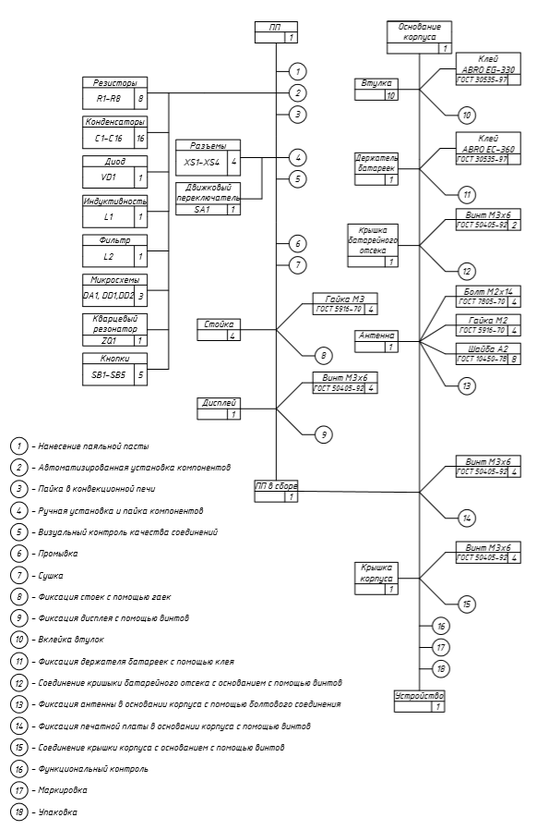

Рисунок 5.5.1 – Схема сборки устройства «Электронный компас»

Процесс сборки устройства «Электронный компас» начинается со сборки электронной ячейки. Сначала на верхнюю сторону печатной платы с помощью трафаретного принтера наносится паяльная паста. Перед нанесением паяльной пасты принтер тщательно настраивают для того, чтобы в последствии печатная плата и трафарет были совмещены максимально точно. После нанесения паяльной пасты, печатную плату помещают в автомат для установки компонентов. Данная установка устанавливает компоненты в следующей последовательности: резисторы R1-R8, конденсаторы C1-C16, диод VD1, индуктивность L1, фильтр L2, микросхемы DA1, DD1 и DD2, кварцевый резонатор ZQ1, кнопки SB1-SB5. Перед использованием установки, сотрудник предприятия, на котором производится сборка данной электронной ячейки, загружает в нее управляющую программу. После установки элементов печатная плата с установленными компонентами помещается в конвекционную печь, которая заранее была настроена на определенный температурный режим. Пайка в конвекционной печи длится около 10 минут. После пайки поверхностно монтируемых элементов, производится ручная установка и пайка при помощи паяльной станции следующих компонентов: разъемы XS1-XS4 и движковый переключатель SA1. По завершению данного этапа, производится визуальный контроль качества соединений. Если сотрудник заметил дефект какого-либо соединения, он передает печатную плату в другой отдел, где, если есть возможность, найденный дефект устраняется. Если печатная плата прошла визуальный контроль качества соединений, она промывается и сушится. После сушки на печатную плату устанавливаются стойки и фиксируются с помощью 4 гаек М3. После этого на установленные стойки устанавливается дисплей и фиксируется с помощью четырех винтов М3х6. После данного этапа начинается процесс сборки корпуса. В основание корпуса с помощью клея ABRO-EC-330 вклеиваются втулки в предназначенные для них отверстия. Для образования прочной связи между основанием корпуса и втулками необходимо немного подождать, чтобы клей затвердел. Для данного типа клея время до полного отвердевания составляет около 5 минут. После этого производится вклейка держателя батареек в основание корпуса с нижней стороны. Для осуществления данной операции используется клей ABRO-EC-360. После вклейки держателя также необходимо подождать 5 минут. После застывания клея производится установка крышки батарейного отсека с нижней стороны основания корпуса с помощью двух винтов М3х6. После этого в снование корпуса при помощи четырех болтов М2, четырех гаек М2 и восьми шайб А2 фиксируется активная антенна. После фиксации активной антенны производится установка и фиксация электронной ячейки в основании корпуса. Фиксация осуществляется при помощи четырех винтов М3х6. После этого происходит соединение крышки корпуса с основанием при помощи четырех винтов М3х6. После завершения данного этапа устройство «Электронный компас» считается собранным и производится функциональный контроль для проверки работоспособности устройства. После проверки собранное устройство маркируется и упаковывается.

Пользуясь схемой сборки, разрабатывают маршрут сборки, дополняя

сборочные операции подготовительными, вспомогательными и контрольными

## 5.6 Разработка маршрутного технологического процесса на устройство «Электронный компас»

В МТП сборки устройства «Электронный компас» отображена последовательность, в которой необходимо выполнять технологические операции для успешной сборки устройства. Помимо этого, МТП содержит информацию об оборудовании, которое необходимо использовать при сборки устройства, а также время, которое понадобится на выполнение каждой операции. Для экономии времени, затрачиваемого на сборку устройства «Электронный компас» необходимо применять групповые методы. В данном случае будут применяться групповая сушка и промывка электронных ячеек.

Последовательность операций сборки устройства представлена в таблице 5.6.1.

Таблица 5.6.1. – Исходные данные для заполнения маршрутной карты для сборки и монтажа устройства «Электронный компас»

|  |  |  |  |
| --- | --- | --- | --- |
| **№ операции** | **Наименование операции** | **Оборудование** | **Время (сек.)** |
| **1** | **2** | **3** | **4** |
| 05 | Распаковка и комплектование по группам элементов | Тара упаковочная, тара технологическая | 600 |
| 10 | Нанесение паяльной пасты на верхнюю сторону печатной платы устройства «Электронный компас» | Трафаретный принтер для нанесения паяльной пасты | 60 |
| 15 | Автоматизированная установка ЭРЭ на верхнюю сторону печатной платы устройства «Электронный компас» | Автомат для установки компонентов, тара технологическая | 60 |
| 20 | Пайка поверхностно монтируемых элементов в конвекционной печи | Конвекционная печь, тара технологическая | 600 |
| 25 | Ручная установка и пайка компонентов при помощи паяльной станции | Паяльная станция, держатель ПП, тара технологическая | 300 |

*Продолжение таблицы 5.6.1*

|  |  |  |  |
| --- | --- | --- | --- |
| **1** | **2** | **3** | **4** |
| 30 | Визуальный контроль качества соединений, полученных с помощью пайки | Увеличительное стекло, держатель ПП | 240 |
| 35 | Промывка печатной платы устройства «Электронный компас» | Установка для отмывки ПП, рамка для фиксации печатных плат | 70 |
| 40 | Сушка печатной платы устройства «Электронный компас» | Установка для сушки ПП, рамка для фиксации печатных плат, тара технологическая | 70 |
| 45 | Фиксация стоек на печатной плате устройства «Электронный компас» | Держатель ПП, гаечный ключ, тара технологическая | 130 |
| 50 | Распаковка дисплея, антенны, держателя батареек и составных частей корпуса | Тара технологическая, тара упаковочная | 180 |
| 55 | Фиксация дисплея на установленных ранее стойках | Держатель ПП, отвертка, тара технологическая | 140 |
| 60 | Вклейка втулок заранее подготовленные отверстия |  | 310 |
| 65 | Фиксация держателя батареек в батарейном отсеке корпуса при помощи клея |  | 300 |
| 70 | Соединение крышки батарейного отсека с основанием корпуса | Тара технологическая, отвертка | 60 |
| 75 | Фиксация антенны в основании корпуса | Тара технологическая, гаечный ключ | 110 |
| 80 | Установка и фиксация электронной ячейки в основании корпуса | Тара технологическая, отвертка | 110 |
| 85 | Соединение крышки корпуса с основанием корпуса | Тара технологическая, отвертка | 120 |

*Окончание таблицы 5.6.1*

|  |  |  |  |
| --- | --- | --- | --- |
| **1** | **2** | **3** | **4** |
| 90 | Функциональный контроль готового устройства «Электронный компас» | Тара технологическая, отвертка | 300 |
| 95 | Маркировка устройства «Электронный компас» | Тара технологическая | 60 |
| 100 | Упаковка устройства «Электронный компас» | Ножницы, тара технологическая | 120 |

На основе информации, содержащейся в таблице 5.6.1 было посчитано суммарное штучное время сборки устройства «Электронный компас» в серийном производстве. Данное время составило 3940 с. или 65,6 мин.

## 5.7 Расчет и анализ такта выпуска

Чтобы оценить разработанный ранее МТП и понять годится ли он для производства устройства в серийном производстве, необходимо провести расчет такта выпуска.

Заданный объём выпуска *N*=1700 [шт./год].

По заданному объему выпуска такт выпуска определяется по формуле 5.2:

|  |  |
| --- | --- |
| $$T_{в}=\frac{Φ×60}{N+0,05×N},$$ | $$(5.2)$$ |

Тогда:

$$T_{в}=\frac{2070×60}{1700+0,05×1700}=\frac{124200}{1785}=69,6 мин$$

Производительность определим по формуле 5.3:

|  |  |
| --- | --- |
| $$Q=\frac{60}{T_{в}}=0,86\frac{шт}{ч},$$ | $$(5.3)$$ |

Из сравнения штучного времени сборки ячеек *T*шт(*T*шт= 65,6 мин) и такта выпуска *Т*в (*Т*в = 69,6 мин) следует, что технологический процесс сборки и монтажа устройства «Электронный компас» не требует изменений.

## 5.8 Разработка маршрутно-операционного технологического процесса сборки устройства «Электронный компас»

На основе маршрутно-технологического процесса сборки устройства «Электронный компас» разрабатывается маршрутно-операционный технологический процесс сборки устройства «Электронный компас». В операционной карте указываются последовательность выполнения операций, данные о технологическом оборудовании и оснастке, применяемых для осуществления данных операций, и времени, необходимом для выполнения каждой операции. Исходные данные для заполнения операционных карт для сборки устройства «Электронный компас» приведены в приложении.

## 5.9 Разработка электронной модели сборки устройства «Электронный компас»

В основании корпуса вклеиваются металлические втулки (рисунок 4.8.1 и 4.8.2). После вклейки втулок, в основание корпуса с нижней стороны вклеивается держатель батареек (рисунок 4.8.3). После этого с помощью двух винтов M3 с нижней стороны основания присоединяется крышка батарейного отсека (рисунок 4.8.4). После присоединения крышки батарейного отсека в основание корпуса с помощью четырех болтов M2 закрепляется антенна (рисунок 4.8.5). После этого к металлическим втулками в основании корпуса крепится электронная ячейка (рисунок 4.8.6), с установленным раннее с помощью четырех винтов M3 и стоек дисплеем (рисунок 4.8.7). После закрепления ячейки, происходит присоединение крышки корпуса к основанию с помощью четырех винтов М3 (рисунок 4.8.8). После данной операции устройство считается собранным. Внешний вид устройства в 3D представлен на рисунке 4.8.9.

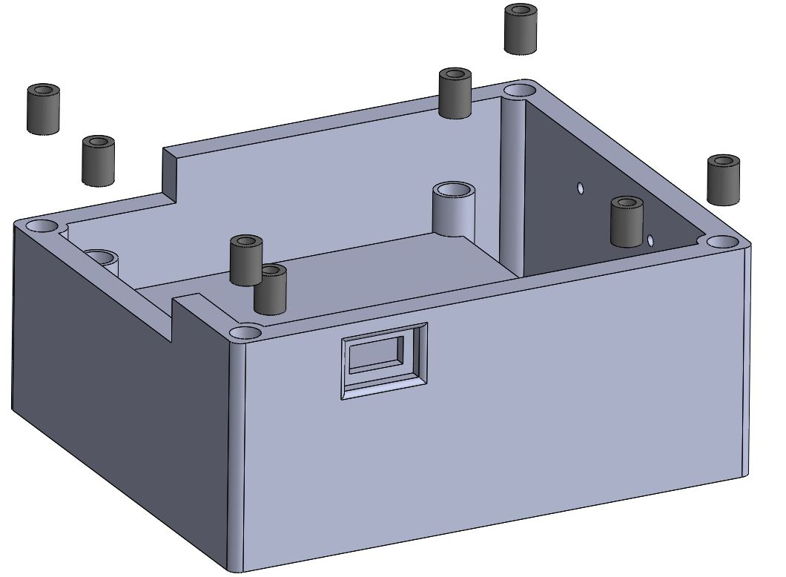

Рисунок 4.8.1 – Вклейка втулок в верхнюю часть основания корпуса

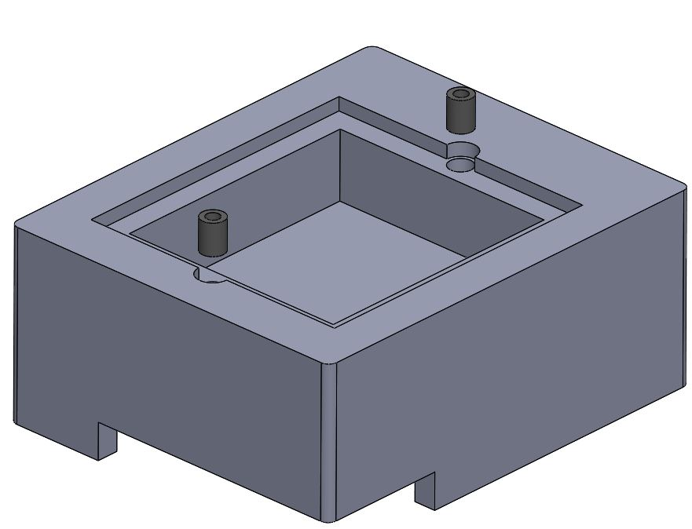Рисунок 4.8.2 – Вклейка втулок в нижнюю часть основания корпуса

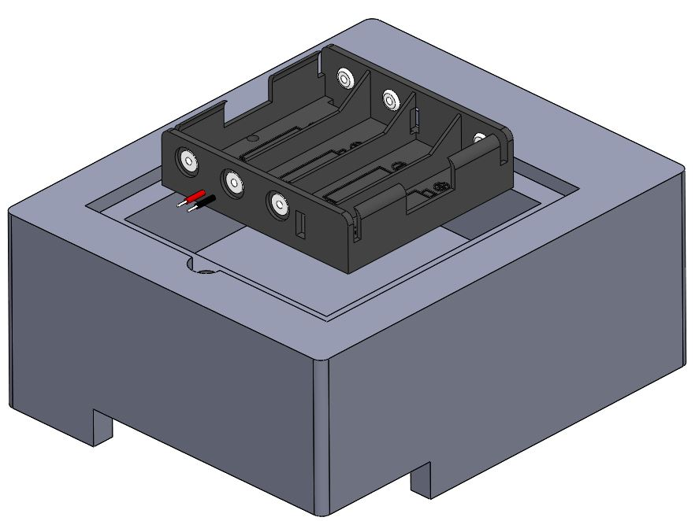

Рисунок 4.8.3 – Вклейка держателя батареек в основание корпуса

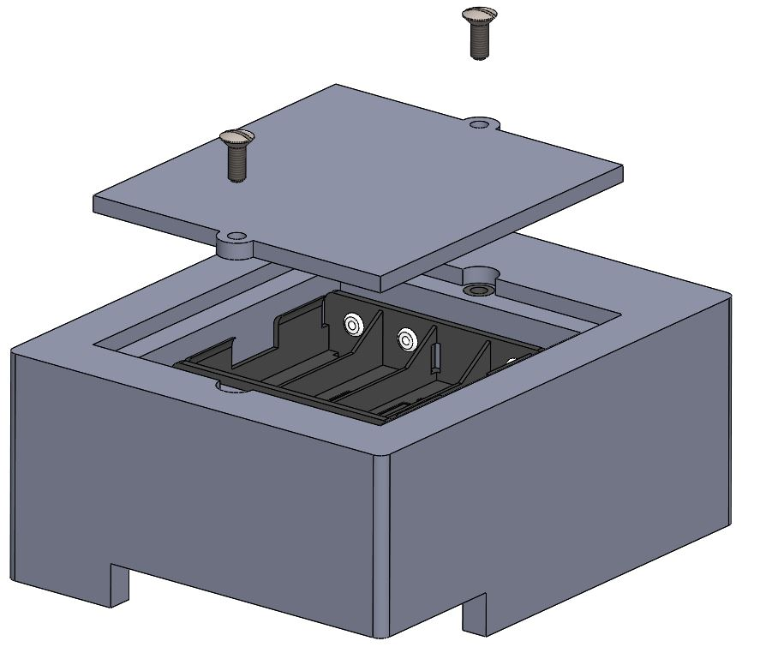

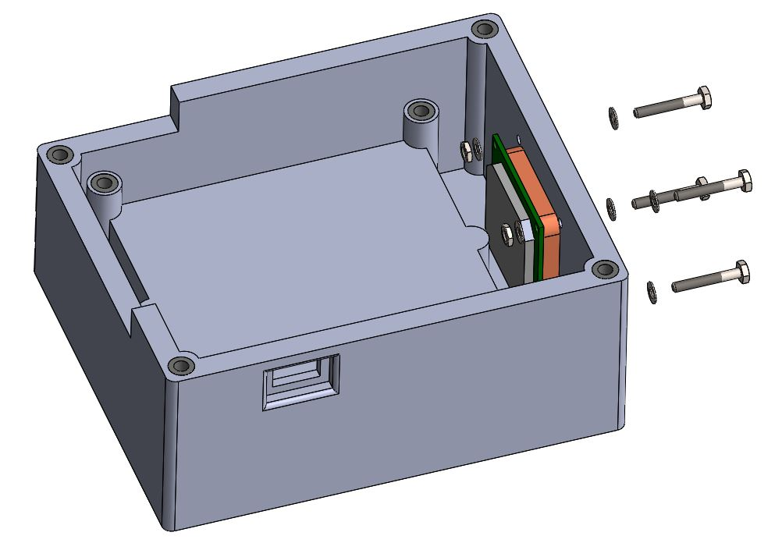

Рисунок 4.8.4 – Присоединение крышки батарейного отсека

Рисунок 4.8.5 – Фиксация антенны в основании корпуса

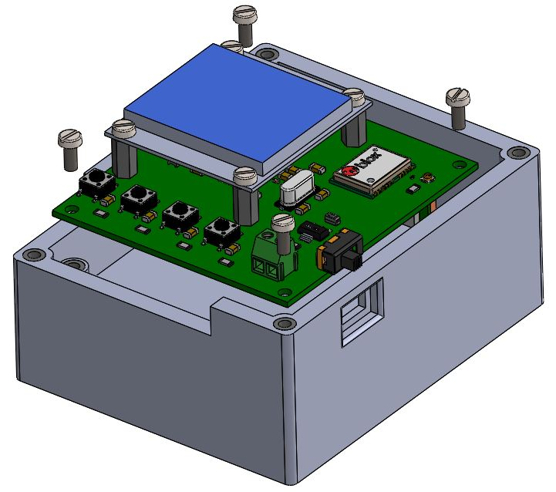

Рисунок 4.8.6 – Фиксация электронной ячейки в основании корпуса

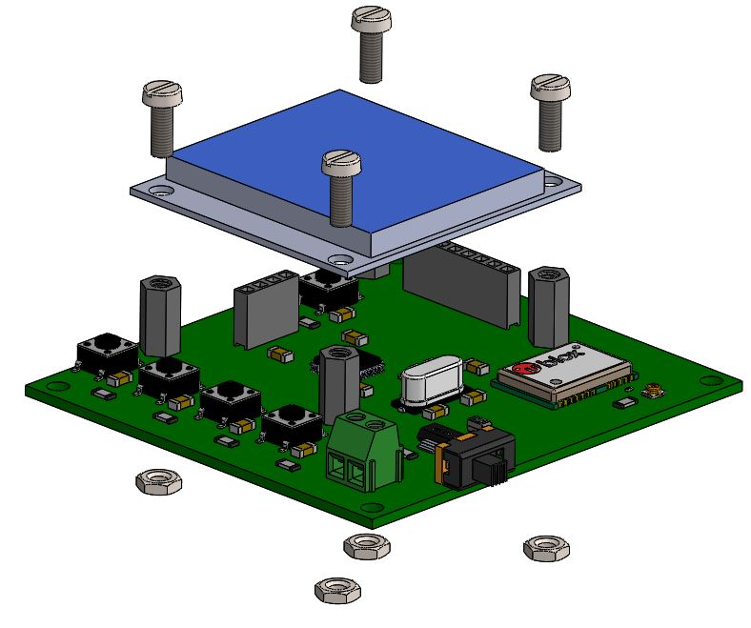

Рисунок 4.8.7 – Фиксация дисплея

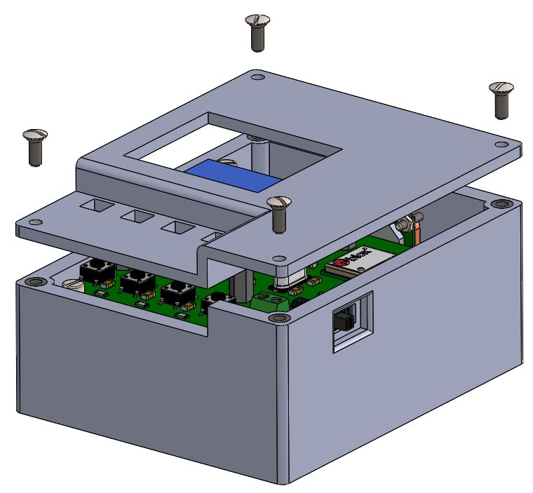

Рисунок 4.8.8 – Присоединение крышки корпуса

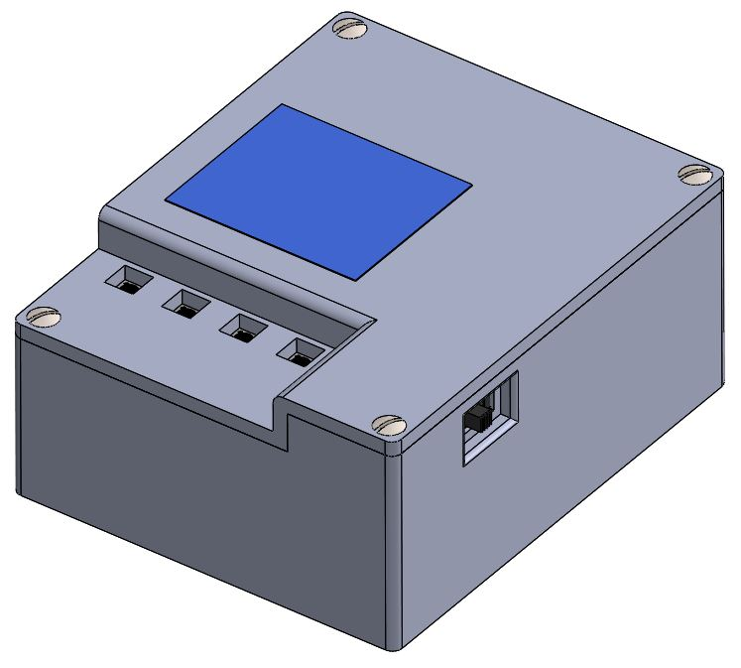

Рисунок 4.8.9 – Внешний вид устройства «Электронный компас» в 3D

## Выводы

Проведен анализ конструкторской документации. В результате проведенного анализа был определен порядок установки компонентов на печатную плату: резисторы R1-R8, конденсаторы C1-C16, диод VD1, индуктивность L1, фильтр L2, микросхемы DA1, DD1 и DD2, кварцевый резонатор ZQ1, кнопки SB1-SB5, разъемы XS1-XS4 и движковый переключатель SA1. Помимо этого, был приведен список операций, которые необходимо выполнить при сборке устройства «Электронный компас»: сборка электронной ячейки электронного компаса, фиксация стоек на поверхности электронной ячейки, установка дисплея на стойки, вклейка металлических втулок в глухие отверстия основания корпуса, фиксация электронной ячейки электронного компаса в основании корпуса, фиксация активной антенны в основании корпуса электронного компаса, соединение крышки корпуса с основанием, вклейка держателя батареек с нижней стороны основания корпуса и присоединение крышки батарейного отсека с нижней стороны основания корпуса.

Проведен анализ сборочного состава устройства. В результате данного анализа были представлены способы соединения частей устройства между собой и приведены варианты установки всех элементов.

Проведен расчет технологичности электронной ячейки.

Разработана схема сборки электронного компаса. Разработанная схема сборки представлена на чертеже ИУ4 ИУ 11.03.03 18.16.00 ТС. Пользуясь схемой сборки описан поэтапный процесс сборки устройства «Электронный компас».

Пользуясь схемой сборки, был разработан маршрутный технологический процесс и посчитано суммарное штучное время сборки устройства (*T*шт= 3940 с = 65,6 мин).

Проведен расчет и анализ такта выпуска.

На основе маршрутного технологического процесса был разработан маршрутно-операционный технологический процесс.

Разработана электронная модель сборки устройства «Электронный компас».

# 6 ЭКСПЕРИМЕНТАЛЬНОЕ ИССЛЕДОВАНИЕ РАБОТОСПОСОБНОСТИ УСТРОЙСТВА «ЭЛЕКТРОННЫЙ КОМПАС»

В главе представлено экспериментальное исследование работоспособности электронного компаса. Разработана структурная схема экспериментального стенда, с помощью которого осуществляется проверка передачи данных от GPS модуля к МК посредством модуля USART и отправка микроконтроллером команд дисплею посредством SPI, экспериментальные результаты сравнены с теоретическими. Проведено моделирование фильтрации данных с GPS модуля с помощью фильтра Калмана, результат сравнен с реальными значениями. Разработана программа испытаний электронного компаса, по которой была проверена работоспособность устройства.

## 6.1 Структура экспериментального стенда устройства «Электронный компас»

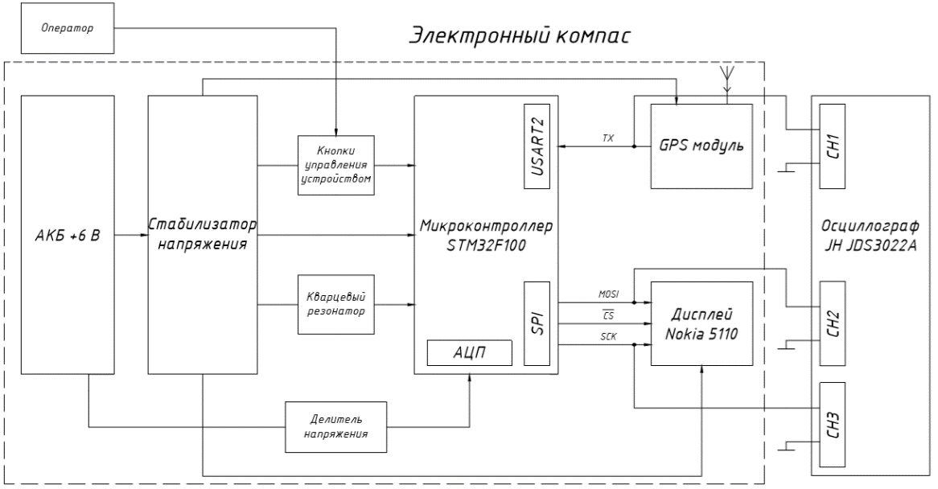Для электронного компаса был разработан экспериментальный стенд, на котором проверяется отправка данных с GPS модуля и отправка команда с МК. Разработанная схема электрическая структурная экспериментального стенда представлена на чертеже ИУ4 ИУ 11.03.03 19.01.00 Э1 и на рисунке 6.1. При разработке данной схемы учитывались требования, представленные в ГОСТ 2.702-75[3].

Рисунок 6.1 – Схема электрическая структурная экспериментального стенда

Экспериментальный стенд состоит из 3 основных блока: «Электронный компас», «Оператор» и «Осциллограф JH JDS3022A».

«Электронный компас» в данном случае является тестируемым образцом. Осциллограф необходим для получения временных диаграмм работы USART и SPI. Для получения временной диаграммы работы USART необходимо с помощью осциллографа снимать сигнал с вывода TX GPS модуля в момент, когда он установил связь со спутником. Для получения временной диаграммы работы SPI необходимо снимать сигнал с выводов MOSI и SCK в момент нажатия кнопки. Для успешной «ловли» сигнала необходимо настроить триггер в осциллографе. Функцию нажатия кнопки и фиксацию полученных временных диаграмм выполняет оператор.

## 6.2 Анализ работоспособности устройства «Электронный компас» с помощью разработанного экспериментального стенда

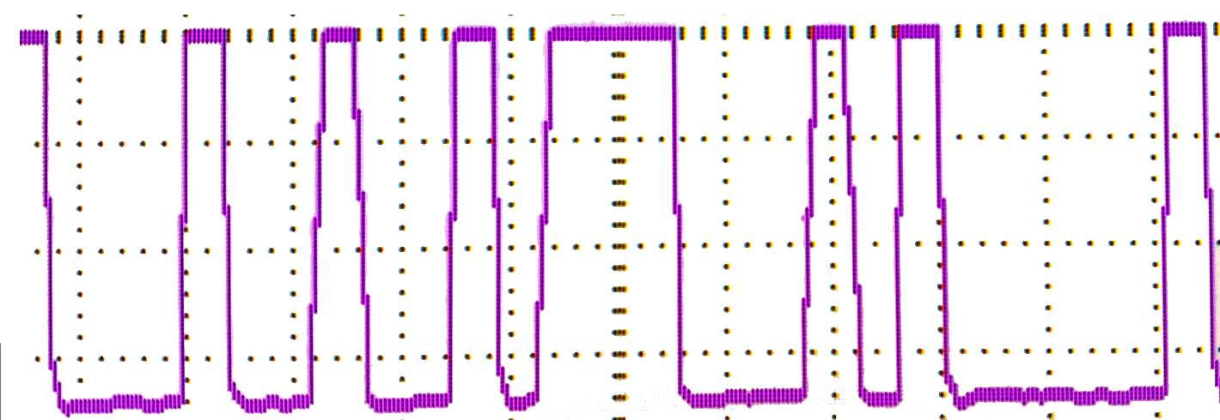С помощью разработанного экспериментального стенда был проведен анализ работоспособности устройства «Электронный компас». Полученные в результате анализа временные диаграммы представлены на рисунках 6.2.1 и 6.2.2.

Рисунок 6.2.1 – Экспериментально полученная временная диаграмма работы USART

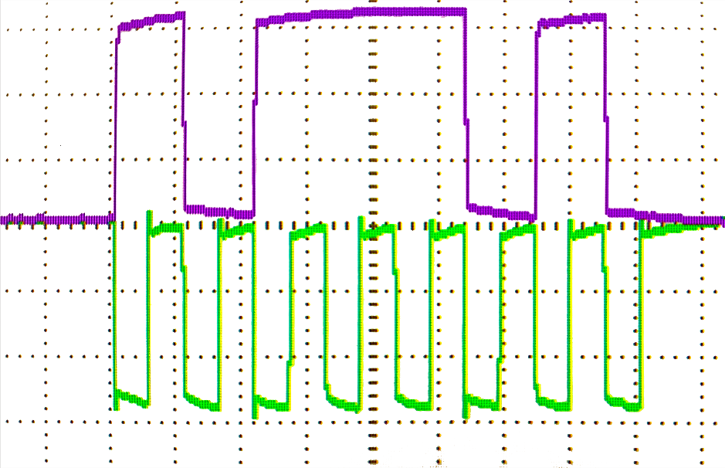

Рисунок 6.2.2 – Экспериментально полученная временная диаграмма работы SPI в 3 режиме

На рисунке 6.2.1 изображена экспериментально полученная временная диаграмма работы USART, а на рисунке 6.2.2 изображена экспериментально полученная временная диаграмма работы SPI в 3 режиме (CPOL = 1, CPHA = 1), то есть сигнал синхронизации начинается с высокого уровня, а выборка данных производится по заднему фронту сигнала синхронизации.

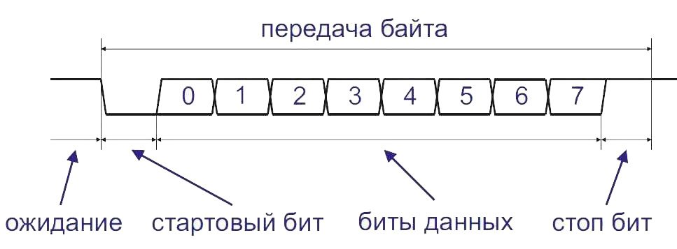Теоретические временные диаграммы работы USART и SPI в 3 режиме представлены на рисунках 6.2.3 и 6.2.4 соответственно.

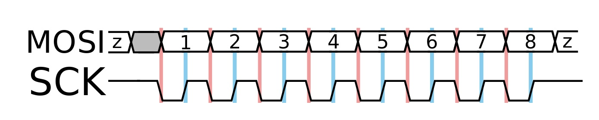Рисунок 6.2.3 – Теоретическая временная диаграмма работы USART

Рисунок 6.2.4 – Теоретическая временная диаграмма работы SPI в 3 режиме

Исходя из сравнения теоретических временных диаграмм и временных диаграмм, полученных с помощью экспериментального стенда, можно сделать вывод, что передача данных от GPS модуля микроконтроллеру и передача команд от МК к дисплею осуществляются корректно.

## 6.3 Фильтр Калмана

Основная функция разрабатываемого устройства – определения координат точки, сохранения этих координат и в последствии определения направления и расстояния до нее. Все необходимую для реализации данного функционала информацию МК получает от GPS модуля, однако погрешность показаний GPS приемников может быть очень существенной. Для увеличения точности выдаваемой информации в NEO-6M используется Фильтр Калмана. Фильтр Калмана представляет собой [рекурсивный фильтр](https://cybernetics.wikia.org/ru/wiki/%D0%A4%D0%B8%D0%BB%D1%8C%D1%82%D1%80_%D1%81_%D0%B1%D0%B5%D1%81%D0%BA%D0%BE%D0%BD%D0%B5%D1%87%D0%BD%D0%BE%D0%B9_%D0%B8%D0%BC%D0%BF%D1%83%D0%BB%D1%8C%D1%81%D0%BD%D0%BE%D0%B9_%D1%85%D0%B0%D1%80%D0%B0%D0%BA%D1%82%D0%B5%D1%80%D0%B8%D1%81%D1%82%D0%B8%D0%BA%D0%BE%D0%B9?veaction=edit&redlink=1), оценивающий вектор состояния динамической системы, используя ряд неполных и зашумленных измерений. [13][14]. Алгоритм состоит из двух повторяющихся фаз: предсказание и корректировка. На первом рассчитывается предсказание состояния в следующий момент времени (с учетом неточности их измерения). На втором, новая информация с датчика корректирует предсказанное значение (также с учетом неточности и зашумленности этой информации). Так как фильтр Калмана предназначен для рекурсивного дооценивания вектора состояния априорно известной динамической системы в нем предусмотрена возможность задать априорную информацию о характере системе, связи переменных и на основании этого строить более точную оценку, но даже в простейшем случае (без ввода априорной информации) он дает отличные результаты.

Для полной оценки работоспособности устройства необходимо оценить правильность работы всех его частей. Для оценки корректной работы фильтра Калмана был проведен эксперимент, суть которого заключалась в проведении с помощью GPS модуля NEO-6M 20 измерений широты некоторых близко расположенных точек и сравнении полученных значений с фактическими. Результат данного эксперимента представлен на рисунке 6.3.1.

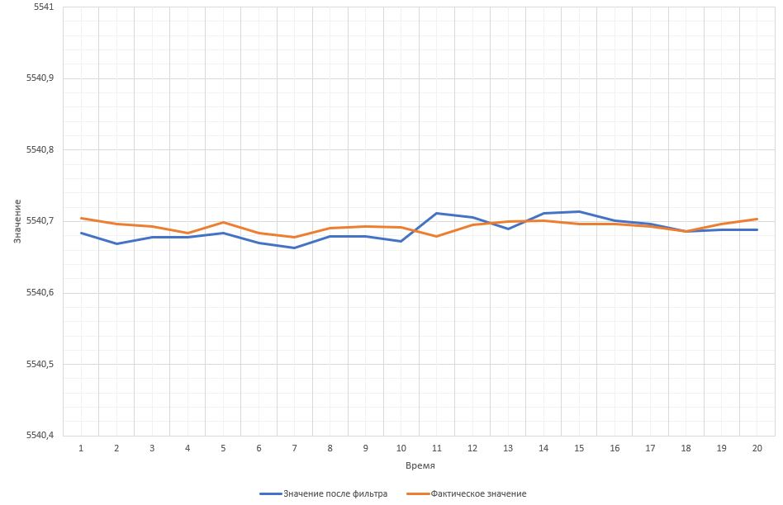

Рисунок 6.3.1 – Экспериментальное исследование работы фильтра Калмана

Для моделирования работы фильтра Калмана был разработан скрипт в программной среде «MATLAB». Результат работы скрипта представлен на рисунке 6.3.2.

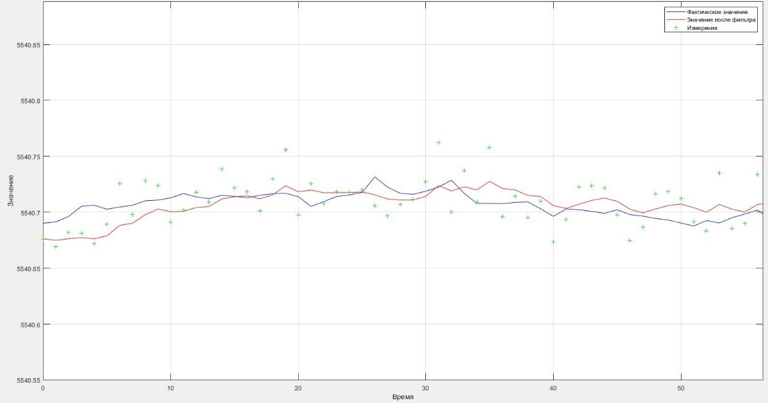

Рисунок 6.3.2 – Моделирование работы фильтра Калмана

Исходя из сравнения графиков, полученных в результате проведения эксперимента и в результате моделирования, можно сделать вывод, что фильтрация данных посредством фильтра Калмана осуществляется корректно.

## 6.4 Разработка программы испытаний устройства «Электронный компас»

Для проверки работоспособности и функционирования устройства «Электронный компас» была разработана программа испытаний. По результатам прохождения данной программы можно судить о работоспособности разрабатываемого устройства.

Разработанная программа состоит из 4 тестов, каждый из которых предназначен для проверки работоспособности каждой кнопки. Тесты следует проводить на открытой местности для улучшения качества приема сигналов от спутников.

Тест 1. Проверка работоспособности кнопки включения/выключения подсветки дисплея:

1. Включить устройство
2. Нажать на кнопку включения/выключения подсветки дисплея
3. Повторить пункт 2

Если после первого нажатия на кнопку подсветка дисплея включилась, а после повторного нажатия выключилась – тест пройден.

Тест 2. Проверка работоспособности кнопки сохранения/удаления координат точки:

1. Нажать на кнопку сохранения/удаления координат точки
2. Повторить пункт 1

Если после первого нажатия на кнопку на дисплеи появилась надпись «Point deleted», а после повторного нажатия надпись «Point saved» - тест пройден.

Тест 3. Проверка работоспособности кнопки отображения информации о текущей/ сохраненной точки:

1. Нажать на кнопку отображения информации о текущей/ сохраненной точки
2. Пройти 200 м
3. Повторить пункт 1

Если после первого нажатия на кнопку на дисплеи появилась информация о текущей точки (время, широта и долгота), а после повторного нажатия информация о сохраненной точки (время, широта, долгота и расстояние до точки) – тест пройден.

Тест 4. Проверка работоспособности кнопки отображения направления движения до сохраненной точки:

1. Нажать на кнопку отображения направления движения до сохраненной точки

Если после нажатия на кнопку на дисплеи появилась стрелка, указывающая направление движения до сохраненной точки – тест пройден.

Программа испытаний считается успешно выполненной только в случае прохождения устройством всех заявленных тестов.

Собранный макетный образец устройства «Электронный компас» был подвергнут испытаниям согласно разработанной программе. Результат прохождения программы испытаний – положительный.

После сборки макетного образца устройства «Электронный компас» и проведенных испытаний был сделан вывод, что разработанное устройство, хоть и отвечает всем заданным в ТЗ требованиям, не является идеальным. Основной недостаток электронного компаса – большие габаритные размеры. Данная проблема вызвана следующими причинами: большие габаритные размеры электронной ячейки, большие габаритные размеры активной антенны и большие габаритные размеры применяемых аккумуляторов. Проблема больших аккумуляторов может быть решена путем применения более дорогих и современных плоских аккумуляторов. Аккумуляторы данного типа обладают достаточной емкостью и хорошей продолжительностью работы, однако их главный недостаток – цена. Решение проблемы, связанной с большими габаритными размерами активной антенны, заключается в использовании более маленьких антенн, однако, по аналогии с плоскими аккумуляторами, главный недостаток такого решения – увеличение стоимости устройства в целом. Габаритные размеры электронной ячейки могут быть уменьшены несколькими способами:

* Использовать меньший по размерам GPS модуль;
* Более плотно скомпоновать элементы, в случае необходимости использовать двухсторонний монтаж;
* Использовать иной способ крепления дисплея;
* Вынести кнопки управления устройством на отдельную печатную плату, соединив ее с основной при помощи шлейфов.

Первый вариант решения проблемы приведет к увеличению стоимости устройства в целом. Второй вариант усложнит процесс сборки электронной ячейки. Использование третьего варианта потребует внести изменения в конструкцию корпуса. Четвертый вариант решения проблемы, по мои оценкам, подходит лучше всего. Помимо уменьшения габаритных размеров электронной ячейки, отпадет необходимость в ступенчатой форме корпуса, что придаст разрабатываемому устройству большую эргономичность.

Другой недостаток устройства «Электронный компас» - маленький дисплей. Данная проблема решается достаточно легко – необходимо использовать дисплей больших размеров. При изменении используемого дисплея имеет смысл задуматься об использовании сенсорного дисплея. Использование сенсорного дисплея позволит убрать кнопки управления SB2-SB5, что в свою очередь приведет к уменьшению габаритных размеров электронной ячейки и всего устройства в целом. Помимо этого, отпадет необходимость в четырех отверстиях в крышке корпуса, что упростит его изготовление и уменьшит возможность попадания влаги внутрь электронного компаса. Однако использование другого дисплей приведет к удорожанию устройства в целом.

Другой недостаток разработанного устройства кроется в программном обеспечении. Разработанное ПО позволяет сохранить информацию только об одной точки. При попытке сохранить координаты еще какой-нибудь точки, предыдущая информация удаляется. Данная проблема решается путем доработки программного обеспечения.

Последний недостаток разрабатываемого устройства связан с использованием односистемного GPS модуля. Как было описано в первой главе, односистемные GPS могут «общаться» только со спутниками GPS. Использование односистемного GPS модуля удешевляет устройство в целом, однако приводит в некоторых случаях к невозможности определения коордиант из-за потери соединения со спутниками. Использование двухсистемного приемника позволит в случаях, когда нет возможности установить связь со спутниками GPS, рассчитывать координаты своего местоположения, используя информацию, полученную от спутников ГЛОНАСС.

## Выводы

Разработан экспериментальный стенд для устройства «Электронный компас». Экспериментальный стенд состоит из 3 блоков: «Электронный компас», «Оператор» и «Осциллограф JH JDS3022A». «Электронный компас» в данном случае является тестируемым образцом. Осциллограф необходим для получения временных диаграмм работы USART и SPI. Оператор фиксирует полученные с помощью осциллографа временные диаграммы и управляет устройством путем нажатия кнопок. Разработана схема электрическая структурная экспериментального стенда. Разработанная схема представлена на чертеже ИУ4 ИУ 11.03.03 19.01.00 Э3. При разработке данной схемы учитывались требования, представленные в ГОСТ 2.702-75[3].

Проведено экспериментальное исследование работы устройства на разработанном стенде. Исходя из полученных результатов, сделан вывод, что передача данных от GPS модуля микроконтроллеру и передача команд от МК к дисплею осуществляются корректно.

Проведен эксперимент для проверки корректности работы фильтра Калмана, результат эксперимента сравнен с результатом моделирования в программной среде «MATLAB». Сделан вывод о корректной фильтрации данных.

Для проверки работоспособности и функционирования устройства «Электронный компас» была разработана программа испытаний, состоящая из 4 тестов, каждый из которых предназначен для проверки работоспособности каждой кнопки. Тесты следует проводить на открытой местности для улучшения качества приема сигналов от спутников.

Собранный макетный образец устройства «Электронный компас» был подвергнут испытаниям согласно разработанной программе. Результат прохождения программы испытаний – положительный.

В ходе сборки и тестирования макетного образца, сделан вывод, что разработанное устройство, хоть и отвечает всем заданным в ТЗ требованиям, не является идеальным. Недостатками устройства являются: большие габаритные размеры, маленькие размеры дисплея, невозможность сохранения двух и более точек и использование односистемного GPS модуля. Предложены варианты исправления данных недостатков.

# ЗАКЛЮЧЕНИЕ

Проведён анализ РТЗ на проектирование устройства «Электронный компас», предназначенного для определения координат точки, сохранения этих координат и в последствии вывода на дисплей оставшегося расстояния до сохраненной ранее точки и направления движения до нее.

Проведен анализ устройства «Электронный компас», в процессе которого были рассмотрены основные характеристики GPS модуля разрабатываемого устройства, описан процесс чтения данных и формат сообщений, отправляемых GPS модулем, рассмотрены основные виды дисплеев и сферы применения электронного компаса.

Проведен причинно-следственный анализ проблемы соединения со спутниками. Основная задача данного анализа - найти ключевую причину проблем соединения со спутниками.

Проведен обзор существующих аналогов устройства «Электронный компас», на основе данного обзора была обоснована целесообразность разработки устройства «Электронный компас» с характеристиками, заданными в ТЗ.

На основе результатов анализа РТЗ на проектирование устройства «Электронный компас», была спроектирована схема электрическая структурная. Разработанная схема дает наглядное представление о взаимодействии функциональных частей устройства «Электронный компас», но не уточняет способы связей между ними

Опираясь на разработанную структурную схему, была спроектирована схема электрическая функциональная. На функциональной схеме изображены некоторые процессы, протекающие в устройстве, а также способы соединения основных функциональных частей схемы между собой.

Опираясь на разработанные схему электрическую структурную и схему электрическую функциональную, была спроектирована схема электрическая принципиальная, на которой определяются все связи между электронными компонентами.

Спроектирована схема электрическая соединений устройства «Электронный компас». На данной схеме показано, как соединены все узлы разрабатываемого устройства. Стоит принять во внимание, что на данной схеме не изображен коаксиальный кабель с волновым сопротивлением 50 Ом, подключаемый к разъему XS2 с одной стороны и к антенне с другой. Данный кабель не показан в связи с тем, что он жестко запаян со стороны антенны, образуя тем самым с антенной неразъемное соединение. Однако данную информацию необходимо принять во внимания в случае замена или выхода из строя активной антенны.

Проведён выбор и обоснование элементной базы.

Предложены рекомендации, которые необходимо соблюдать при разработке устройства «Электронный компас» для его корректного функционирования.

Разработан алгоритм работы ПО устройства «Электронный компас», представляющий собой последовательность операций (действий), которые должны выполняться в программе для корректного функционирования устройства в целом. Разработанный дает лишь общее представление о работе программы, не затрагивая тонкости работы с МК и синтаксис языка программирования. Пользуясь разработанным алгоритмом работы ПО устройства «Электронный компас», была написана программа на языке «С», обеспечивающая функционал устройства, заданный в ТЗ. Представлено описание программы. Для полного понимая работы ПО устройства «Электронный компас» подробно описаны некоторые функции: distance(), convertToXY() и DirectionalAngle(). Описан модуль «Nokia 5110», состоящий из матрицы жидкокристаллических элементов и микросхемы PCD8544. Описана организация памяти и тонкости работы с ней. Приведены функции, использующихся для работы с дисплеем. Приведено описание работы с GPS модулем. Описана функции для работы с ним: USART2\_Init, USART2\_IRQHandler и Comm\_handler.

Спроектирована печатная плата устройства «Электронный компас». При проектировании печатной платы были учтены рекомендации, описанные в разделе 2.6, а также требования предъявляемы производителем ЭРЭ. Разработка печатной платы выполнена с учетом удобства эксплуатации и возможности обеспечения ремонта.

На основе чертежа ПП разработан сборочный чертеж электронной ячейки. На сборочным чертеже представлены варианты установки всех элементов, а также предъявлены технические требования к процессу сборки.

Исходя из предъявляемых к корпусу устройства требований осуществлён выбор материала корпуса электронного компаса - ударопрочный пластик АБС-2020-30 ГОСТ 33366.1-2015. Разработана конструкция корпуса электронного компаса. Представлено описание составных частей корпуса. Для основания корпуса разработан чертеж ИУ4 ИУ 11.03.03 12.16.04. Для крышки батарейного отсека разработан чертеж ИУ4 ИУ 11.03.03 15.16.02. Для крышки корпуса разработан чертеж ИУ4 ИУ 11.03.03 14.16.03. Для втулок разработан чертеж ИУ4 ИУ 11.03.03 13.16.01.

Для макетного образца устройства «Электронный компас» был изготовлен корпусс помощью технологии FDM на 3D принтере. В серийном производстве для изготовления корпуса электронного компаса может также применяться технология FDM. В этом случае необходимо большее кол-во принтеров для ускорения производства. Однако, в случае использования технологии 3D печати, лучше воспользоваться технологией масочной стереолитографии. Данная технология обладает следующими преимуществами: отсутствует необходимость в построении поддерживающих структур, высокая точность по оси Z и повышенная производительность за счет одновременного облучения целых слове. К недостаткам данной технологии – высокая шумность и большое количество отходов, что повышает себестоимость изготовления.

Предложен альтернативный способ изготовления корпуса в серийном производстве – литье в силиконовые формы. Описан процесс производства деталей с помощью данной технологии.

Проведены конструкторские расчёты, включающие в себя: расчет печатного монтажа, расчет копланарной линии, тепловой расчет, расчёт на механические воздействия и расчёт надёжности при заданных условиях эксплуатации.

Проведено технологическое проектирование устройства. Для визуализации разработана электронная модель сборки устройства «Электронный компас».

Разработан экспериментальный стенд для проверки работоспособности устройства «Электронный компас» и проведено экспериментальное исследование на нем.

Проведен эксперимент для проверки корректности работы фильтра Калмана, результат эксперимента сравнен с результатом моделирования в программной среде «MATLAB». Сделан вывод о корректной фильтрации данных.

Для проверки работоспособности и функционирования устройства «Электронный компас» была разработана программа испытаний, состоящая из 4 тестов.

Собранный макетный образец устройства «Электронный компас» был подвергнут испытаниям согласно разработанной программе. Результат прохождения программы испытаний – положительный.

В ходе сборки и тестирования макетного образца, сделан вывод, что разработанное устройство, хоть и отвечает всем заданным в ТЗ требованиям, не является идеальным. Недостатками устройства являются: большие габаритные размеры, маленькие размеры дисплея, невозможность сохранения двух и более точек и использование односистемного GPS модуля. Предложены варианты исправления данных недостатков.

# СПИСОК ИСПОЛЬЗОВАННЫХ ИСТОЧНИКОВ

1. В. Н. Попов, С. И. Чекалин. Геодезия: Учебник для вузов. – М.: «Горная книга», 2007.

2. ГОСТ 32453-2017 «Глобальная навигационная спутниковая система. Системы координат. Методы преобразования координат определяемых точек».

3. ГОСТ 2.702-75 «Правила выполнения электрических схем».

4. ГОСТ 2.701-84 «Схемы. Виды и типы. Общие требования к выполнению».

5. ГОСТ 2.708-81 «Правила выполнения электрических схем цифровой вычислительной техники».

6. ГОСТ 2.728-74 «Обозначения условные графические в схемах. Резисторы, конденсаторы».

7. ГОСТ 2.730-73 «Приборы полупроводниковые».

8. ГОСТ 2.743-91 «Элементы цифровой техники».

9. ГОСТ 2.759-82 «Элементы аналоговой техники».

10. ГОСТ 19.701-90 «Схемы алгоритмов, программ, данных и систем. Обозначения условные и правила выполнения».

11. ГОСТ 2.417-91 «Платы печатные. Правила выполнения чертежей».

12. Парфёнов Е.М. и др. Проектирование конструкций радиоэлектронной аппаратуры: Учеб. Пособие для вузов/ Е.М. Парфёнов, Э.Н. Камышная, В.П. Усачёв. – М.: Радио и связь, 1989. – 272 с.: ил.

13. Численные методы нелинейной фильтрации для обработки сигналов и измерений. М. В. Куликова, Г.Ю. Куликов Центр прикладной математики, Высший технический институт, Университет г. Лиссабона, Португалия. Том 21, № 4, 2016, 35 с.

14. A New Approach to Linear Filtering and Prediction Problems. Research Institute for Advanced Study, Baltimore, Md.

# ПРИЛОЖЕНИЕ А. СХЕМА ЭЛЕКТРИЧЕСКАЯ СТРУКТУРНАЯ

# ПРИЛОЖЕНИЕ Б. СХЕМА ЭЛЕКТРИЧЕСКАЯ ФУНКЦИОНАЛЬНАЯ

# ПРИЛОЖЕНИЕ В. СХЕМА ЭЛЕКТРИЧЕСКАЯ ПРИНЦИПИАЛЬНАЯ

# ПРИЛОЖЕНИЕ Г. ПЕРЕЧЕНЬ ЭЛЕМЕНТОВ

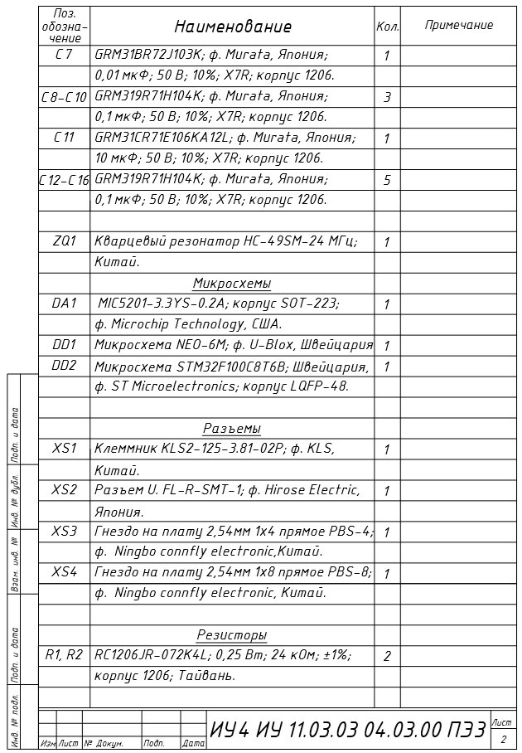

# ПРИЛОЖЕНИЕ Д. СХЕМА ЭЛЕКТРИЧЕСКАЯ СОЕДИНЕНИЙ

# ПРИЛОЖЕНИЕ Е. ПЕРЕЧЕНЬ ЭЛЕМЕНТОВ

# ПРИЛОЖЕНИЕ Ж. ЧЕРТЕЖ ПЕЧАТНОЙ ПЛАТЫ

# ПРИЛОЖЕНИЕ З. СБОРОЧНЫЙ ЧЕРТЕЖ ЭЛЕКТРОННОЙ ЯЧЕЙКИ

# ПРИЛОЖЕНИЕ И. СПЕЦИФИКАЦИЯ К СБ ЭЛЕКТРОННОЙ ЯЧЕЙКИ

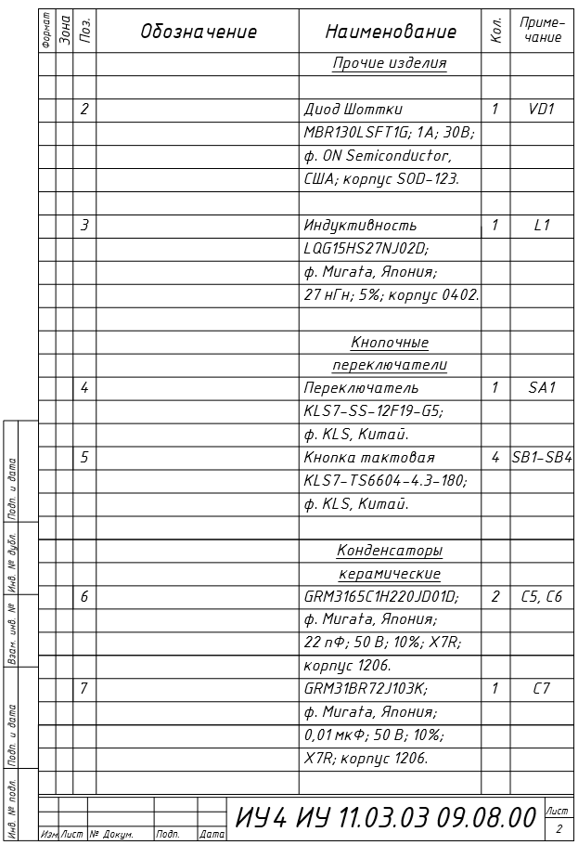

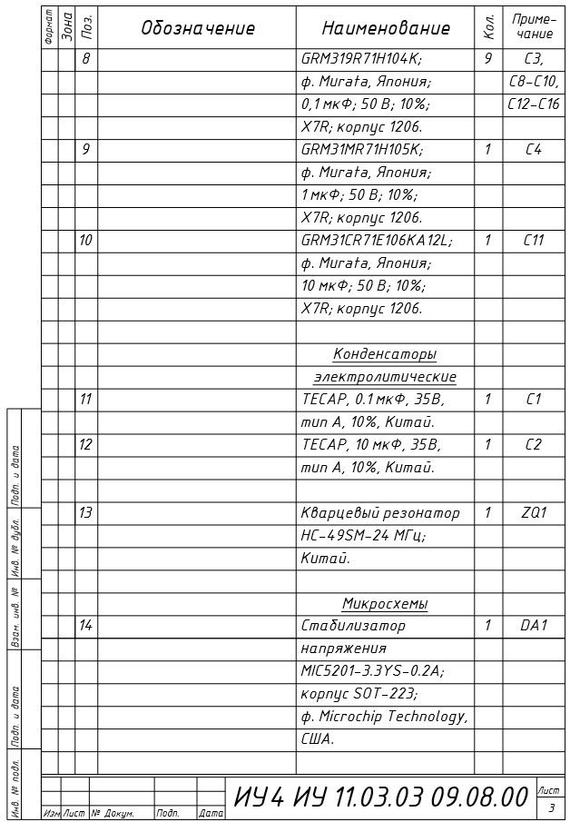

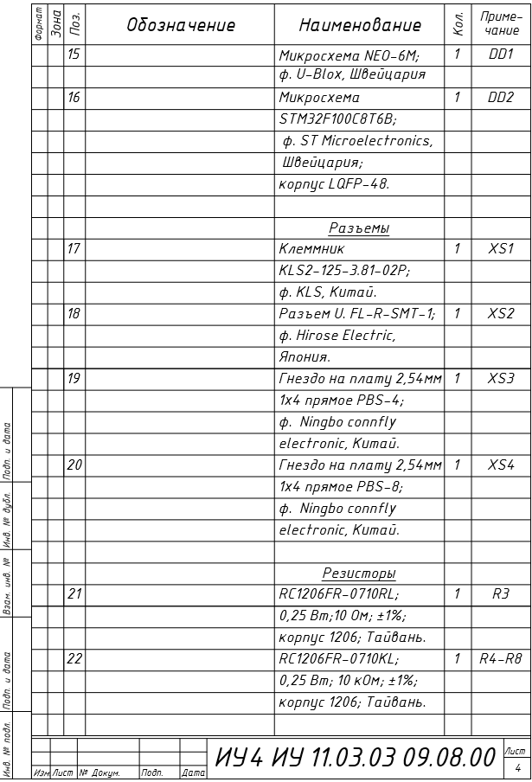

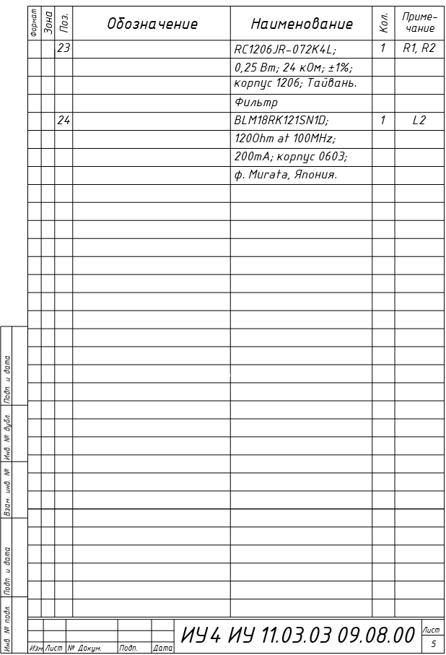

**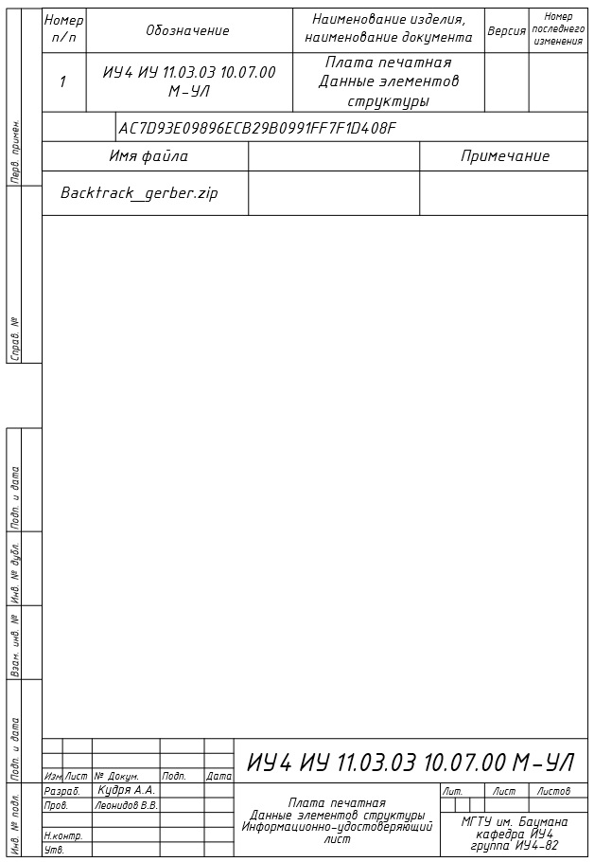ПРИЛОЖЕНИЕ К. УДОСТОВЕРЯЮЩИЕ ЛИСТЫ**

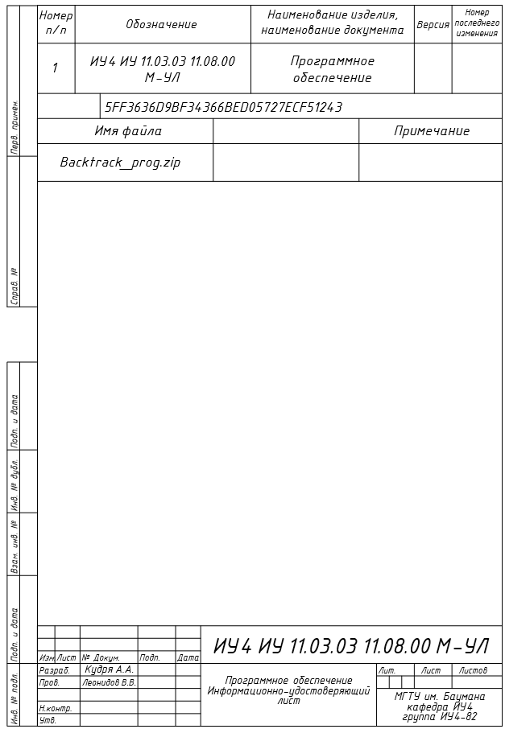**ПРИЛОЖЕНИЕ Л. АЛГОРИТМ РАБОТЫ УСТРОЙСТВА**

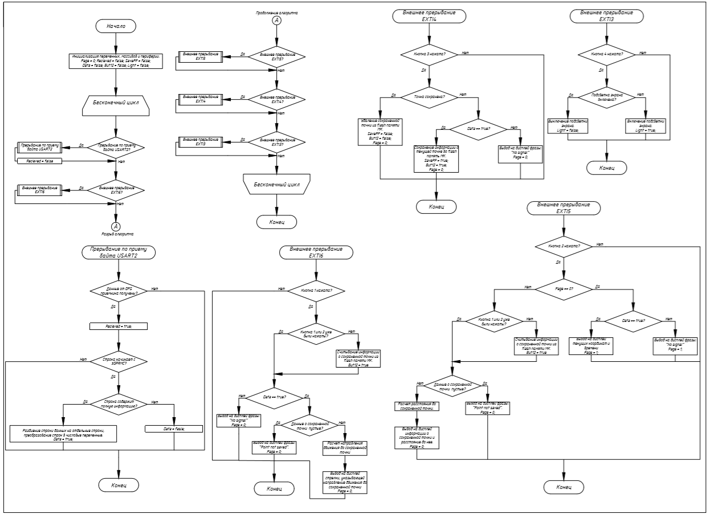

# ПРИЛОЖЕНИЕ М. ЛИСТИНГ КОДА НА ЯЗЫКЕ «С»

|  |
| --- |
| main.c |
| #include "Configuration.h"  **void** **initBtn1**(**void**);  **void** **initBtn2**(**void**);  **void** **initBtn3**(**void**);  **void** **initBtn4**(**void**);  **void** **EXTI9\_5\_IRQHandler**(**void**);  **void** **USART2\_Init**(**void**);  **void** **Comm\_handler**(**void**);  **void** **ADC\_init**(**void**);  **void** **CheckVoltage**(**float**);  **void** **TxStr**(**char** \*str);  **uint16\_t** **StartConvADC**(**void**);  **int** page = **0**;  **int** azim = **0**;  **uint16\_t** adcResult;  **bool** Light = false;  **bool** Recieved = false;  **bool** SavePF = true;  **bool** Data = false;  **bool** But12 = false;  **char** RxBuffer[RX\_BUFF\_SIZE];  **char** charTokens[**13**][RX\_BUFF\_SIZE];  **char** time[**6**] = {**0**};  **char** latitude[**11**] = {**0**};  **char** longitude[**12**] = {**0**};  **char** azimuth[**4**] = {**0**};  **char** time\_flash[**6**] = {**0**};  **char** latitude\_flash[**11**] = {**0**};  **char** longitude\_flash[**12**] = {**0**};  **float** latit = **0**, longit = **0**;  **float** latit\_2 = **0**, longit\_2 = **0**;  **float** interval = **0**;  **float** ADCvoltage = **5.9**;  **float** stepADC = **0.000806**;  **int** **main**() {  displaySPI2\_Init();  display\_Init();  USART2\_Init();  initBtn1();  initBtn2();  initBtn3();  initBtn4();  ADC\_init();  display\_light\_on();  display\_clear();  **while** (**1**) {  **if** (Recieved) {  Comm\_handler();  }  }  }  **void** **initBtn1**(**void**) {  RCC->APB2ENR |= RCC\_APB2ENR\_IOPBEN | RCC\_APB2ENR\_AFIOEN;  GPIOB->CRL &= ~GPIO\_CRL\_MODE6;  GPIOB->CRL &= ~GPIO\_CRL\_CNF6\_0;  GPIOB->CRL |= GPIO\_CRL\_CNF6\_1;  GPIOB->BSRR |= GPIO\_BSRR\_BS6;  AFIO->EXTICR[**1**] |= AFIO\_EXTICR2\_EXTI6\_PB;  EXTI->FTSR |= EXTI\_FTSR\_TR6;  EXTI->PR |= EXTI\_PR\_PR6;  EXTI->IMR |= EXTI\_IMR\_MR6;  NVIC\_EnableIRQ(EXTI9\_5\_IRQn);  NVIC\_SetPriority(EXTI9\_5\_IRQn, **7**);  }  **void** **initBtn2**(**void**) {  RCC->APB2ENR |= RCC\_APB2ENR\_IOPBEN | RCC\_APB2ENR\_AFIOEN;  GPIOB->CRL &= ~GPIO\_CRL\_MODE5;  GPIOB->CRL &= ~GPIO\_CRL\_CNF5\_0;  GPIOB->CRL |= GPIO\_CRL\_CNF5\_1;  GPIOB->BSRR |= GPIO\_BSRR\_BS5;  AFIO->EXTICR[**1**] |= AFIO\_EXTICR2\_EXTI5\_PB;  EXTI->FTSR |= EXTI\_FTSR\_TR5;  EXTI->PR |= EXTI\_PR\_PR5;  EXTI->IMR |= EXTI\_IMR\_MR5;  NVIC\_EnableIRQ(EXTI9\_5\_IRQn);  NVIC\_SetPriority(EXTI9\_5\_IRQn, **1**);  }  **void** **initBtn3**(**void**) {  RCC->APB2ENR |= RCC\_APB2ENR\_IOPBEN | RCC\_APB2ENR\_AFIOEN;  GPIOB->CRL &= ~GPIO\_CRL\_MODE4;  GPIOB->CRL &= ~GPIO\_CRL\_CNF4\_0;  GPIOB->CRL |= GPIO\_CRL\_CNF4\_1;  GPIOB->BSRR |= GPIO\_BSRR\_BS4;  AFIO->EXTICR[**1**] |= AFIO\_EXTICR2\_EXTI4\_PB;  EXTI->FTSR |= EXTI\_FTSR\_TR4;  EXTI->PR |= EXTI\_PR\_PR4;  EXTI->IMR |= EXTI\_IMR\_MR4;  NVIC\_EnableIRQ(EXTI4\_IRQn);  NVIC\_SetPriority(EXTI4\_IRQn, **2**);  }  **void** **initBtn4**(**void**) {  RCC->APB2ENR |= RCC\_APB2ENR\_IOPBEN | RCC\_APB2ENR\_AFIOEN;  GPIOB->CRL &= ~GPIO\_CRL\_MODE3;  GPIOB->CRL &= ~GPIO\_CRL\_CNF3\_0;  GPIOB->CRL |= GPIO\_CRL\_CNF3\_1;  GPIOB->BSRR |= GPIO\_BSRR\_BS3;  AFIO->MAPR |= AFIO\_MAPR\_SWJ\_CFG\_JTAGDISABLE;  AFIO->EXTICR[**0**] |= AFIO\_EXTICR1\_EXTI3\_PB;  EXTI->FTSR |= EXTI\_FTSR\_TR3;  EXTI->PR |= EXTI\_PR\_PR3;  EXTI->IMR |= EXTI\_IMR\_MR3;  NVIC\_EnableIRQ(EXTI3\_IRQn);  NVIC\_SetPriority(EXTI3\_IRQn, **3**);  }  **void** **EXTI9\_5\_IRQHandler**(**void**) {  **if** (EXTI->PR & EXTI\_PR\_PR6) {  delay(**1000**);  display\_clear();  **if** (But12 == false) {  **int** i;  flash\_unlock();  **for** (i = **0**; i < **5**; i++) {  time\_flash[i] = flash\_read(ADDRESS\_TIME + i);  }  **for** (i = **0**; i < **11**; i++) {  latitude\_flash[i] = flash\_read(ADDRESS\_LATITUDE + i);  }  **for** (i = **0**; i < **12**; i++) {  longitude\_flash[i] = flash\_read(ADDRESS\_LONGITUDE + i);  }  flash\_lock();  **for** (i = **4**; i <= **9**; i++) {  latitude\_flash[i] = latitude\_flash[i + **1**];  }  latit\_2 = CharToInt(latitude\_flash);  latit\_2 = latit\_2 / **1000000**;  **float** fplatit\_2 = **0**;  fplatit\_2 = modff(latit\_2, &latit\_2);  fplatit\_2 = fplatit\_2 \* **100** / **60**;  latit\_2 = latit\_2 + fplatit\_2;  **for** (i = **5**; i <= **10**; i++) {  longitude\_flash[i] = longitude\_flash[i + **1**];}  longit\_2 = CharToInt(longitude\_flash);  longit\_2 = longit\_2 / **1000000**;  **float** fplongit\_2 = **0**;  fplongit\_2 = modff(longit\_2, &longit\_2);  fplongit\_2 = fplongit\_2 \* **100** / **60**;  longit\_2 = longit\_2 + fplongit\_2;  **for** (i = **8**; i >= **4**; i--) {  latitude\_flash[i + **1**] = latitude\_flash[i];  }  latitude\_flash[**4**] = '.';  latitude\_flash[**10**] = '\0';  **for** (i = **9**; i >= **5**; i--) {  longitude\_flash[i + **1**] = longitude\_flash[i];  }  longitude\_flash[**5**] = '.';  longitude\_flash[**11**] = '\0';  But12 = true;  }  **if** (Data == false) {  printstring\_at("No signal", **10**, **2**);  }  **else** {  **if** (latit\_2 == **0** && longit\_2 == **0**) {  printstring\_at("Point not", **11**, **2**);  printstring\_at("saved", **25**, **3**);  } **else** {  **if** (latit == latit\_2 && longit == longit\_2) {  printstring\_at("You come", **15**, **2**);  } **else** {  **float** latitda\_1 = latit;  **float** longitda\_1 = longit;  **float** \*ptrx1 = &latitda\_1;  **float** \*ptry1 = &longitda\_1;  ConvertToXY(latitda\_1, longitda\_1, ptrx1, ptry1);  **float** latitda\_2 = latit\_2;  **float** longitda\_2 = longit\_2;  **float** \*ptrx2 = &latitda\_2;  **float** \*ptry2 = &longitda\_2;  ConvertToXY(latitda\_2, longitda\_2, ptrx2, ptry2);  **int** DirectAngle;  DirectAngle = DirectionalAngle(latitda\_1, longitda\_1, latitda\_2, longitda\_2);  **if** (azim > DirectAngle) {  DirectAngle = **360** - azim + DirectAngle;  } **else** {  DirectAngle = DirectAngle - azim;  }  DirectAngle = DirectAngle / **11.25**;  DirectAngle = round(DirectAngle / **2**);  **switch** (DirectAngle) {  **case** **1**:  printArrow(Arrow1);  **break**;  **case** **2**:  printArrow(Arrow2);  **break**;  **case** **3**:  printArrow(Arrow3);  **break**;  **case** **4**:  printArrow(Arrow4);  **break**;  **case** **5**:  printArrow(Arrow5);  **break**;  **case** **6**:  printArrow(Arrow6);  **break**;  **case** **7**:  printArrow(Arrow7);  **break**;  **case** **8**:  printArrow(Arrow8);  **break**;  **case** **9**:  printArrow(Arrow9);  **break**;  **case** **10**:  printArrow(Arrow10);  **break**;  **case** **11**:  printArrow(Arrow11);  **break**;  **case** **12**:  printArrow(Arrow12);  **break**;  **case** **13**:  printArrow(Arrow13);  **break**;  **case** **14**:  printArrow(Arrow14);  **break**;  **case** **15**:  printArrow(Arrow15);  **break**;  **case** **16**:  printArrow(Arrow0);  **break**;  **case** **0**:  printArrow(Arrow0);  **break**;  }  }  }  }  ADCvoltage = (float)StartConvADC() \* stepADC \* 2;  CheckVoltage(ADCvoltage);  page = **0**;  EXTI->PR |= EXTI\_PR\_PR6;  }  **if** (EXTI->PR & EXTI\_PR\_PR5) {  delay(**1000**);  **switch** (page) {  **case** **0**:  display\_clear();  **if** (Data == false) {  printstring\_at("No signal", **10**, **2**);  } **else** {  printstring\_at(time, **0**, **0**);  printstring("(UTC)");  printstring\_at(latitude, **0**, **1**);  printstring\_at(longitude, **0**, **2**);  }  printstring\_at("page 1", **40**, **5**);  ADCvoltage = (float)StartConvADC() \* stepADC \* 2;  CheckVoltage(ADCvoltage);  page = page + **1**;  **break**;  **case** **1**:  **if** (But12 == false) {  **int** i;  flash\_unlock();  **for** (i = **0**; i < **5**; i++) {  time\_flash[i] = flash\_read(ADDRESS\_TIME + i);  }  **for** (i = **0**; i < **11**; i++) {  latitude\_flash[i] = flash\_read(ADDRESS\_LATITUDE + i);  }  **for** (i = **0**; i < **12**; i++) {  longitude\_flash[i] = flash\_read(ADDRESS\_LONGITUDE + i);  }  flash\_lock();  **for** (i = **4**; i <= **9**; i++) {  latitude\_flash[i] = latitude\_flash[i + **1**];  }  latit\_2 = CharToInt(latitude\_flash);  latit\_2 = latit\_2 / **1000000**;  **float** fplatit\_2 = **0**;  fplatit\_2 = modff(latit\_2, &latit\_2);  fplatit\_2 = fplatit\_2 \* **100** / **60**;  latit\_2 = latit\_2 + fplatit\_2;  **for** (i = **5**; i <= **10**; i++) {  longitude\_flash[i] = longitude\_flash[i + **1**];  }  longit\_2 = CharToInt(longitude\_flash);  longit\_2 = longit\_2 / **1000000**;  **float** fplongit\_2 = **0**;  fplongit\_2 = modff(longit\_2, &longit\_2);  fplongit\_2 = fplongit\_2 \* **100** / **60**;  longit\_2 = longit\_2 + fplongit\_2;  **for** (i = **8**; i >= **4**; i--) {  latitude\_flash[i + **1**] = latitude\_flash[i];  }  latitude\_flash[**4**] = '.';  latitude\_flash[**10**] = '\0';  **for** (i = **9**; i >= **5**; i--) {  longitude\_flash[i + **1**] = longitude\_flash[i];  }  longitude\_flash[**5**] = '.';  longitude\_flash[**11**] = '\0';  But12 = true;  }  display\_clear();  **if** (time\_flash[**2**] == ':') {  **int** i;  printstring\_at(time\_flash, **0**, **0**);  printstring("(UTC)");  printstring\_at(latitude\_flash, **0**, **1**);  printstring\_at(longitude\_flash, **0**, **2**);  **if** (latit != **0** && longit != **0** && latit\_2 != **0** && longit\_2 != **0**) {  interval = distance(latit\_2, longit\_2, latit, longit);  **char** dist[**10**] = {**0**};  interval \*= **10000**;  **if** (interval != **0**) {  IntToChar(interval, dist);  **for** (i = (strlen(dist) - **1**); i >= (strlen(dist) - **5**); i--) {  dist[i + **1**] = dist[i];  }  dist[i + **1**] = ',';  **for** (**int** i = **0**; i < strlen(dist); i++) {  **int** j;  **if** (dist[**0**] == '0' && dist[**1**] != ',') {  **for** (j = **0**; j < strlen(dist); j++) {  dist[j] = dist[j + **1**];  }  dist[j] = '\0';  }  }  printstring\_at(dist, **0**, **3**);  } **else** {  printstring\_at("0", **0**, **3**);  }  printstring("km");  }  } **else** {  printstring\_at("Point not", **11**, **2**);  printstring\_at("saved", **25**, **3**);  }  printstring\_at("page 2", **40**, **5**);  ADCvoltage = (float)StartConvADC() \* stepADC \* 2;  CheckVoltage(ADCvoltage);  page = **0**;  **break**;  }  EXTI->PR |= EXTI\_PR\_PR5;  }  }  **void** **EXTI4\_IRQHandler**(**void**) {  **if** (EXTI->PR & EXTI\_PR\_PR4) {  delay(**1000**);  flash\_unlock();  **if** (SavePF == false) {  **if** (Data == true) {  flash\_erase\_page(ADDRESS\_TIME);  flash\_write(time, ADDRESS\_TIME, **5**);  flash\_write(latitude, ADDRESS\_LATITUDE, **11**);  flash\_erase\_page(ADDRESS\_LONGITUDE);  flash\_write(longitude, ADDRESS\_LONGITUDE, **12**);  display\_clear();  printstring\_at("Point saved", **2**, **2**);  SavePF = true;  But12 = false;  } **else** {  display\_clear();  printstring\_at("No signal", **10**, **2**);}  } **else** {  flash\_erase\_page(ADDRESS\_TIME);  flash\_erase\_page(ADDRESS\_LONGITUDE);  display\_clear();  printstring\_at("Point deleted", **0**, **2**);  latit\_2 = **0**;  longit\_2 = **0**;  SavePF = false;  But12 = false;}  flash\_lock();  ADCvoltage = (float)StartConvADC() \* stepADC \* 2;  CheckVoltage(ADCvoltage);  page = **0**;  EXTI->PR |= EXTI\_PR\_PR4;  }  }  **void** **EXTI3\_IRQHandler**(**void**) {  **if** (EXTI->PR & EXTI\_PR\_PR3) {  delay(**1000**);  **if** (Light == false) {  display\_light\_on();  Light = true;  } **else** {  display\_light\_off();  Light = false;  }  EXTI->PR |= EXTI\_PR\_PR3;  }  }  **void** **USART2\_Init**(**void**) {  RCC->APB2ENR |= RCC\_APB2ENR\_IOPAEN | RCC\_APB2ENR\_AFIOEN;  RCC->APB1ENR |= RCC\_APB1ENR\_USART2EN;  GPIOA->CRL &= ~(GPIO\_CRL\_CNF2 | GPIO\_CRL\_MODE2);  GPIOA->CRL |= (GPIO\_CRL\_MODE2 | GPIO\_CRL\_CNF2\_1  GPIOA->CRL &= ~(GPIO\_CRL\_CNF3 | GPIO\_CRL\_MODE3);  GPIOA->CRL |= GPIO\_CRL\_CNF3\_0;  USART2->BRR = **0x9C4**;  USART2->CR1 |= USART\_CR1\_TE;  USART2->CR1 |= USART\_CR1\_RE;  USART2->CR1 |= USART\_CR1\_UE;  USART2->CR1 |= USART\_CR1\_RXNEIE;  NVIC\_EnableIRQ(USART2\_IRQn);  NVIC\_SetPriority(USART2\_IRQn, **0**);  }  **void** **USART2\_IRQHandler**(**void**) {  **char** tmp;  **if** (USART2->SR & USART\_SR\_RXNE)  {  tmp = USART2->DR;  **if** (tmp == '\*') {  Recieved = true;  **return**;  }  RxBuffer[strlen(RxBuffer)] = tmp;  }  }  **void** **TxStr**(**char** \*str) {  **for** (**uint16\_t** i = **0**; i < strlen(str); i++) {  **while** (!(USART2->SR & USART\_SR\_TC))  ;  USART2->DR = str[i];  }  }  **void** **Comm\_handler**(**void**) {  Recieved = false;  **if** (strncmp(RxBuffer, "$GPRMC", **6**) == **0**) {  strcat(RxBuffer, "\*");  **int** i, j = **0**;  **char** \*token;  **char** \*token2;  strcpy(token, RxBuffer);  **char** \*delimeter = ",";  TxStr(RxBuffer);  **while** (token != NULL) {  token2 = strpbrk(token + **1**, delimeter);  **if** (token2 == NULL) {  delimeter = "\*";  token2 = strpbrk(token + **1**, "\*");  }  j = **0**;  memset(charTokens[i], **0**, RX\_BUFF\_SIZE);  **for** (**char** \*ch = token + **1**; ch < token2; ch++) {  charTokens[i][j] = \*ch;  j++;  }  i++;  **if** (delimeter[**0**] == '\*') {  token = NULL;  } **else** {  token = token2;  }  }  strncpy(time, charTokens[**1**], **4**);  strncpy(latitude, charTokens[**3**], **9**);  latitude[**9**] = charTokens[**4**][**0**];  strncpy(longitude, charTokens[**5**], **10**);  longitude[**10**] = charTokens[**6**][**0**];  strncpy(azimuth, charTokens[**8**], **3**);  azimuth[**3**] = '\0';  **if** (time[**0**] == '\0' || latitude[**0**] == '\0' || longitude[**0**] == '\0') {  Data = false;  latit = **0**;  longit = **0**;  } **else** {  Data = true;  **for** (i = **3**; i >= **2**; i--) {  time[i + **1**] = time[i];  }  time[**2**] = ':';  time[**5**] = '\0';  **for** (i = **4**; i < **9**; i++) {  latitude[i] = latitude[i + **1**];  }  latitude[**9**] = '\0';  latit = CharToInt(latitude);  latit = latit / **1000000**;  **float** fplatit = **0**;  fplatit = modff(latit, &latit);  fplatit = fplatit \* **100** / **60**;  latit = latit + fplatit;  **for** (i = **8**; i >= **4**; i--) {  latitude[i + **1**] = latitude[i];  }  latitude[**4**] = '.';  latitude[**10**] = '\0';  **for** (i = **5**; i < **10**; i++) {  longitude[i] = longitude[i + **1**];  }  longitude[**10**] = '\0';  longit = CharToInt(longitude);  longit = longit / **1000000**;  **float** fplongit = **0**;  fplongit = modff(longit, &longit);  fplongit = fplongit \* **100** / **60**;  longit = longit + fplongit;  **for** (i = **9**; i >= **5**; i--) {  longitude[i + **1**] = longitude[i];  }  longitude[**5**] = '.';  longitude[**11**] = '\0';  **if** (azimuth[**0**] != '\0') {  azim = CharToInt(azimuth);  }  }  }  memset(RxBuffer, **0**, RX\_BUFF\_SIZE);  }  **void** **ADC\_init**(**void**) {  RCC->APB2ENR |= RCC\_APB2ENR\_IOPAEN | RCC\_APB2ENR\_AFIOEN;  GPIOA->CRL &= ~(GPIO\_CRL\_CNF5 | GPIO\_CRL\_MODE5);  RCC->APB2ENR |= RCC\_APB2ENR\_ADC1EN | RCC\_CFGR\_ADCPRE\_DIV2;  ADC1->CR2 |= ADC\_CR2\_CAL;  **while** (!(ADC1->CR2 & ADC\_CR2\_CAL)) {};  ADC1->CR2 |= ADC\_CR2\_ADON;  ADC1->CR2 &= ~ADC\_CR2\_CONT;  ADC1->CR2 |= ADC\_CR2\_EXTSEL;  ADC1->CR2 |= ADC\_CR2\_EXTTRIG;  ADC1->SMPR1 &= ~ADC\_SMPR1\_SMP16;  ADC1->SQR3 |= ADC\_SQR3\_SQ1\_0;  ADC1->SQR3 |= ADC\_SQR3\_SQ1\_2;  }  **uint16\_t** **StartConvADC**(**void**) {  ADC1->SR &= ~ADC\_SR\_EOC;  ADC1->CR2 |= ADC\_CR2\_SWSTART;  **while** (!(ADC1->SR & ADC\_SR\_EOC)) {  };  **return** (ADC1->DR);  }  **void** **CheckVoltage**(**float** volt) {  **if** (volt >= **5.9**) {  FullVoltage();  }  **if** (volt >= **5.0** && volt < **5.9**) {  MediumVoltage();  }  **if** (volt >= **4.05** && volt < **5.0**) {  LowVoltage();  }  **if** (volt < **4.05**) {  NoVoltage();  }  } |

|  |
| --- |
| configuration.h |
| #include "stm32f10x.h"  #include "math.h"  #include "Font.h"  #include "stdbool.h"  #include "string.h"  #include "stdlib.h"  #include "stdio.h"  #define RX\_BUFF\_SIZE 256  #define FLASH\_KEY1 ((uint32\_t)0x45670123);  #define FLASH\_KEY2 ((uint32\_t)0xCDEF89AB);  #define ADDRESS\_TIME 0x0801FC00  #define ADDRESS\_LATITUDE 0x0801FC06  #define ADDRESS\_LONGITUDE 0x0801FBE0  #define RADIUS 6371  #define PI 3.1415  #define A 6367558.4968  **void** **delay**(**uint32\_t** time) {  **for** (**int** i = **0**; i < time; i++) { };  }  **void** **displaySPI2\_Init**(**void**) {  RCC->APB2ENR |= RCC\_APB2ENR\_IOPBEN | RCC\_APB2ENR\_AFIOEN;  GPIOB->CRH &= ~(GPIO\_CRH\_CNF13\_0 | GPIO\_CRH\_CNF15\_0);  GPIOB->CRH |= (GPIO\_CRH\_CNF13\_1 | GPIO\_CRH\_CNF15\_1);  GPIOB->CRH &= ~(GPIO\_CRH\_MODE13\_0 | GPIO\_CRH\_MODE15\_0);  GPIOB->CRH |= (GPIO\_CRH\_MODE13\_1 | GPIO\_CRH\_MODE15\_1);  GPIOB->CRH &= ~(GPIO\_CRH\_CNF11 | GPIO\_CRH\_CNF14);  GPIOB->CRH &= ~(GPIO\_CRH\_MODE11\_0 | GPIO\_CRH\_MODE14\_0);  GPIOB->CRH |= (GPIO\_CRH\_MODE11\_1 | GPIO\_CRH\_MODE14\_1);    GPIOB->CRH &= ~GPIO\_CRH\_CNF10;  GPIOB->CRH &= ~GPIO\_CRH\_MODE10;  GPIOB->CRH |= GPIO\_CRH\_MODE10\_1;  RCC->APB1ENR |= RCC\_APB1ENR\_SPI2EN;  SPI2->CR1 |= SPI\_CR1\_BIDIMODE;  SPI2->CR1 |= SPI\_CR1\_BIDIOE;  SPI2->CR1 &= ~SPI\_CR1\_DFF; // 8 bit  SPI2->CR1 |= SPI\_CR1\_CPOL; // SPI-3  SPI2->CR1 |= SPI\_CR1\_CPHA; // SPI-3  SPI2->CR1 |= SPI\_CR1\_BR; // Baud rate control  SPI2->CR1 &= ~SPI\_CR1\_LSBFIRST;  SPI2->CR1 |= SPI\_CR1\_SSM | SPI\_CR1\_SSI;  SPI2->CR1 |= SPI\_CR1\_MSTR; // MASTER  SPI2->CR1 |= SPI\_CR1\_SPE; // turn on SPI  }  **void** **SPI2\_Write**(**uint8\_t** data) {  SPI2->DR = data;  **while** (!(SPI2->SR & SPI\_SR\_TXE));  **while** (SPI2->SR & SPI\_SR\_BSY);  }  **void** **display\_cmd**(**uint8\_t** data) {  GPIOB->BRR |= GPIO\_BRR\_BR14;  SPI2\_Write(data);  }  **void** **display\_data**(**uint8\_t** data) {  GPIOB->BSRR |= GPIO\_BSRR\_BS14;  SPI2\_Write(data);  }  **void** **display\_Init**(**void**) {  GPIOB->BSRR |= GPIO\_BSRR\_BR10;  GPIOB->BSRR |= GPIO\_BSRR\_BS10;  display\_cmd(**0x21**);  display\_cmd(**0x13**);  display\_cmd(**0x04**);  display\_cmd(**0x80**);  display\_cmd(**0x20**);  display\_cmd(**0x0C**);  }  **void** **display\_light\_on**(**void**) {  RCC->APB2ENR |= RCC\_APB2ENR\_IOPBEN;  GPIOB->CRH &= ~GPIO\_CRH\_CNF12;  GPIOB->CRH |= GPIO\_CRH\_MODE12\_1;  GPIOB->CRH &= ~GPIO\_CRH\_MODE12\_0;  GPIOB->BSRR |= GPIO\_BSRR\_BS12;  }  **void** **display\_light\_off**(**void**) { GPIOB->BSRR |= GPIO\_BSRR\_BR12; }  **void** **display\_setpos**(**uint8\_t** x, **uint8\_t** y) {  display\_cmd(**0x80** + x);  display\_cmd(**0x40** + y);  }  **void** **display\_clear**(**void**) {  **for** (**uint8\_t** y = **0**; y < **6**; y++) {  **for** (**uint8\_t** x = **0**; x < **84**; x++) {  display\_data(**0**);  }  }  }  **void** **flash\_unlock**(**void**) {  FLASH->KEYR = FLASH\_KEY1;  FLASH->KEYR = FLASH\_KEY2;  }  **void** **flash\_lock**(**void**) { FLASH->CR |= FLASH\_CR\_LOCK; }  **void** **flash\_erase\_page**(**uint32\_t** address) {  **while** (FLASH->SR & FLASH\_SR\_BSY);  **if** (FLASH->SR & FLASH\_SR\_EOP) {  FLASH->SR = FLASH\_SR\_EOP;  }  FLASH->CR |= FLASH\_CR\_PER;  FLASH->AR = address;  FLASH->CR |= FLASH\_CR\_STRT;  **while** (!(FLASH->SR & FLASH\_SR\_EOP));  FLASH->SR = FLASH\_SR\_EOP;  FLASH->CR &= ~FLASH\_CR\_PER;  }  **void** **flash\_write**(**char**\* data, **unsigned** **int** address, **unsigned** **int** count) {  **unsigned** **int** i;  **while** (FLASH->SR & FLASH\_SR\_BSY)  ;  **if** (FLASH->SR & FLASH\_SR\_EOP) {  FLASH->SR = FLASH\_SR\_EOP;  }  FLASH->CR |= FLASH\_CR\_PG;  **for** (i = **0**; i < count; i += **2**) {  \*(**volatile** **unsigned** **short**\*)(address + i) =  (((**unsigned** **short**)data[i + **1**]) << **8**) + data[i];  **while** (!(FLASH->SR & FLASH\_SR\_EOP))  ;  FLASH->SR = FLASH\_SR\_EOP;  }  FLASH->CR &= ~(FLASH\_CR\_PG);  }  **char** **flash\_read**(**uint32\_t** address) { **return** (\*(\_\_IO **uint32\_t**\*)address); }  **void** **IntToChar**(**int** d, **char**\* out) {  out[**9**] = '\0';  out[**8**] = '0' + d % **10**;  out[**7**] = '0' + (d /= **10**) % **10**;  out[**6**] = '0' + (d /= **10**) % **10**;  out[**5**] = '0' + (d /= **10**) % **10**;  out[**4**] = '0' + (d /= **10**) % **10**;  out[**3**] = '0' + (d /= **10**) % **10**;  out[**2**] = '0' + (d /= **10**) % **10**;  out[**1**] = '0' + (d /= **10**) % **10**;  out[**0**] = '0' + (d /= **10**) % **10**;  }  **int** **CharToInt**(**char**\* in) {  **int** i = **0**;  **int** result = **0**;  **while** (in[i] >= '0' && in[i] <= '9') {  result = result + (in[i] - **0x30**);  result = result \* **10**;  i++;  }  **return** result / **10**;  }  **float** **distance**(**float** x1, **float** y1, **float** x2, **float** y2) {  x1 = ((PI \* x1) / **180**);  x2 = ((PI \* x2) / **180**);  y1 = ((PI \* y1) / **180**);  y2 = ((PI \* y2) / **180**);  **float** sx, sy;  sx = sin((x2 - x1) / **2**);  sx = pow(sx, **2**);  sy = sin((y2 - y1) / **2**);  sy = pow(sy, **2**);  **float** root;  root = sx + cos(x1) \* cos(x2) \* sy;  root = sqrt(root);  **float** length;  length = **2** \* RADIUS \* asin(root);  **return** length;  }  **void** **ConvertToXY**(**float** latitude, **float** longitude, **float**\* ptrx, **float**\* ptry) {  latitude = ((PI \* latitude) / **180**); // перевод широты в радианы  **float** sin2latit = sin(**2** \* latitude);  **float** sinlatit = sin(latitude);  **float** sinlatit2 = pow(sinlatit, **2**);  **float** sinlatit4 = pow(sinlatit, **4**);  **float** sinlatit6 = pow(sinlatit, **6**);  **float** n = floor(((**6** + longitude) / **6**)); // номер шестиградусной зоны в проекции Гаусса-Крюгера  **float** l = (longitude - (**3** + **6** \* (n - **1**))) / **57.2958**;  **float** l2 = pow(l, **2**);  \*ptrx = A \* latitude - sin2latit \* (**16002.89** + **66.9607** \* sinlatit2 +  **0.3515** \* sinlatit4 - l2 \* (**1594561.25** + **5336.535** \* sinlatit2  + **26.790** \* sinlatit4 + **0.149** \* sinlatit6 + l2 \* (**672483.4** -  **811219.9** \* sinlatit2 + **5420** \* sinlatit4 - **10.6** \* sinlatit6 +  l2 \* (**278194** - **830174** \* sinlatit2 + **572434** \* sinlatit4 -  **16010** \* sinlatit6 + l2 \* (**109500** - **574700** \* sinlatit2 +  **863700** \* sinlatit4 - **398600** \* sinlatit6)))));  \*ptry = (**5** + **10** \* n) \* **100000** + l \* cos(latitude) \* (**6378245** +  **21346.1415** \* sinlatit2 + **107.1590** \* sinlatit4 +**0.5977** \*  sinlatit6 + l2 \* (**1070204.16** - **2136826.66** \* sinlatit2 +  **17.98** \* sinlatit4 - **11.99** \* sinlatit6 + l2 \* (**270806** -  **1523417** \* sinlatit2 + **1327645** + sinlatit4 - **21701** \*  sinlatit6 + l2 \* (**79690** - **866190** \* sinlatit2 +  **1730360** \* sinlatit4 - **945360** \* sinlatit6))));  }  **int** **DirectionalAngle**(**float** x1, **float** y1, **float** x2, **float** y2) { // x1, y1 - координаты текущей точки, x2, y2 - сохраненной точки  **float** dx, dy, r12;  dx = x2 - x1;  dy = y2 - y1;  **int** i = **0**;  **int** change = **0**;  **if** (dx > **0** && dy > **0**) {  change = **0**;  i = **1**;  }  **if** (dx < **0** && dy > **0**) {  change = **180**;  i = -**1**;  }  **if** (dx < **0** && dy < **0**) {  change = **180**;  i = **1**;  }  **if** (dx > **0** && dy < **0**) {  change = **360**;  i = -**1**;  }  r12 = atan(fabs(dy / dx));  r12 = r12 \* **180** / PI;  **float** result;  result = change + i \* r12;  **return** result;  }  **void** **printchar**(**uint8\_t** ch) {  **int** i;  **if** (ch >= **0x20** && ch <= **0x80**) {  display\_data(**0x00**);  **for** (i = **0**; i < **5**; i++) {  display\_data(ASCII[ch - **0x20**][i]);  }  display\_data(**0x00**);  }  }  **void** **printstring**(**char**\* str) {  **while** (\*str) {  printchar(\*str);  str++;  }  }  **void** **printstring\_at**(**char**\* str, **uint8\_t** x, **uint8\_t** y) {  display\_setpos(x, y);  **while** (\*str) {  printchar(\*str);  str++;  }  }  **void** **FullVoltage**(**void**) {  display\_setpos(**70**, **0**);  display\_data(**0**b11111111);  display\_data(**0**b10000001);  display\_data(**0**b10111101);  display\_data(**0**b10111101);  display\_data(**0**b10000001);  display\_data(**0**b10111101);  display\_data(**0**b10111101);  display\_data(**0**b10000001);  display\_data(**0**b10111101);  display\_data(**0**b10111101);  display\_data(**0**b11000011);  display\_data(**0**b01000010);  display\_data(**0**b01111110);  }  **void** **MediumVoltage**(**void**) {  display\_setpos(**70**, **0**);  display\_data(**0**b11111111);  display\_data(**0**b10000001);  display\_data(**0**b10111101);  display\_data(**0**b10111101);  display\_data(**0**b10000001);  display\_data(**0**b10111101);  display\_data(**0**b10111101);  display\_data(**0**b10000001);  display\_data(**0**b10000001);  display\_data(**0**b10000001);  display\_data(**0**b11000011);  display\_data(**0**b01000010);  display\_data(**0**b01111110);  }  **void** **LowVoltage**(**void**) {  display\_setpos(**70**, **0**);  display\_data(**0**b11111111);  display\_data(**0**b10000001);  display\_data(**0**b10111101);  display\_data(**0**b10111101);  display\_data(**0**b10000001);  display\_data(**0**b10000001);  display\_data(**0**b10000001);  display\_data(**0**b10000001);  display\_data(**0**b10000001);  display\_data(**0**b10000001);  display\_data(**0**b11000011);  display\_data(**0**b01000010);  display\_data(**0**b01111110);  }  **void** **NoVoltage**(**void**) {  display\_setpos(**70**, **0**);  display\_data(**0**b11111111);  display\_data(**0**b10000001);  display\_data(**0**b10000001);  display\_data(**0**b10000001);  display\_data(**0**b10000001);  display\_data(**0**b10000001);  display\_data(**0**b10000001);  display\_data(**0**b10000001);  display\_data(**0**b10000001);  display\_data(**0**b10000001);  display\_data(**0**b11000011);  display\_data(**0**b01000010);  display\_data(**0**b01111110);  }  **void** **printArrow**(**const** **uint8\_t** Arrow[**504**]) {  display\_setpos(**0**, **0**);  **for** (**int** row = **0**; row < **6**; row++) {  **for** (**int** column = **0**; column < **84**; column++) {  display\_data(Arrow[**84** \* row + column]);  }  }  } |

# ПРИЛОЖЕНИЕ Н. ЧЕРТЕЖ ОСНОВАНИЯ КОРПУСА

# ПРИЛОЖЕНИЕ О. ЧЕРТЕЖ ВТУЛКИ

# ПРИЛОЖЕНИЕ П. ЧЕРТЕЖ КРЫШКИ КОРПУСА

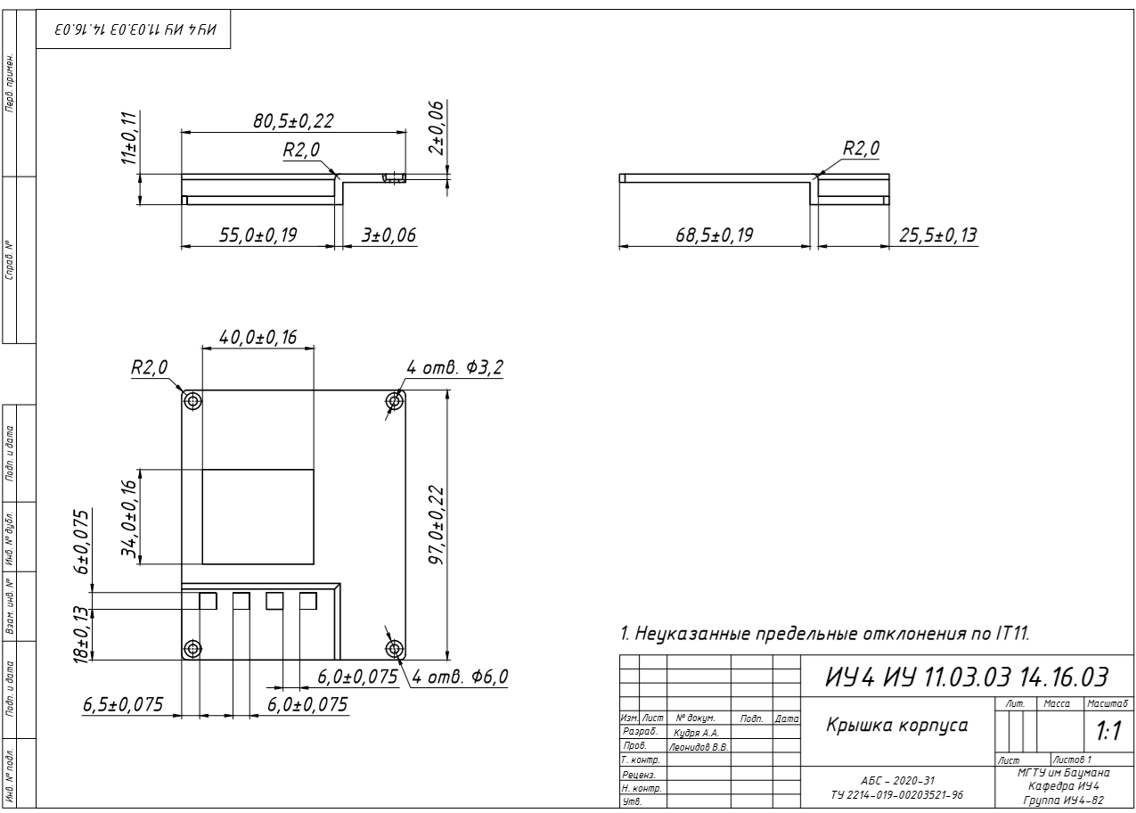

# ПРИЛОЖЕНИЕ Р. ЧЕРТЕЖ КРЫШКИ БАТАРЕЙНОГО ОТСЕКА

# ПРИЛОЖЕНИЕ С. СБОРОЧНЫЙ ЧЕРТЕЖ УСТРОЙСТВА

# ПРИЛОЖЕНИЕ Т. СПЕЦИФИКАЦИЯ К СБ УСТРОЙСТВА

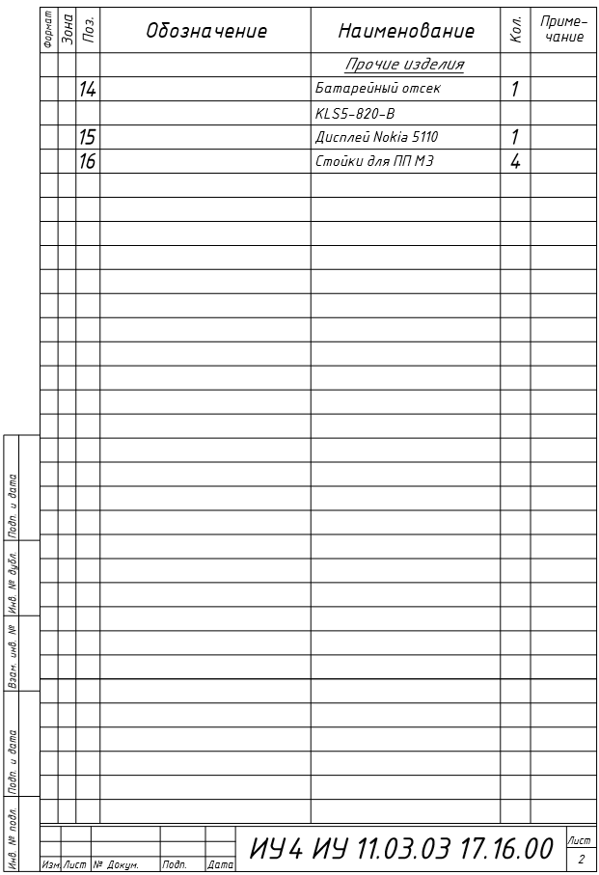

# ПРИЛОЖЕНИЕ У. СХЕМА СБОРКИ УСТРЙОСТВА

# ПРИЛОЖЕНИЕ Ф. ИСХОДНЫЕ ДАННЫЕ ДЛЯ ЗАПОЛНЕНИЯ ОПЕРАЦИОННОЙ КАРТЫ СБОРКИ УСТРОЙСТВА «ЭЛЕКТРОННЫЙ КОМПАС»

|  |  |  |  |
| --- | --- | --- | --- |
| № операции | Наименование операции | Оборудование и оснастка | Тшт, сек |
| **05** | **Распаковка и комплектование ЭРЭ** | **Стол монтажный** | **600** |
| 01 | Извлечь печатную плату из тары упаковочной и положить в тару технологическую | Тара упаковочная,  тара технологическая | 26 |
| 02 | Извлечь ЭРЭ из тары упаковочной, визуально проконтролировать на отсутствие внешних дефектов и положить в тару технологическую согласно чертежу и комплектовочной ведомости | Тара упаковочная,  тара технологическая | 14 |
| 03 | Повторить переход 02 для всех ЭРЭ |  |  |
| **10** | **Нанесение паяльной пасты на верхнюю сторону** | **Трафаретный принтер для нанесения паяльной пасты** | **60** |
| 01 | Извлечь печатную плату из технологической тары | Тара технологическая | 5 |
| 02 | Установить печатную плату в трафаретный принтер | Трафаретный принтер | 10 |
| 03 | Нанести паяльную пасту | Ракель | 35 |
| 04 | Извлечь печатную плата из трафаретного принтера |  | 10 |
| **15** | **Автоматизированная установка ЭРЭ на верхнюю сторону печатной платы** | **Автомат для установки компонентов** | **60** |
| 01 | Закрепить печатную плату в автомат |  | 5 |
| 02 | Провести установку компонентов | Автомат для установки компонентов | 50 |
| 03 | Извлечь печатную плату из установки и положить в технологическую тару | Тара технологическая | 5 |
| **20** | **Пайка** | **Конвекционная печь** | **600** |
| 01 | Извлечь печатную плату из технологической тары и установить на транспортер | Тара технологическая, транспортер конвекционной печи | 10 |
| 02 | Провести пайку | Конвекционная печь | 580 |
| 03 | Снять печатную плату с транспортера и положить в технологическую тару | Тара технологическая | 10 |
| **25** | **Ручная установка и пайка КМО** | **Стол монтажный** | **300** |
| 01 | Закрепить печатную палату в монтажной оснастке | Монтажная оснастка | 10 |
| 02 | Провести установку и пайку элемента | Паяльная станция | 95 |
| 03 | Повторить переход 02 для всех КМО |  |  |
| 04 | Извлечь печатную плату из монтажной оснастки и положить в технологическую тару | Тара технологическая | 10 |
| **30** | **Визуальный контроль качества соединений** | **Стол монтажный, увеличительное стекло, держатель печатных плат** | **240** |
| 01 | Извлечь печатную плату из технологической тары и установить в держатель печатных плат | Стол монтажный, держатель печатных плат | 5 |
| 02 | Провести визуальный контроль качества соединений на верхней стороне ПП | Стол монтажный, увеличительное стекло | 180 |
| 03 | Извлечь печатную плату из держателя печатных плат и установить обратной стороной | Стол монтажный, держатель печатных плат | 5 |
| 04 | Провести визуальный контроль качества соединений на нижней стороне ПП | Стол монтажный, увеличительное стекло | 45 |
| 05 | Извлечь печатную плату из держателя печатных плат и поместить в технологическую тару | Технологическая тара | 5 |
| **35** | **Промывка печатной платы** | **Установка для отмывки ПП,** | **1010** |
| 01 | Вытащить плату из технологической тары и закрепить в рамке | Рамка для фиксации печатных плат | 10 |
| 02 | Повторить переход 01 для 20 плат |  |  |
| 03 | Поместить рамку в установку и провести отмывку | Установка для отмывки плат | 600 |
| 04 | Извлечь рамку из установки |  | 10 |
| 05 | Визуально проконтролировать качество отмывки каждой платы |  | 200 |
| **40** | **Сушка платы** | **Установка для сушки ПП** | **1010** |
| 01 | Поместить рамку в установку для сушки ПП | Установка для сушки ПП | 600 |
| 02 | Извлечь рамку из установки |  | 10 |
| 03 | Визуально проконтролировать качество сушки каждой платы |  | 200 |
| 04 | Извлечь печатную плату из рамки и положить в технологическую тару |  | 10 |
| 05 | Повторить переход 04 для 20 плат |  |  |
| **45** | **Фиксация стоек на печатной плате** | **Стол монтажный, держатель ПП, гаечный ключ** | **130** |
| 01 | Извлечь печатную плату из технологической тары и установить в держатель ПП | Держатель ПП | 10 |
| 02 | Установить стойку на ПП и зафиксировать ее с помощью гайки | Гаечный ключ | 30 |
| 03 | Повторить переход 02 для 4 стоек |  |  |
| **50** | **Распаковка дисплея, антенны, держателя батареек и составных частей корпуса** | **Тара технологическая, тара упаковочная** | **180** |
| 01 | Извлечь дисплей, антенну и держатель батареек из тары упаковочной, визуально проконтролировать на отсутствие внешних дефектов и положить в тару технологическую | Тара упаковочная, тара технологическая | 90 |
| 02 | Извлечь составную часть корпуса из тары упаковочной, визуально проконтролировать на отсутствие внешних дефектов и положить в тару технологическую | Тара упаковочная, тара технологическая | 30 |
| 03 | Повторить переход 02 для всех 3 составных частей корпуса |  |  |
| **55** | **Фиксация дисплея** | **Стол монтажный, держатель ПП, отвертка** | **140** |
| 01 | Установить дисплей на стойки |  | 10 |
| 02 | Закрутить винт в стойку |  | 30 |
| 03 | Повторить переход 02 для 4 стоек |  |  |
| 04 | Извлечь ПП из держателя и поместить в технологическую тару |  | 10 |
| **60** | **Установка втулок с натягом в основание корпуса** | **Стол монтажный, приспособления для нагрева втулок** | **300** |
| 01 | Установить втулку в отверстие |  | 10 |
| 02 | Повторить переход 01 для 10 втулок |  |  |
| 03 | Нагреть втулку для обеспечения механической прочности соединения в контакте пластмасса-металл | Приспособления для нагрева втулок | 20 |
| 04 | Повторить переход 03 для 10 втулок |  |  |
| **65** | **Фиксация держателя батареек** | **Стол монтажный** | **300** |
| 01 | Нанести клей на поверхность держателя батареек |  | 10 |
| 02 | Зафиксировать держатель батареек в корпусе |  | 10 |
| 03 | Дождаться полного затвердения клея |  | 280 |
| **70** | **Соединение крышки батарейного отсека с основанием корпуса** | **Стол монтажный, отвертка** | **60** |
| 01 | Совмещение отверстий в крышке батарейного отверстия с отверстиями в основании |  | 10 |
| 02 | Закрутить винт в отверстие |  | 25 |
| 03 | Повторить переход 02 для 2 винтов |  |  |
| **75** | **Фиксация антенны в основании корпуса** | **Тара технологическая, гаечный ключ** |  |
| 01 | Извлечь антенну из технологической тары и поместить в основание корпуса, совместив отверстия на плате антенны с отверстиями в основании корпуса | Тара технологическая | 10 |
| 02 | Вставить болт с шайбами в отверстия и закрутить гайку | Гаечный ключ | 25 |
| **03** | **Повторить переход 02 для 4 болтов** |  |  |
| 80 | Установка и фиксация электронной ячейки в основании корпуса | Стол монтажный, отвертка | 110 |
| 01 | Извлечь ПП из технологической тары и поместить в основание корпуса, совместив отверстия на плате с отверстиями в корпусе |  | 10 |
| 02 | Закрутить винт в конструкционное отверстие | Отвертка | 25 |
| 03 | Повторить переход 02 для 4 винтов |  |  |
| **85** | **Соединение крышки корпуса с основанием корпуса** | **Стол монтажный, отвертка** | **120** |
| 01 | Извлечь крышку корпуса из технологической тары и поместить ее на основание корпуса, совместив отверстия |  | 20 |
| 02 | Закрутить винт в отверстие |  | 25 |
| 03 | Повторить переход 02 для 4 винтов |  |  |
| **90** | **Функциональный контроль** | **Технологическая тара, отвертка** | **300** |
| 01 | Открутить крышку батарейного отсека и установить аккумуляторы | Отвертка | 60 |
| 02 | Включить устройство и проверить функционал, путем поочередного нажимания кнопок, после чего выключить его |  | 170 |
| 03 | Извлечь аккумуляторы и зафиксировать крышку батарейного отсека | Отвертка | 60 |
| 04 | Поместить устройство в технологическую тару | Технологическая тара |  |
| **95** | **Маркировка** | **Стол монтажный, тара технологическая** | **60** |
| 01 | Извлечь шильд из тары | Тара технологическая | 10 |
| 02 | Отклеить шильд от основы и приклеить его на крышку корпуса устройства легким прижатием |  | 50 |
| **100** | **Упаковка** | **Стол монтажный, ножницы, тара технологическая** | **120** |
| 01 | Извлечь устройство из тары и упаковать в полиэтиленовый пакет | Ножницы, тара технологическая | 60 |
| 02 | Поместить устройство в упаковочную коробку |  | 20 |
| 03 | Вложить сопроводительную документация в упаковочную коробку |  | 20 |
| 04 | Закрыть крышку упаковочной коробки |  | 20 |

# ПРИЛОЖЕНИЕ Х. СХЕМА ЭЛЕКТРИЧЕСКАЯ СТРУКТУРНАЯ ЭКСПЕРИМЕНТАЛЬНОГО СТЕНДА

# ПРИЛОЖЕНИЕ Ц. ПОСЛЕДОВАТЕЛЬНОСТЬ СБОРКИ УСТРОЙСТВА

# ПРИЛОЖЕНИЕ Ч. СРАВНЕНИЕ ТЕОРИЕТИЧЕСКИХ И ЭКСПРИМЕНТАНЫХ РЕЗУЛЬТАТОВ